中国电信
维护岗位认证交换专业
教 材

中国电信维护岗位认证教材编写小组编制
二〇〇九年六月
目录

第一章 程控数字交换机 1
第一节 程控数字交换机简介 1
1.1.1. 电话通信网的基本组成部件 1
1.1.2. 为什么要引入交换机 1
1.1.3. 数字交换原理 1
1.1.4. 交换机的几种类型 2
1.1.5. 几种主要的交换方式 3
1.1.6. 程控交换机的新业务 4
第二节 程控数字交换机的硬件和软件 4
1.2.1. 交换机的硬件基本组成 4
1.2.2 交换机软件 6
1.2.3 控制系统的一般结构 6
第三节 呼叫处理流程 7
1.3.1 电话呼叫的基本处理流程 7
1.3.2 复原控制方式 8
1.3.3 计费方式 9
第四节 程控交换机的主要性能指标 9
1.4.3 程控交换机的容量 9
1.4.4 程控交换机提供的接口和信令 10
1.4.5 交换系统可靠性 10
第二章 电话网 10
第一节 电话网的等级结构 10
2.1.1 网的基本形式 10
2.1.2 电话网的等级结构 13
2.1.3 长途交换中心的等级划分及职能 14
第二节 电话网的编号计划 14
2.2.1 拨号方式 14
2.2.2 第一位号码的分配使用 15
2.2.3 首位为“1”的号码安排 15
2.2.4 长途编号 15
第三节 固定电话网基本通信业务 16
第四节 多运营商时电话网的组网方式 16
第三章 话务及呼叫处理能力 17
第一节 话务量与话务统计 17
3.1.1 话务量的基本概念 17
3.1.2 话务量的计算 18
3.2.1 话务统计基本概念 21
3.2.2 话务统计的方法 21
第二节 话务控制 22
3.2.1 话务控制的概念 22
3.2.2 话务控制的方法 22
第三节 呼叫处理能力 23
3.3.1 呼叫处理能力的基本概念 23
3.3.2 影响交换机呼叫处理能力的因素 23
3.3.3 呼叫处理能力的计算方法 24
第四章 智能网 26
第一节 智能网体系结构 26
4.1.1 IN概念 26
4.1.2 IN物理结构 27
4.1.3 IN特征 30
4.1.4 IN概念模型 31
第二节 智能网呼叫处理 37
第三节 智能网计费 41
第四节 智能网业务 42
4.4.1业务要求 42
4.4.2 IN业务 43
4.4.3典型业务介绍 45
第五章 七号信令网 45
第一节 7号信令系统 45
5.1.1 信令的基本概念 45
5.1.2 信令的分类 46
5.1.3 NO.7信令系统概述 47
第二节 信令网的分类与结构 48
5.2.1. NO.7信令网概念 48
5.2.2. NO.7信令系统的工作方式 49
5.2.3. 信令网的组成和分类 50
5.2.4. 我国信令网的结构和网络组织 51
第三节 信令网的信令点编号和信令路由的分类 52
5.3.1. 信令网的信令点编码 52
5.3.2. 信令路由的分类 53
第四节 NO.7信令结构及信令单元 55
5.4.1. NO.7信令系统的结构 56
5.4.2. 信令单元分类 59
5.4.3信令单元格式 61
5.4.4消息信令单元内部格式 62
5.4.5消息组名和消息名 67
第五节 NO.7信令的基本流程 71
5.5.1一次成功的呼叫过程 71
5.5.2 ISUP基本呼叫过程 72
第六章 数字同步网 72
第一节 数字同步网的同步方式 73
6.1.1. 网同步的必要性 73
6.1.2. 数字同步网的同步方式 73
第二节 数字同步网的性能指针及同步网的监控 74
6.2.1.数字同步网的性能指针 74
6.2.2 同步网的监控管理网络 75
6.2.2 同步网的安全管理措施 75
第三节 我国数字同步网简介 76
6.3.1 我国数字同步网采用的同步方式 76
第七章 软交换网络 77
第一节 固网智能化 77
7.1.1 固网智能化简介 77
7.1.2 固网智能化技术方案比较 79
第二节 软交换技术简介 81
7.2.1 网络总体结构 81
7.2.2 软交换网络总体结构 81
第三节 软交换网络主要协议 82
7.3.1 H.248 83
7.3.2 SIP/SIP-T 协议 84
7.3.3 Sigtran 协议 88
7.3.4 MGCP 协议 89
7.3.5 ＳＣＴＰ 91
第四节 呼叫流程示例 92
7.4.1 模拟电话——模拟电话 92
7.4.2 PSTN——PSTN 94
7.4.3 模拟电话——SIP终端 96
第八章 移动网络 98
第一节 移动通信简介 98
8.1.1 移动通信发展简史 98
8.1.2 第三代移动通信系统简介 98
8.1.3 第三代移动通信的标准化的制定 99
8.1.4 3G三种制式的比较 100
第二节 数字移动通信技术 101
8.2.1 多址技术 101
8.2.2 RAKE接收机 102
8.2.3 多用户检测 103
8.2.4 功率控制 103
8.2.5 软容量 105
8.2.6 软切换 105
8.2.7 地址码的选择 107
8.2.8 分集技术 108
第三节 cdma2000技术 109
8.3.1 系统结构 109
8.3.2 接口和协议 115
第四节 移动业务 119
8.4.1 电信业务 120
8.4.2 补充业务 121
8.4.3 智能业务 121
第九章 IMS基本知识 122
第一节 IMS的起源和标准化进程 122
第二节 IMS系统及架构 127
第三节 IMS接口和协议 129
第十章 计算机及网络基本知识 131
第一节 计算机基本原理 131
10.1.1 计算机系统概述 131
10.1.2 计算机基本工作原理 132
10.1.3 计算机指令与指令系统 132
第二节 计算机网络及协议 132
10.2.1 计算机网络 133
10.2.2 TCP/IP协议 137

程控数字交换机

程控数字交换机简介

电话通信网的基本组成部件
电话通信网的基本组成设备是终端设备、传输设备、交换设备。
最简单的终端设备是电话机，电话机的基本功能是完成声电转换和信令功能，将人的话音信号转换为交变的话音电流信号，并完成简单的信令功能。
传输设备的功能是将电话机和交换机、交换机与交换机连接起来。常用的传输设备有电缆、光纤等。
交换机的基本功能是完成交换，即将不同的用户连接起来，以便完成通话。

为什么要引入交换机
用户直接相连：用户数为N时，所需的互连线对数为N（N-1）/2。
引入交换机：每个用户只要接入到一个交换机，就能与世界上的任一用户通话。

数字交换原理
语音信号数字化：语音信号的数字化要经过抽样、量化和编码三个步骤。
抽样：抽样的功能是将时间上连续的模拟信号变为时间上离散的抽样值。抽样频率取值为8000Hz，即抽样周期为125μs。
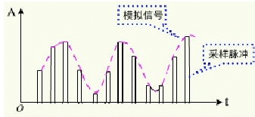
量化：量化是指用有限个度量值来表示抽样后的信号的幅度值。
编码：根据量化级的选取，有均匀量化和非均匀量化两种方法。
在PCM32系统中，采用8位码来表示一个样值，最高位是极性码，剩下的7位对应128
个量化级。
话音信号的PCM编码的传输速率=8000Hz/s×8=64kb/s。
64kb/s是程控数字交换机中基本的交换单位。
频分复用方式和时分复用方式
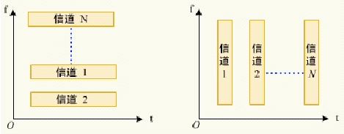
频分复用方式是将信道的可用频带划分为若干互不交叠的频段，每路信号的频谱占用其中的一个频段，以实现多路传输。
时分制是把一条物理通道按照不同的时刻分成若干条通信信道(如话路)，各信道按照一定的周期和次序轮流使用物理通道，这样，从宏观上看，一条物理通路就可以‘同时’传送多条信道的信息。
PCM时分多路通信系统的基本原理
PCM30/32系统的几个主要参数为：每秒传送8000帧，每帧32个时隙，每个时隙8比特串行码，16帧构成一个复帧，其时间长度为125μs×16＝2ms。传送码率为8比特/时隙×32时隙/帧×8000帧/秒＝2048kb/s，而每一路信号的速率为64kb/s。
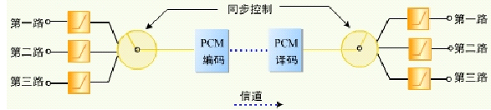

交换机的几种类型
交换机的几种类型：人工电话交换机、机电制交换机、模拟程控交换机和数字程序交换机。
人工电话交换机是由话务员完成转接的。机电制电话交换机主要有步进制交换机和纵横制交换机。程控交换机可分为模拟程控交换机和数字程控交换机。模拟程控交换机的控制部分采用计算机控制，而话路部分传送和交换的仍然是模拟的话音信号。
数字程控交换机的控制部分采用计算机，话路部分交换的是经过脉冲编码调制（PCM；PulseCodeModulation）后的数字化的话音信号，数字交换机的交换网络是数字交换网络，用户话机发出的模拟话音信号在数字交换机的用户电路上要转换为PCM信号。数字程控交换机是数字通信技术、计算机技术与大规模集成电路相结合的产物。
数字程控交换机的主要优点是：
1)能灵活地向用户提供多种新服务功能
2)便于采用共路信令系统
3)体积小、重量轻、功耗低、可靠性高
4)操作维护管理的自动化

几种主要的交换方式
现代通讯网中采用的交换方式主要有电路交换、分组交换、ATM交换和IP交换。
  - 电路交换
电话交换一般采用电路交换方式。电路交换方式是指两个用户在相互通信时使用一条实际的物理链路，在通信过程中自始至终使用该条链路进行信息传输，并且不允许其它计算机或终端同时共享该链路的通信方式。
电路交换属于电路资源预分配系统，即在一次接续中，电路资源预先分配给一对用户固定使用，不管电路上是否有数据传输，电路一直被占用着，直到通信双方要求拆除电路连接为止。
电路交换的特点是：
- 在通信开始时要首先建立连接；
- 一个连接在通信期间始终占用该电路，即使该连接在某个时刻没有信息传送，该电路也不能被其它连接使用，电路利用率低。
- 交换机对传输的信息不作处理，对交换机的处理要求简单，但对传输中出现的错误不能纠正。
- 一旦连接建立以后，信息在系统中的传输时延基本上是一个恒定值。
  - 分组交换
数据通信的一种交换方式。它是利用存储——转发的方式进行交换的。分组交换机首先将从终端设备送来的数据报文接收、存储，而后将报文划分为一定长度的分组，并以分组为单位进行传输和交换。在每个分组中都有一个3-10个字节的分组头，在分组头中包含有分组的地址和控制信息，以控制分组信息的传输和交换。
分组交换采用的是统计复用方式，电路的利用率较高。但统计复用的缺点是可能产生附加的随机时延和丢失数据的可能。这是由于用户传送数据的时间是随机的，若多个用户同时发送分组数据，则必然有一部分分组需要在缓冲区中等待一段时间才能占用电路传送，若等待的分组超过了缓冲区的容量，就可能发生部分分组的丢失。
另外，在分组交换中普遍采用逐段反馈重发措施，以保证数据传送是无差错的。所谓逐段反馈重发，是指数据分组经过的每个节点都对数据分组进行检错，并在发现错误后要求对方重新发送。
三、ATM交换
ATM交换（asynchronoustransfermodeswitching）即异步传送模式，又叫异步转移模式。它是宽带ISDN中的一种基本交换方式。异步转移模式的特征是传输、复用和交换都是以信元为基本单位进行的。所谓异步，是指属于同一用户的信元不一定按固定的时间间隔周期性地出现.

程控交换机的新业务
缩位拨号、热线服务、呼出限制、免打扰服务、查找恶意呼叫、闹钟服务、截接服务、无应签呼叫前转、无条件呼叫前转、遇忙呼叫前转、缺席用户服务、遇忙回叫、呼叫等待、三方通话、会议电话、主叫号码显示、主叫号码显示限制和话音邮箱。

程控数字交换机的硬件和软件
程控数字交换机的硬件结构大致可分为分级控制方式、全分散控制方式和基于容量分担的分布控制方式。
1.2.1. 交换机的硬件基本组成
交换机的硬件系统由用户电路、中继器、交换网络、信令设备和控制系统这几部分组成。
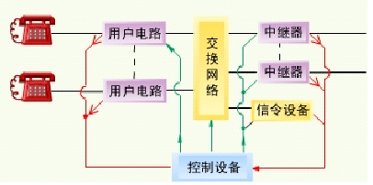
  - 用户电路：用户电路是交换机与用户话机的接口。
  - 中继器：中继器是交换机与交换机之间的接口。
  - 交换网络：交换网络用来完成任意两个用户之间，任意一个用户与任意一个中继器之间，任意两个中继器之间的连接。
  - 信令设备：用来接收和发送信令信息。
  - 控制系统：是交换机的指挥中心，接收各个话路设备发来的状态信息，各个设备应执行的动作，向各个设备发出驱动命令，协调各设备共同完成呼叫处理和维护管理任务。交换机的终端及接口
- 用户模块
用户模块用来连接用户回路，提供用户终端设备的接口电路，完成用户话务的集中和扩散，并且完成呼叫处理的低层控制功能。
用户模块主要包括三个部分：
用户接口电路：与模拟用户线的接口。
一个由一级T接线器组成的交换网络，它负责话务量的集中和扩散。
用户处理机：完成对用户电路、用户级T接线器的控制及呼叫处理的低层控制。
模拟用户接口电话有七项基本功能，常用BORSCHT这七个字母来表示：
  - B(Batteryfeeding)馈电；
  - O(Overvoltageprotection)过压保护；
  - R(Ringingcontrol)振铃控制；
  - S(Supervision)监视；
  - C(CODEC&filter)编译码和滤波；
  - H(Hybridcircuit)混合电路；
  - T(Test)测试。
- 中继器
中继器是数字程控交换机与其它交换机的接口。根据连接的中继线的类型，中继器可分成模拟中继器和数字中继器两大类。
数字中继器是程控交换机和局间数字中继线的接口电路，它的入/出端都是数字信号。数字中继器的主要功能有：
  - 码型变换和反变换。
  - 时钟提取：从输入的PCM码流中提取时钟信号，用来作为输入信号的位时钟。
  - 帧同步：在数字中继器的发送端，在偶帧的TS0插入帧同步码，在接收端检出帧同步码，以便识别一帧的开始。
  - 复帧同步：在采用随路信令时，需完成复帧同步，以便识别各个话路的线路信令。
  - 信令的提取和插入：在采用随路信令时，数字中继器的发送端要把各个话路的线路信令插入到复帧中相应的TS16；在接收端应将线路信令从TS16中提取出来送给控制系统。
- 信令设备
信令设备的主要功能是接收和发送信令。程控数字交换机中主要的信令设备有：
  - 信号音发生器：用于产生各种类型的信号音，如忙音、拨号音、回铃音等。
  - DTMF接收器：用于接收用户话机发出的DTMF信号
  - 多频信号发生器和多频信号接收器：用于发送和接收局间的MFC信号。
  - 7号信令终端：用于完成7号信令的第二级功能。
- 控制部分
完成对话路设备的控制功能，由各种计算机系统组成，采用存储程序控制方式。
1.2.2 交换机软件
程控交换机的全部只能性操作都是由软件来完成的。一个大型程控交换机的容量可以达到十万门以上。程控交换软件的基本特点有：
  - 交换软件应具有实时性
  - 软件程序要有并发性
  - 采用多道程序运行
  - 系统可靠性要求高
  - 软件应满足交换机各种条件的要求
  - 软件的可维护性要求高
1.2.3 控制系统的一般结构
- 处理机的冗余方式
  - 互助方式
两台或更多的处理机在正常工作情况下以话务分担(负荷分担)的方式工作，每台处理机都只负责一部分的话务量，一旦一台处理机发生故障，则由其它的处理机来接管它的工作。
  - 主/备用方式
在这种方式下，只有主用机在运行程序，进行控制，备用机与话路设备完全分离而作为备用状态，一旦主用机发生故障，进行主备用转换，由备用机接替工作。
  - N+m备用方式
在这种方式下，N台处理机配备有m台备用机，当N台处理机中有一台发生故障时，都可以由m台备用机中的一台来接替其工作。
- 处理机的控制结构
现代数字程控交换系统中处理机的控制结构有分级控制方式，全分散控制方式和容量分担的分布控制方式。
  - 分级控制方式
分级控制方式的基本特征在于处理机的分级，即将处理机按照功能划分为若干级别，每个级别的处理机完成一定的功能，低级别的处理机是在高级别的处理机指挥下工作的，各级处理机之间存在比较密切的联系。
  - 全分散控制方式
在采用全分散控制方式时，将系统划分为若干个功能单一的小模块，每个模块都配备有处理机，用来对本模块进行控制。各模块处理机是处于同一个级别的处理机，各模块处理机之间通过交换消息进行通信，相互配合以便完成呼叫处理和维护管理任务。全分散控制方式的主要优点是可以用近似于线性扩充的方式经济地适应各种容量的需要，呼叫处理能力强，整个系统全阻断的可能性很小，系统结构的开放性和适应性强。其缺点是处理机之间通信量大而复杂，需要周密地协调各处理机的控制功能和数据管理。
全分散控制结构的典型代表是S12系统。
  - 容量分担的分布控制方式
这种结构介于上面两种结构之间。首先，交换机分为若干个独立的模块，这些模块具有较完整的功能和部件，相当于一个容量较小的交换局，每个模块内部采用分级控制结构，有一对模块处理机MP为主处理机，下辖若干对外围处理机，控制完成本模块用户之间的呼叫处理任务。这些模块也可以设置在远离母局交换机的地方，成为具有内部交换功能的远端模块。整个交换机可以由若干个模块构成，各模块通过通信模块CM互连，另外，还设置一个维护管理模块AM对整个交换机进行管理并提供到维护管理人员的接口。
这是一种综合性能较好的控制结构，近年来得到了广泛应用。美国的5ESS交换机和我国生产的几种大型局用交换机如C&C08、ZXJ10等都采用了这种结构。

呼叫处理流程
    - 电话呼叫的基本处理流程
  - 用户呼出阶段
交换机按照一定的周期检查每一条用户线的状态。当发现用户摘机时，交换机就根据用户线在交换机上的安装位置找到该用户的用户数据，并对其进行分析。如该用户有权发起呼叫，交换机就寻找一个空闲的收号器并通过交换网络将该用户电路与收号器相连，向用户送拨号音，进入收号状态。
  - 数字接收及分析阶段
此阶段是处理任务最繁重的一个阶段。交换机接收用户拨号。对于脉冲拨号方式，每次收到的是一个脉冲，并由信令接收程序将收到的多个脉冲装配为拨号数字；对于DTMF信号，每次收到的是一个数字。当交换机收到一定位数的号码后将进行数字分析，从而确定呼叫的类型、路由等。当数字分析的结果是本局呼叫时，就通知信令接收程序继续接收剩余号码。
  - 通话建立阶段
当被叫号码收起后，交换机根据被叫号码查询被叫用户数据。若被叫空闲且未登记与被叫有关的新业务（如呼叫转移），交换机就在交换网络中寻找一条能将主叫用户和被叫用户连接的通路，并预先占用该通路，同时向被叫用户送振铃信号，向主叫用户送回铃音。
  - 通话阶段
当被叫用户摘机应答后，交换机停止向被叫用户送振铃信号，停止向主叫用户送回铃音，将交换网络上连接主被叫用户的通路接通，同时启动计费，呼叫进入通话阶段。交换机透明传输话音信号，不做任何处理。
  - 呼叫释放阶段
在通话阶段，交换机如果发现一方挂机，就给另一方送忙音。当双方都挂机时，交换机就收回此次呼叫占用的资源，停止计费，呼叫处理结束。
从以上呼叫处理的过程可看出，可将呼叫的全过程划分为若干个稳定状态，交换机每次对呼叫的处理，总是使呼叫由一个稳定状态转移到另一个稳定状态。
    - 复原控制方式
在自动电话交换机中，用户通话完毕，挂机复原采用不同的复原控制方式：主叫控制、被叫控制、主被叫互不控制、主被叫互控制。
  - 主叫控制：通话建立后，主叫用户挂机，若被叫不挂机，30秒后自动闭锁。若被叫挂机，通话电路不会立即复原，在限定时限内，被叫再摘机，仍可继续通话。
  - 被叫控制：对某些重要呼叫：119，110，120，112，恶意呼叫等由被叫控制，叫通后，被叫挂机，通话电路复原，否则不复原，使主叫无法释放。
  - 主被叫互不控制：通话后任何一方先挂机，通话电路立即复原。
  - 主被叫互控：通话后只有双方都挂机通话电路才能复原。
    - 计费方式
数字电话网中常用的自动电话计费方式：
  - 本地网电话自动计费方式：在本地网电话通信中，普遍采用复式计费方式，及根据通话时长和通话距离进行计费。常用的有计次表方式和本地详细话单方式（即LAMA-Local Automatic Message Accouting）,在呼叫的发端局完成。前者主要用于市话计费中，不包含通话的详细记录；后再保留每次通话的详细记录，如主被叫号码，通话起始结束时间等。
此外还有包月制。
  - 长途自动电话计费方式：长途自动电话计费通常采用集中的详细话单方式，即CAMA(Central ized AMA)方式，由发端长话局产生的详细话单，根据发话时间、通话时长和通话距离来确定费率、折扣、基本话费和相应的附加费用。
  - 智能网业务的计费方式：智能网业务一般采用单独的计费方式，有业务控制点SCP决定某项智能网业务是否计费，业务交换点SSP(对应于交换机)记录计费类别和计费相关信息，并在呼叫结束后，有SSP将详细计费信息送往计费中心，有关费用公摊的信息由SSP送到SCP,由SCP送往业务管理点SMP,任何在送到结算中心进行分摊。
中继话单和用户话单的主要区别是付费方.

程控交换机的主要性能指标
    - 程控交换机的容量
程控交换机的容量指标主要包括程控交换机能够承受的话务量、呼叫处理能力和交换机能够接入的用户线和中继线的最大数量等。
- 话务负荷能力
话务负荷能力是指在一定的呼损率下，交换系统在忙时可以符合的话务量。话务量又称位电话负载，剂量单位常用爱尔兰（Erlang）表示，简记为Erl。详见本书第三章第一节。
- 控制系统的呼叫处理能力
控制系统的呼叫处理能力用最大忙时呼叫尝试次数（Maximum Busy Hour Call Attempts-BHCA）来衡量，BHCA越大，系统能够同时处理的呼叫数目就越大。
- 交换机连接用户线和中继线的最大数量
交换机连接用户线和中继线的最大数量，是一个重要指标。由于普遍用户线的平均话务量较小，程控交换机的用户模块都具有话务集中（扩散）的能力，这样交换机的话路系统可以连接更多的用户线。
    - 程控交换机提供的接口和信令
现代的局用程控交换机能够提供多种接口和信令方式。对于普通的模拟用户线，支持模拟的用户线信令，能够提供的用户线接口包括普通模拟单线用户、通信用户、投币电话用户线、PABX用户线等。
对于ISDN用户，能够提供数字型的用户线信令，可以支持2B+D的基本接入方式和30B+D或23B+D集群速率接入方式。2B+D、30B+D速率分别是144KBIT/S，2.048MBIT/S，其中B的速率是64kbits/s，D的速率是16kbits/s.
对于接入网设备，交换设备应能够提供V5接口，包括V5.1和V5.2接口协议。
在局间中继线上，普遍采用数字中继，如采用2048kbits/s的E1或1544kbits/s的T1速率接口，可以使用随路信令方式，如中国1号信令、国际上使用的R1和R2信令等。现在更多的使用的事宜No.7信令方式为代表的公共信令方式。在E1接口中，有限选择时隙16作为信令链路，同时也允许其他时隙（时隙0除外）作为信令链路。
此外在一些程控交换机上，还能够支持8448kbits/s的PCM二次群的数字中继接口。
    - 交换系统可靠性
主要有两个时间参数：平均故障间隔时间MTBF(Mean Time Between Failure)和平均故障修复时间MTTR(Mean Time To Repair)，前者是系统的正常运行时间，后者是系统因故障而停止运行的时间。一般要求局用程控交换机的系统中断时间在40年中不超过2小时，相当于可用度A不小于99.9994%。

电话网

电话网的等级结构
    - 网的基本形式
一般来讲要构成一个城市的电话通信，必须由几个交换局相互连接成网，网的最基本形式有网状网、星形网、混合网。
  - 网状网
在这个网中，设置在不同地理位置的交换节点均有直达中继相互联通，即“个个相连”，因而每个节点的出中继线群都很多，而且随着交换节点的增加，中继群的数量也急剧增多。该组网方式特点是建设费用大，中继利用率低，但可靠性高。如图2.1所示。
  - 星状网
在一个区域内有多个交换节点，其中一个节点作为中心节点，该节点与各节点有直达中继线，而其他个交换节点之间无直达中继，各交换节点间的用户通话必须通过中心节点的中继线来完成。这样就提高了中继线的利用率。如图2.2所示。
D
A
图2.1 网状网
B
C
图2.2 星状网
A
B
C
D

  - 混合网
混合网是由网状网和星状网混合而成的通信网络。在这种情况下，电路的长度比星状网更为节省，在可靠性和灵活性上都比星状网大大增加。虽然它不能像网状网那样具有多方向的中继线群，但是这种网的每个节点都有大于两个方向的出中继群，这样虽然增加了少量投资，却提高了网络的可靠性。如图2.3所示
图2.3 混合网
A
B
C
D
E
F
G
H
I

  - 电信网的划分
根据电信网的构成及功能，我们可以把电信网划分为传送网、电信业务网、支撑网及应用网。如图2.4所示。
图2.4 电信网的划分
应用网
业务网
传送网
支撑网络
智能网、语音信息服务平台、电子邮件、多媒体信息服务平台等 |  |  |  |  | 电信管理网、  同步网、  信令网、
电  话  网 | 移动网 | 数据网 | I  S  D  N | B  -  I  S  D  N | 电信管理网、  同步网、  信令网、
传输网 |  |  |  |  | 电信管理网、  同步网、  信令网、
接入网 |  |  |  |  | 电信管理网、  同步网、  信令网、

电信业务网包括基本业务网和补充业务网。基本业务网包括以提供话音通信为主的PSTN；提供数据通信业务的PSPDN、DDN及帧中继FR；提供语音、数据、图象等综合业务的传输与交换的N-ISDN；提供语音、数据、图象和动画等信息的高速传输与交换的B-ISDN。补充业务网IN是在原有通信网络基础上为快速提供新业务而设置的附加网络结构，智能业务是对基本电信业务的补充。
电信支撑网本身不提供业务，是为了保证全网作为一个整体经济、高效、安全、可靠地运行，为用户提供最优服务而建设的网络。包括信令网、同步网、电信管理网。
公共业务平台为所有业务网提供语音、数据、多媒体等信息服务。作为电信业务的补充，为所有的电信业务网服务。
传送网包括接入网和传输网两大部分。接入网指从交换局到用户住宅之间的网路。传输网指在交换设备之间传送信息的设备与线路所构成的网络。各种电信业务网都需要传输网来提供全程传输质量优良的传输电路，因此传输网内提供的各种传输电路是各种电信业务网的基础。
    - 电话网的等级结构
网络等级是对网中各个交换中心的一种安排。在有级网中，它为每个交换中心分配一个等级；除了最高等级的交换中心以外，每个交换中心必须连接到比它等级高的交换中心。本地交换中心位于较低等级，而转接交换中心和长途交换中心位于较高等级。
我国电话网的等级结构已由原来的五级结构逐步演变为三级，长途电话网也完成了由四级网向二级网过渡。长途电话二级网的等级结构及网路组织如图2.8所示。
DC1

B省

A省
DC2
图2.8 长途两级网的等级结构

全网演变为三级时，两端局之间最大的串接电路段数为5段，串接交换中心数最多为6个，如图2.9所示。

DC1
DC1
DC1
DC1
DC2
DL
长途网
DTm
本地网
国际ISC
图2.9 我国电话网的结构

    - 长途交换中心的等级划分及职能
国内长途交换中心分为两个等级，其中汇接全省转接（含终端）长途话务的交换中心为省级中心，用DC1表示；汇接本地网长途终端话务的交换中心用DC2表示。
一、一级交换中心（DC1）
一级交换中心（DC1）为省（自治区、直辖市）长途交换中心，其职能主要是汇接所在省（自治区、直辖市）的省际长途来去话务和一级交换中心所在本地网的长途终端话务。
DC1之间以基干路由网状相连。
地（市）本地网的DC2与本省（自治区）所属的DC1均以基干路由相连。
二、二级交换中心（DC2）
二级交换中心（DC2）是长途网的长途终端交换中心，其职能主要是汇接所在本地网的长途终端话务。
根据话务流量流向，二级交换中心也可以与非从属一级交换中心DC1建立直达电路群。

电话网的编号计划
    - 拨号方式
一、本地呼叫
在同一本地电话网范围内，用户之间相互呼叫时拨统一的本地用户号码。如呼叫电话网的用户，则拨该用户的号码，例如PQRABCD（以7位为例）；如呼叫移动网的用户，则拨移动网网号+移动网用户号码，例如拨打中国移动139网用户，则拨139H₀H₁H₂H₃ABCD。
二、长途呼叫
长途呼叫，即不同本地电话网用户的呼叫。如呼叫电话网的用户，则需在本地电话号码前加拨长途字冠“0”和长途区号，即0+长途区号+本地电话号码；如呼叫移动网的用户，则拨0+移动网网号+移动网用户号码。
三、国际呼叫
国际自动拨号程序为：00+I₁I₂+被叫国的国内有效号码。其中I₁I₂为国家号码（以两位国家号码为例）
    - 第一位号码的分配使用
“0”为国内长途全自动字冠
“00”为国际长途全自动字冠
“1”为特种业务、新业务及网间互通的首位号码
“2”~“9”为本地电话首位号码。其中“200”、“300”、“400”、“500”、“600”、“700”、“800”为新业务号码。
    - 首位为“1”的号码安排
首位为“1”的号码主要用于紧急业务号码，也用于需要全国统一的业务接入码、网间互通接入码、社会服务号码等。由于首位为“1”的号码资源紧张，某些业务量较小或属于地区性的业务不一定需要全国统一的号码，可以不使用首位为“1”的号码，而采用普通电话号码。
为充分利用首位为“1”的号码资源，上述号码采用不等位编号。紧急业务号码采用3位编号，即1XX。业务接入码或网间互通接入码、社会服务等号码，视号码资源和业务允许情况，可分配3位以上号码。
    - 长途编号
长途区号结构采用2位、3位、4位3种位长的长途区号。
首位为“2”的长途区号号码长度为2位，2X。
首位为“3”“4”“5”“7”“8”“9”的长途区号长度为3位或4位，其中第二位为奇数时号码位长为3位，如：3X₁X X₁为奇数1，3，5，7，9时，X为0~9
第二位为偶数时，号码位长部分为3位，部分为4位。一些省、市长途编号区扩大以后，4位区号的数量将逐步减少，3位区号的数量逐步增加。4位区号的结构如下（以首位为3为例）：3X₂或3X₂XX X₂为偶数0，2，4，6，8时，X为0~9
首位为“1”的长途区号号码分为两类：一类作为长途区号，一类作为网号或业务的接入码。其中“10”为2位，其余号码根据需要为2位、3位或4位。首位为“6”的长途区号除60、61留作台湾外，其余号码为62X~69X共80个号码作为3位区号使用。

固定电话网基本通信业务
目前固定电话网的通信业务包括：固定网本地电话业务、固定网国内长途电话业务、固定网国际长途电话业务、IP电话业务等。

多运营商时电话网的组网方式
随着中国加入WTO，电信管理体制改革的深化，我国电信市场发生了深刻的变化。从1994年初中国联通的出现、1998年邮政与电信分营、1999年移动通信与中国电信的脱离及2002年中国电信南北的正式分离，以及各专用局和专业平台不断出现等种种变化都使目前的中国电信集团将面对各种不同的运营公司，迎接日益激烈的竞争和挑战。
我们把中国电信现有电话网和其它运营商电信网络（如中国移动通信网等）的网间互联物理接口点称为互联点（POI）。互联点两侧的交换机作为网间互联的关口局（GW）承担网间核帐的功能。
各种移动通信公司、专用网、IP电话经营公司的不断出现及容量的不断扩大，网间互联显得越来越重要，如果连接方法仍是固定网的市话汇接局和长途局与移动网、其它IP经营网等直接相连的方式，这种方式不仅浪费传输电路（电路利用率不高），也不利于将来网络结构的调整，网络结构复杂不清晰，对网间的维护和管理带来很大的不便。由于电信固定网的市话汇接局没有对所有呼叫本地移动电话和移动电话呼叫固定电话进行详细计费，因此固定网与移动网的业务核算无法准确进行。因此，必须建立固定网的接口局。
网间接口局的建设将为中国电信从垄断经营迈向竞争市场打下坚实的基础，使中国电信网与其它网络之间的结算做到有据可依、公平合理。
建立接口局后本地网的组网方案如图2.10所示。
GW
MLS
GW
TS
中移
GW
固定网
中移网
联通网
联通
GW
其它电信经营网
LS
LS
LS
图2.10本地网与其它运营商组网方案示意图
其它GW

目前互联互通必须按互联互通部门双方协议进行，其开放的字冠和各类话务来出中继的分群路由等局数据的增加与修改，一定要有据可依，双方网间一般按本地发话话务和长途落地话务或IP话务进行分群处理。

话务及呼叫处理能力
通信网是由交换设备和传输设备构成的，其功能是将各种电信业务（包括电话业务、数据业务、图像业务等）在各个终端（一般为用户终端，例如用户的电话机）之间交换和传输。迄今为止，电信业务中的主要成分仍然是电话业务。因而，以电路交换为特征的电话交换机仍是通信网中主要的交换设备。在电话交换机中，话务量和呼叫处理能力是衡量交换机性能的两项十分重要的指标。

话务量与话务统计
    - 话务量的基本概念
一、话务量的引入
通信网中，在设计电话局交换设备（交换网络）及局间中继线设备数量时，主要根据这些设备所要承受的电话业务量及规定的服务质量指标。为此，在实际应用中，引入了电话业务量简称话务量这个概念。
二、话务量的定义
话务量是反映电话用户在电话通信使用上的数量要求。在满足一定服务质量指标的前提下，话务量越大，则需要的通信设备就越多；反之，话务量越小，需要的通信设备也就越少。话务量取定是否正确，亦即是否合乎实际情况，这直接关系到投资的大小及用户的服务质量的好坏。通过对话务量的研究，可使设计交换局时做到既能满足一定的服务质量，又能使投资成本趋于经济合理。例如在国际参考模型A中局间中继每条线路话务量是0.7erl
三、影响话务量大小的因素
1、时间范围
时间范围又称为考察时间。由于话务量是反映用户在电话通信使用上的数量要求，所以话务量在数值上的大小，首先取决于所考察时间的长短，和所考察时间的长短成正比。考察时间越长则话务量也就越大；反之，话务量也就越小。比如一小时的话务量与一天的话务量显然是不同的。
2、呼叫强度
呼叫强度是指单位时间内平均发生的呼叫次数。一般单位时间通常定义为一小时。单位时间内发生的呼叫次数越多，则话务量就越大；单位时间内发生的呼叫次数越小，则话务量也就越小。其中，话务量最繁忙的一个小时，称为“忙时话务量”。
3、占用时长
占用时长亦称每次呼叫占用的时间。在相同的考察时间和呼叫强度条件下，每次呼叫所占用的时间越长，则话务量应越大；反之，话务量也就越小。
实际上，以上时间范围、呼叫强度、占用时长这三个因素综合作用的结果，在电话局内表现为设备的繁忙程度。
    - 话务量的计算
由于话务量既和用户呼叫次数有关，又和每次呼叫的占用时间有关，因此，话务量的基本公式是：A=c·t
公式中：参数A表示话务量
参数c表示单位时间内平均发生的呼叫次数（一般为一小时），
参数t表示每次呼叫的平均占用时间。
话务量的单位叫：“爱尔兰”（Erlang）或“小时呼”。
【例1】：某交换系统一小时内总共发生250次呼叫，平均呼叫占用时间为3分钟，则在这一小时内该系统所承受的话务量为：
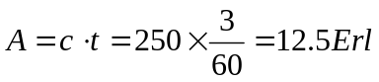
注意：公式中除基本单位小时呼外，有时也可以用分钟呼（cm）、百秒呼（ccs）等，它们与爱尔兰（小时呼）的换算关系为：1小时呼=60分钟呼=36百秒呼。
即：1Erl=60cm=36ccs cm：callminute分钟呼 ccs：callcenti-second百秒呼
话务量虽然是由电话用户进行呼叫并占用交换设备形成的。但是，每一个呼叫的进程也不完全相同，有些呼叫以完成通信而结束，有些呼叫则因种种原因不能达到通话目的，最终离开系统。归纳起来，一个呼叫会遇到下列几种最基本的，也是最重要的情况：
（1）主叫用户与被叫用户接通，实现通话；
（2）被叫用户忙，未能接通；
（3）被叫用户久不应答，未能通话；
（4）主叫用户由于各种原因（如拨错号码）中途挂机，未能通话；
（5）由于电话交换机设备忙，不能与被叫用户进行通话，造成呼损。
注：第五种情况，在程控数字交换机中概率很小，可以忽略不计。
因此，每个用户话务量是四种状态下的话务量之和。
∵A=ct
又ΣA=A₁+A₂+A₃+A₄
且A₁=c₁t₁A₂=c₂t₂A₃=c₃t₃A₄=c₄t₄
∴ΣA=c₁t₁+c₂t₂+c₃t₃+c₄t₄
上式中:c₁～c₄对应(1)～(4)中情况的呼叫次数。
t₁～t₄对应(1)～(4)中情况的占用时长。
其中，占用时长是一次接续过程中各环节所占用时间总和。
∴t₁=t_{拨号音}+n·t_{拨号}+t_{振铃}+t_{通话}+t_{复原}
t₂=t_{拨号音}+n·t_{拨号}+t_{忙音}+t_{复原}
t₃=t_{拨号音}+n·t_{拨号}+t_{不应}+t_{复原}
t₄=中途挂机，随机较大，一般取t₄=18秒，
式中n表示电话号码位长。
【例2】：取6位号码，已知平均通话时长为2分钟，每户在1小时内平均完成通话次为2.42呼叫/小时，试计算每户平均（流入）话务量。
解：取t_{拨号音}=3秒，t_{拨号}=1.5秒/位，t_{振铃}=7秒
t_{通话}=120秒，t_{忙音}=5秒，t_{不应}=35秒
t_{复原}=1秒，t_{中挂}=18秒，n=6位
∴t₁=t_{拨号音}+6·t_{拨号}+t_{振铃}+t_{通话}+t_{复原}
=3+6×1.5+7+120+1=140秒
t₂=t_{拨号音}+n·t_{拨号}+t_{忙音}+t_{复原}
=3+6×1.5+5+1=18秒
t₃=t_{拨号音}+n·t_{拨号}+t_{不应}+t_{复原}
=3+6×1.5+35+1=48秒
t=18秒
（1）～（4）四种呼叫次数占呼叫次数百分比分别取，
m₁=75%,m₂=15%
m₃=7.5%，m₄=2.5%
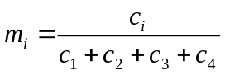（i=1，2，3，4）
式中，C是单位时间内的呼叫次数，亦可理解为呼叫强度。
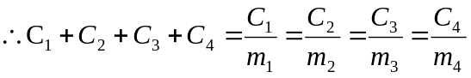
现取i=1
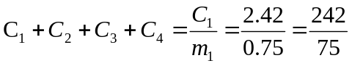
又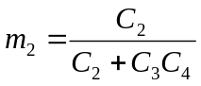
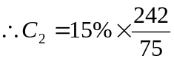
C₂=0.484呼叫/小时
同理，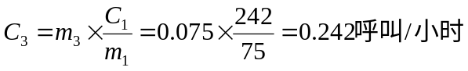
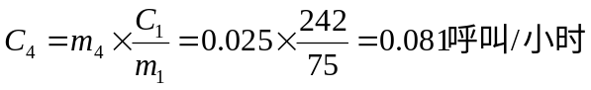
所以，每户平均话务量：
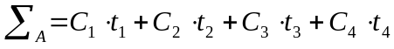
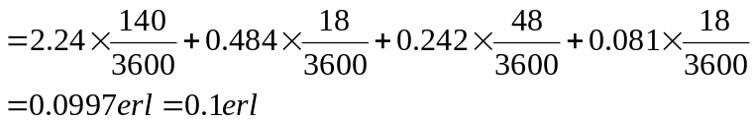
    - 话务统计基本概念
话务统计数据概念：通过在呼叫的各个阶段设置大量的计数器，最后系统经过汇总、计算、综合给出你所需要的各种统计数据。
    - 话务统计的方法
  - 对中继群的话务统计，包括：
  - 中继群代码
  - 该中继群中中继电路的数量
  - 可用中继电路的数量
  - 呼叫总次数
  - 成功的呼叫次数
  - 应答次数
  - 发话话务量
在中继群的话务统计中，最关心的三个指标：
一是呼叫接通率，呼叫接通率=成功的呼叫次数/呼叫总次数
二是网络接通率，网络接通率=到达被叫终端或用户端的占用次数/总占用次数。
三是每线话务量，在双向中继中，每线话务量=（发话话务量+入话话务量）/中继线数量。
有的交换机对不成功的呼叫进行分类：被叫忙次数、被叫久叫不应次数、机线拥塞等。
  - 对去话目目的码进行话务统计
对按目的码进行话务统计主要包括：
  - 目的码
  - 试呼次数
  - 占用次数
  - 成功呼叫次数
  - 应答次数
  - 话务量
在对目的码进行话务统计时，我们关心某特定字冠话务量的大小及胡椒接通率，从而分析网络疏通话务的情况。
  - 对公用设备的话务统计
公用设备如双音频接收器、MFC收发码器等。话务统计应至少有：
  - 设备名称
  - 设备数量
  - 观察期内的话务量
  - 占用总次数

话务控制
    - 话务控制的概念
话务控制就是指在特殊的话务环境下，控制进入网络中通信信道的话务量，使其保持在设计值之下，以防止系统过负荷和拥塞，保证网络的疏通能力和所提供的服务质量。话务控制的目的是，有效地利用网络资源，优化网络的话务流向。
话务控制一般采用两种策略。其一是扩展性控制（EXPANSIVE CONTROL）。扩展性控制是将网络中可用的符合矫情的资源用于遭遇拥塞的话务量。其二是保护性控制（PROTECTIVE CONTROL）。保护性控制是在网络处于拥塞时，将呼叫接通率较低的话务取消，防止拥塞扩散，避免部分话务对全网的影响。一般而言，应优先启用扩展性控制。
交换机实现话务控制主要是由以下几种方法组成：
  - 利用可用的资源来保证最大数量的成功呼叫。
  - 是每次呼叫的建立和完成所需的资源达到最小。
  - 为成功的可能性较大的呼叫保留资源。
  - 通过为双向中继提供一定数量的进局中继来引导话务流量
  - 取消网络外围的话务。
  - 防止再次尝试呼叫
  - 通过特别的话务流量管理录音通知告知用户。
    - 话务控制的方法
实施话务控制有三大要素：控制对象、话务类型和操作参数。
常用的话务控制方式有：
  - 中继资源控制
  - 取消抵达迂回话务控制（ＣＡＮＣＥＬ ＴＯ）
  - 取消已处于绘画无控制（ＣＡＮＣＥＬ ＦＲＯＭ）
  - 跳跃控制（ＳＫＩＰ）
  - 中继预留控制（ＲＥＳＥＲＶＡＴＩＯＮ）
  - 呼叫目的控制
  - 目的码话务裁截控制（ＣＯＤＥ ＢＬＯＣＫＩＮＧ）
  - 呼叫间隙控制（ＣＡＬＬ ＧＡＰＰＩＮＧ）
  - 难以到达控制（ＨＡＲＤ ＴＯ ＲＥＡＣＨ）

呼叫处理能力
    - 呼叫处理能力的基本概念
评价一台交换机性能如何，除了话务量这一质量指标以外，还有一个重要指标就是控制部件的呼叫处理能力。呼叫处理能力以忙时试呼次数——BHCA来表示(BHCA：BusyHourCallAttempts)。
    - 影响交换机呼叫处理能力的因素
一、系统容量的影响
系统容量和呼叫处理能力直接有关。一个处理机所控制的系统容量越大，它用于呼叫处理所花费的开销也就越大，尤其是用于例如扫描的固有开销越大，从而降低了处理机的呼叫处理能力。
二、系统结构的影响
不同的系统结构其开销也不相同。当前的程控交换机多半属于多处理机结构。处理机之间的通信方式、不同处理机之间的负荷（或功能）分配，多处理机系统的组成方式都和系统的呼叫处理能力有关。系统结构合理，各级处理机的负荷（功能）分配合理，使所有的处理机都能充分发挥效率，这相当于提高了处理机的处理能力。相反，若某一个或某一级处理机的负荷过重，其他处理机的效率不能得到充分发挥。显然系统的呼叫处理能力就相对降低了。在多处理机系统中，在处理机通信上往往要花费一定开销。处理机越多，系统开销越大。通信方式也直接影响系统的能力。效率低的通信方式（如串行口通信）有时会形成高效能处理机能力的“瓶颈”，而使系统处理能力降低。
不同的处理机备用方式其开销也不相同。例如同步方式的结构要增加校对额外开销；话务分担方式的结构要求增加单机处理能力和余量，以便在故障状态时有单机工作的可能性，这些都直接影响其系统处理能力。
三、处理机能力的影响
处理机的处理能力包括指令系统功能的强弱、主时钟频率的高低、能访问的存储空间范围以及I/O口的数量及类别等等都影响呼叫处理能力。
同样处理一个呼叫，功能强的指令系统要执行的指令数来得较少，因此所需开销少一些；相反则要花费较多的开销。主时钟频率高的处理机处理速度较快、能力强。处理机能访问的存储空间范围越大，也就是说可能配置的内存空间越大，则程序执行的效率越高，时间资源也越能得到充分利用。
处理机的I/O口主要用来控制外设和处理机间的通信，部分用于维护运行等功能。不同的I/O口其控制和通信的效率不同。处理机提供的I/O口效率越高，其呼叫处理能力也越强。
    - 呼叫处理能力的计算方法
一、三个基本概念
1、系统开销
系统开销是指在充分长的统计时间内，处理机用于运行处理软件的时间和统计时长之比，即时间资源的占用率。

[例3]以一小时为一个统计时间长，其中处理机的运行时间为45分钟，则：
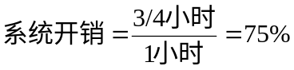
2、固有开销
固有开销是指与呼叫处理次数（话务量）无关的系统开销。（如各种扫描的开销）。
3、非固有开销
非固有开销是指与呼叫处理次数（话务量）有关的系统开销。
二、一个基本计算公式
通常人们对控制部件的呼叫处理能力，使用一个线性模型来粗略估算。根据这个模型，单位时间内处理机用于呼叫处理的时间开销为：t=a+bN
式中：a—为与话务量无关的固有开销，主要用于非呼叫处理的机时，它与系统结构、系统容量、设备数量等参数有关。
b—为处理一次呼叫的平均开销。不同呼叫其执行的指令数是不同的，它和呼叫的不同结果（如中途挂机、被叫用户忙、完成通话等）、不同的呼叫类型（如局内呼叫、局间呼叫等）有关。这个参数取它们的平均值。
N—为单位时间内所处理的呼叫总数，即处理能力值（BHCA）。
[例4]假设某处理机忙时占用率为85％（即处理机忙时用于呼叫处理的时间开销平均为0.85），固有开销a＝0.29，平均处理一个呼叫需时32ms。则：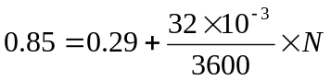
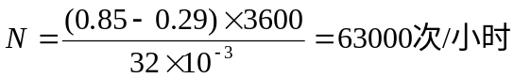

这就是该处理机忙时的呼叫处理能力可达63000次，即：BHCA＝63000次。
三、处理机时分配和系统开销
时间是一种资源，在实时系统中时间更是一种重要的资源。在程控交换机运行期间，其控制系统的机时主要由操作系统和呼叫处理软件来占用，其它软件的执行时间可忽略不计。
在操作系统和呼叫处理软件中占用的机时有固有开销和非固有开销之分。
1、固有开销
所谓固有开销是不随话务负荷的大小变化而变化的那一部分开销。如操作系统的任务调用。
2、非固有开销
非固有开销和话务负荷成正比，如话务负荷越大，则开销也就越大；话务负荷越小，则开销也就越小。如存储器管理、处理机管理、进程管理、文件管理等。
3、余量开销
在通常情况下，处理机的占用率不设计成100％，而是留有一定的余量以备必要时能够进行调整，这部分余量我们称之为“余量开销”。
C%
设计
值
过负荷
最大值
b2：基本级
b1：操作系统其他
a₂：周期级
a₁：任务调度
b₂%
b₁%
a₂%
a₁%
D
O
M
BHCA(次)
100％
系统开销％
c_{i}：余量
4、三者之间的关系
固有开销、非固有开销和余量开销这三者和BHCA的关系如下图所示。
图中：a₁—操作系统的固有开销部分
a₂—呼叫处理的固有开销部分
a₁、a₂不随话务负荷的变化而变化，或说不随BHCA的变化而变化。
b₁－操作系统的非固有开销部分
b₂－呼叫处理的非固有开销部分
b₁、b₂随话务负荷的变化而变化，或说随BHCA的变化而变化。
C%—余量开销，等于100％系统开销减去a₁、a₂、b₁、b₂这四项开销值。
M点—为系统能够达到的最大BHCA值，此时余量开销C％＝0。
D点—为BHCA的设计值，一般应留有余量，此时余量开销C%≠0。
O点—为过负荷的BHCA值，此时处理机超负荷运行，不能及时处理全部呼叫，这就需要及时进行调整和控制。

智能网

第一节 智能网体系结构
    - IN概念
IN的目的是使通信网能迅速、经济地为各类用户提供所需的新业务。原CCITT给IN下的定义是：智能网是在原有通信网络基础上为快速、方便、经济、灵活地提供新的电信业务而设置的附加网络结构。实际上是以计算机和数据库为核心的一个平台，ITU-T称其为智能网体系（Architectural），智能网体系如图4.1所示。这个体系的目标是要为所有的通信网络服务，即它不仅可以为现有的电话网（PSTN）服务、为公用分组交换数据网（PSPDN）服务、为窄带综合业务数字网（N-ISDN）服务，而且还可以为宽带综合业务数字网（B-ISDN）和移动通信网服务。
信令链路
SCEP
SMP
SMAP
SCP
SSP
SDP
IP
数据链路
话 路

SCP——业务控制点 | SMP——业务管理点
SDP——业务数据点 | SCEP——业务生成环境
SSP——业务交换点 | SMAP——业务管理接入点
IP——智能外设
图4.1智能网体系
从图4.1中可以看出，智能网体系与普通的话音平台是不一样的，它除了提供集中的业务控制和数据库以外，还进一步提供了业务交换系统，完成业务交换的功能。另外，智能网体系还提供了集中的业务管理系统和业务生成环境，从而既可以管理业务又可以生成新的业务，使智能网不仅今天能向用户提供诸多的业务，而且着眼于今后也能方便、快速、经济地向用户提供新的业务。
智能网是一种网络结构，它提供可靠的服务，其功能分布于各式各样的节点上。这些节点可以在公众交换网上，也可以不在其上。智能网概念的关键是利用标准化的功能组件（FC）来建立业务，即将网络功能分解后由FC来完成，不同的业务由不同的FC按不同的业务逻辑程序，每种用户业务可由若干个FC以一定的顺序组成业务逻辑程序（SLP）。
智能网概念的核心是如何高效地向用户提供各种新业务，特别是提供那些用传统的方式很难提供的业务。通信网采用传统技术和软件编程方法，一个新业务从最初定义到上网使用，一般需要1.5~5年，而智能网的目标则要将这个周期减少到6个月。IN采用建立集中的业务控制点和数据库的方式向用户提供新业务，如在国际上应用较多的“被叫集中付费”业务，“信用卡呼叫”业务，“虚拟专用网”业务等。与传统方法相比，新业务的开发周期大大缩短，使企业减少了开发投资，并提前向用户开放业务，使运营者提高了网络的利用率，取得了经济效益，增强了网络的智能性。
    - IN物理结构
典型的IN物理结构如图4.8所示，其主要由业务交换点（SSP）、业务控制点（SCP）、业务管理系统（SMS）、业务生成环境（SCE）、业务数据点（SDP）和智能外设（IP）组成。
下面简要介绍各部分的基本功能。
一、业务交换点
业务交换点（SSP）通常包括呼叫控制功能和业务交换功能。作为电信网与智能网的连接点，SSP提供接入SCP的功能。它可检出智能业务的请求，与SCP通信，并对SCP的请求作出响应，允许SCP中的业务逻辑影响呼叫处理。
SSP可在交换系统接通呼叫之前识别出需要专门处理的呼叫。SSP中有一张触发器表，用来激活各种智能业务，向SCP询问业务逻辑解释程序（SLP）以收集呼叫处理指令和信息。例如：在处理800号业务时，SSP监测到800号号码后向SSP发送查询消息。SCP利用网络数据库，完成号码翻译，并向SSP返回一个消息，指示为该呼叫建立路由。
二、业务控制点
业务控制点（SCP）是智能网的核心，通常包括业务控制功能和业务数据功能。由网络处理机和数据库组成，是一个大型的智能数据库系统，通过N0.7信令网与交换系统互连。SCP需实时处理SSP发送的请求，激活提供业务所需的基本功能，并对它们进行排序；SCP与SSP内的数据相配合，控制着与提供该业务有关的其他网络元件的工作；SCP还收集业务量数据及其他涉及网络管理的测量数据，并与业务管理系统接口；SCP处于中央位置，为某一地区所有中心局提供服务，可同时与多个交换系统相连。SCP依靠业务数据库来处理业务要求；因而其控制的业务量决定了地区的范围。
SCP的基本功能可归为3大类：审核或确认、地址转换和公司鉴别。以800业务为例：SCP可提供地址转换和公司鉴别功能；对于其他选择计费业务，SCP能提供公司鉴别及计费审核功能，如当用户在输入对方电话号码之前按“0”键时，发方端局将把这一呼叫接到类似于SSP功能的话务员服务系统。在向主叫收集记帐类型和记帐号码之后，话务员服务系统便与付费号码(用户)所在公司的SCP联系。SCP将通过验证数据库检验付费方的号码，然后再向话务员系统送回完成或拒绝呼叫的指令。
以SCP为基础的话音业务可采用上述3种基本功能的不同组合。利用这种3种功能，还可处理包括分组交换数据和宽带视频信息等类型的智能网业务。
每个SCP系统都有一个与其同时运行的备用系统。一旦某个系统出了故障，另一个系统就能接替，使业务不致中断。SCP的数据存储和处理能力很容易扩充，增加新业务和新功能不会影响或干扰原有业务的运行。
三、业务管理系统
业务管理系统（SMS）通常包括业务管理功能和业务管理接入功能，对支持各种智能业务的数据库进行管理、协调和控制，提供操作人员接口和用户接口，以便他们规定业务、建立和控制实时连接的数据库。SMS支持各种业务的商用化和操作管理，包括访问数据库。SCP网的监测、远程操作和维护等都反映了SMS的特性。网络操作、用户终端或计算机都可以与SMS连接，用于检索业务报告或更新数据。
SMS不参与实时的呼叫处理，因此对速度要求不高，可选择通用的高性能、高可靠性的小型机和通用数据库系统。
四、业务生成环境
业务生成环境（SCE）用于业务生成，是智能网的灵魂，真正体现了智能网的主要目标之一——容易开发新业务。用户开发一个新业务，一般需要三个阶段：业务规范阶段、业务设计阶段和业务检验阶段。SCE最基本的功能是业务编辑器与业务转换器，用户可方便地使用SIB编辑、修改业务及模拟执行智能网业务，并不直接参与实际的呼叫处理。一般用一台图形工作站就可以满足要求。
五、业务数据点
业务数据点（SDP）包括业务数据功能，完成智能网中的数据存储和管理。它包含系统的用户数据、业务数据、网络数据和资费数据，处理SCF在执行智能业务时对数据的实时访问，并接受SMS的管理。
六、智能外设
智能外设（IP）与SSP相连接，用来收集多频数字信号，向用户提供某些通知和其他在提供业务过程中所需的但端局不具备的功能。IP与SSP和端局之间有传输链路和信令链路，在SCP或SSP的控制下工作，通过IP还可把诸如话音合成和话音识别等新技术引入网络中，如完成声音播放、录制留言或调制的声音（传真）信号，接收DTMF数字信息，实现传真的存储转发、语音识别和文本转换。
IP是一种业务模块，在逻辑上是SSP的一部分，但在结构上各自独立，一个IP可以连接多个SSP，一个SSP也可以连接多个IP。
智能网是以上各部分的有机结合，通过各部分的相互协作共同完成IN业务的生成与提供。IN的业务控制过程是SSP首先分析来自用户的输入信号，判定用户请求业务的类型。如果交换机完全能提供该业务，就按用户请求工作。如果用户请求的业务交换机不能提供，SSP就请求SCP协助处理该业务请求，把用户信息通过N0.7信令网送至SCP进行分析。SCP根据存储数据库里的信息，由SSP建立一个交换/传输接至用户。另外，还可能在用户和IP之间建立接续，向用户提供指示业务状态的信息。
在标准的智能网结构中，SCP、SMS、SCE都是独立于PSTN的新单元，只有SSP是PSTN的一个节点。SSP可以是一个端局，也可以是汇接局或长途局。它是在现有交换机的基础上，增加一些新功能，如：业务交换功能、呼叫控制功能等。在七号信令系统中，要增加SCCP、TCAP功能，用来支持SSP和SCP之间的INAP消息。
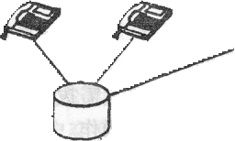
智能外设
（IP）
运营系统
信号传送点
（STP）
交换系统
SSP/2
交换系统
增强业务提供者节点
综合业务管理系统（ISMS）
业务控制点（SCP）
图例：
运营
传送
信令（No.7）
图 4.8 智能网物理体系结构

    - IN特征
为了能快速、经济、方便地向用户提供新业务，智能网在网络结构、网络管理、业务控制和生成几方面进行了变革。
一、基本设计思想
智能网的基本设计思想是将网络的业务呼叫交换功能与业务控制功能分离，实行集中的业务控制。
如图4.2所示，传统网络是两层结构，下层为传输/交换层，完成用户业务的生成、路由选择和传输功能；上层为信令层，完成业务接续过程中的局间信令的传递。当网络增加新业务时，需要修改交换机的软件和添加必要的硬件，因此一个新业务的提供往往需要对所有的交换机都要作相应的变动，使得一个新业务从定义到上网使用往往需要1.5~5年。而智能网采用了三层结构，传输/交换层只完成信息的传输与交换，信令层完成局间信令的传送及提供智能业务时所需的上下层面的联系，智能层完成智能业务的生成与提供。
智能网的基本设计思想改变了传统的网络结构,使网络有了更大的灵活性，使用户对网络有了更强的控制能力。它的目标是实现开放式的功能结构，提供与业务无关的功能模块，通过积木式的组合方法构成各种业务（新的业务的生成可以充分利用原有的资源），为所有的通信网络服务。用户可按自身需求获取业务，还可以允许用户自己管理业务。
二、特征
智能网最重要的特征是用户的可编程性，也就是说业务的提供者可以通过编程给最终用户提供大量有用的业务，并且允许电话网、数据网和信令网将软件、硬件技术上的进展随时结合进来。
ITU对智能网的特征进行了描述，智能网的特征也可以说是智能网的目标，包括：
- 有效地使用信息处理技术；
- 有效地使用网络资源；
- 网络功能模块化；
- 重复使用标准的网络功能来生成和实施新的业务；
- 网络功能灵活地分配在不同的物理实体中；
- 网络功能可移植至不同物理实体中；
- 通过独立于业务的接口，网络功能间实现标准的通信；
- 业务用户可以控制由用户所规定的业务属性；
- 标准化的业务逻辑管理。
智能网是一个生成和提供业务的体系。INCS-1实现下面5个特征为目标：
·有效地使用网络资源；
·网络功能的模块化；
·重复使用标准的网络功能生成和实施新的业务；
·网络功能灵活地分配在不同的物理实体中；
·通过独立于业务的接口，网络功能之间实现标准通信。
综上所述，智能网的目标是利用独立于业务的功能块和功能实体的标准通信，有效地利用已有资源，快速、简便、灵活地提供各种新的补充业务。如被叫集中付费业务（800业务），电话信用卡业务（300业务），通用个人通信业务（UPT）等。
    - IN概念模型
在对智能网的概念和基本特征有了一定认识之后，如果要进一步认识和理解智能网，那么就要从智能网的概念模型人手。
智能网的主要目标是提供独立于业务的一些基本功能，把它当成积木式组件来构成各种业务，这样可以非常方便地规范和设计各种新业务。第二个目标是网络的实施绝不直接与业务相关，业务功能可由各种物理实体来实现。
智能网概念模型INCM（IntelligentNetworkConceptualModel）由ITU-T在Q.1200系列建议中提出，是国际上公认的设计和描述IN体系结构的一种综合的、规范的框架。INCM运用了层次化、结构化及面向对象等原理和技术，将智能网用一个四层平面模型来表示，每个层面代表从不同角度所提供的网络能力。这四个平面从上至下依次为：业务平面、全局功能平面、分布功能平面和物理平面（如图4.3所示）。INCM充分展示出智能网的两个显著特点：业务交换与业务控制相分离和业务生成独立于业务运行环境。其中业务交换与业务控制分离改变了由交换系统提供附加增值业务的传统方式，使得交换系统只负责交换和业务接入功能，不再为新业务的引入做任何改动，从而实现了业务由智能网集中提供。业务生成独立于智能网的业务运行环境使得业务的提供不依赖于智能网系统供应商，因而开放的业务平台为业务的快速提供奠定了基础。
一、业务平面（SP：ServicePlane）
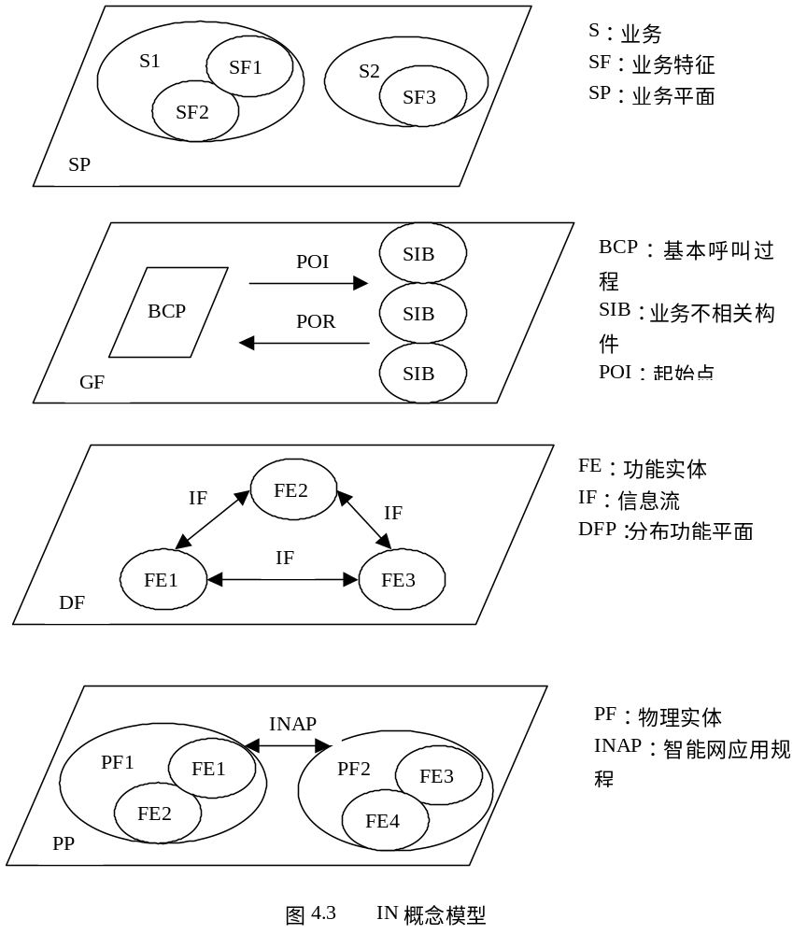
业务平面（SP）是面向用户的，反映了IN可为用户提供的业务。图4.3中表示的每一个业务（S）由业务特征（SF）组成。每种业务可以只具有一种业务特征，也可以同时具有多种业务特征。
ITU-T在INCS-1中，建议了25种业务和38种业务特征。每一种业务具有的业务特征可分为必备的和用户可选择的两种。目前，CS-1业务主要用于电话网，INCS-2建议中又提出了16种电信业务和64种业务特征，增加了智能网网间互联功能、呼叫无关的辅助控制功能、呼叫过程中的呼叫方控制功能和增强的独立智能外设等，考虑了智能网与移动网的综合。
二、全局功能平面(GFP：GlobalFunctionalPlane)
全局功能平面（GFP）是对全网能力的综合描述，它反映了智能网所具有的总的功能，既是面向业务设计者，也是面向业务生成者。ITU-T在不同阶段提出的全局功能是不一样的，后面各阶段提出的全局功能是在第一阶段的全局功能基础上增加了一些新的功能，全局功能平面上的这些功能应保证业务平面中各业务特征得以实施。
全局功能平面中包含下述三个主要部分：
⑴基本呼叫处理功能BCP（BasicCallProcessing）
它用来处理普通的基本业务呼叫和智能网业务呼叫。当处理智能网业务呼叫时，BCP的触发机制启动相应的触发点，开始执行GSL总业务逻辑，为网络呼叫方提供基本的呼叫连接。BCP包括：起始点POI、返回点POR、由这些点提供BCP至GSL的接口。
对于一个给定的智能网业务或智能网业务特征至少有一个POI点而POR点的数量则由所支撑业务逻辑来决定，可能有一个或多个。如图4.4所示。
POI：启动点 BCP：基本呼叫处理 POR：返回点
POI POR1 POR2
BCP（Basic Call Processing）
SIB1
SIB5
SIB4
SIB6
SIB3
SIB2
图4.4 GSL示例
⑵独立于业务的积木式组件SIB（ServiceIndependentBuildingBlocks）
在全局功能平面中，网络的功能被作为独立于业务的积木式模块（SIB）模型化，它们被全局业务逻辑用于建立业务。在INCS1阶段，Q.1200建议中已确定13种SIB,见表4-1：概括了计费、用户相互作用、呼叫排队这样一些领域，用来实现智能网业务及其特征。网络基本呼叫处理能力被作为一个特殊的SIB----BCP基本呼叫处理部分。为了满足网间业务、多用户业务、业务管理业务和业务生成业务的要求，CS-2在CS-1的基础上又增加了连接SIB、分割SIB、生成业务处理SIB、发送SIB、等待SIB、结束SIB几个新的SIB。
表4-1 CS-1中的标准SIB
1、算法 | 8、排队
2、付费 | 9、屏蔽
3、比较 | 10、翻译
4、分配 | 11、验证
5、权限 | 12、用户话音提示
6、呼叫信息记录 | 13、状态通知
7、业务数据管理
⑶全局业务逻辑GSL（GlobalServiceLogic）
业务逻辑是网络能力与基本呼叫模型相互作用的一组程序和规则，可用来开发和实现智能网业务。从INCM上可以看出，业务平面中的一个业务特征需要全局功能平面中的几个SIB来实施，而SIB在执行时是有逻辑顺序的。我们把这种由若干有序SIB组成的链接叫做全局业务逻辑GSL。全局业务逻辑说明了提供一个业务时，SIB链接的模型和次序及每一个SIB的数据参数。SIB链接的模型和次序说明了实现某种业务所需的SIB链及其连接。而SIB键完全取决于所需业务的范围和它的能力。
对于一个给定的CS-1业务/业务特征用GSL说明如下：
①从BCP至SIB键有一个特定的超始点POI。
②从SIB键可以逻辑地返回BCP的一组返回点POR。
③SIB键链接的模型和次序。
④在每一个SIB键中的SIB的数据参数。
例如：图4.5示出了800号业务的全局业务逻辑。对一个最简单的800号业务，其业务逻辑是由三个SIB构成的：屏蔽（Screen）、用户交互（UI）、翻译（Translate）。当用户拨出号码后，交换机检测出这个智能业务呼叫后，送到SCP启动屏蔽功能，如果能在数据库里查到这个号码，则表示是合法注册的。接着进入翻译功能，把这个形式号码翻译成真正的号码，把这个号码送回交换机继续接续。如果查不到用户拨打的号码，则启动用户交互功能，向用户发一个话音提示，如“号码无效请挂机”。
“真正被叫号码”
不匹配
号码检查
连接主被叫
号码翻译
发提示音
启动点 返回点1 返回点2
基本呼叫处理（BCP）
800XXXXXX
图 4.5 800 号业务的全局业务逻辑

图中BCP提供的基本呼叫功能包括以适当的方式连接呼叫、以适当的方式断开呼叫、保留呼叫实例数据，以便进一步处理呼叫。
三、分布功能平面（DFP：DistributedFunctionalPlane）
网络中的功能实体放在分布功能平面中,包括各个SIB的功能分布在哪些功能实体（FE）中，实现SIB功能时各个功能实体的动作（FEA）和功能实体间传送的信息流（IF）。ITU-T建议的分布功能平面所包含的功能实体有：CCAF，CCF，SSF，SCF，SDF，SRF，SMF，SMAF，SCEF。如图4.6所示：
在图中，椭圆形表示功能实体（FE），每个功能实体中又含有若干功能实体动作（FEA），在功能实体之间传递的消息称作信息流（IF）。
以下是对这些功能实体的简要说明：
①CCAF（呼叫控制接入功能）
提供至用户的业务接入，是用户和网络呼叫控制功能间的接口。
②CCF（呼叫控制功能）
处理所有的呼叫,为网络用户提供建立和控制承载业务的手段，提供传统意义上的呼叫与连接处理，提供接入智能网功能的触发机制（如：传递事件给SSF）。
③SSF（业务交换功能）
提供识别呼叫请求IN业务处理的手段，并与呼叫处理以及这些呼叫的业务逻辑交互动作。即它处理CCF和SSF之间的通信,识别业务控制触发,管理CCF和SSF之间的信令。它接收CCF发来的IN的业务识别，做相应处理后转发给SCF，并执行SCF返回的命令。

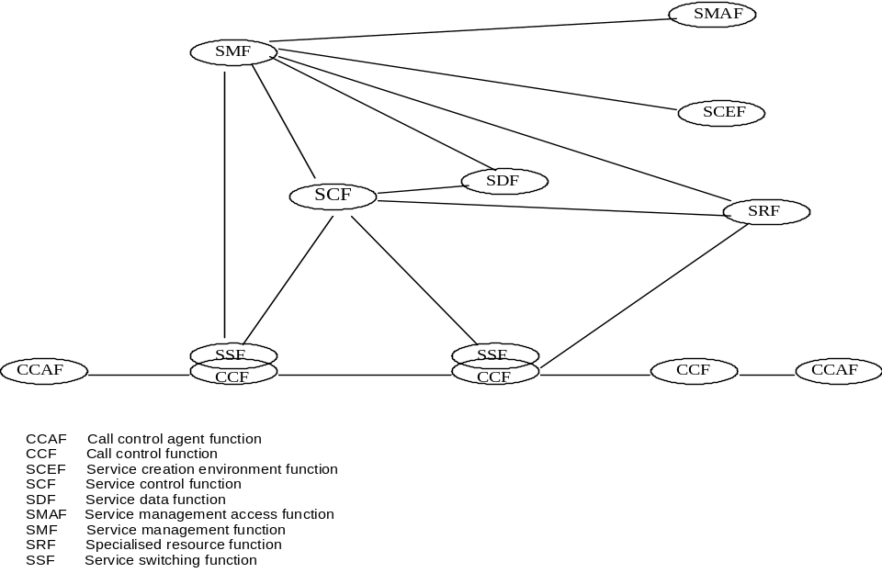

图4.6智能网的分布功能平面
④SCF（业务控制功能）
在智能网中起指挥呼叫控制的作用，是IN的核心。它可以通过标准的接口和SSF，SRF，SDF通信，来获取附加的逻辑或信息（业务或用户数据）。另外，在SCF中也存有智能网呼叫所需的业务逻辑和特殊数据。在SCF的指挥下，可以完成一次完整的智能业务呼叫。
⑤SDF（业务数据功能）
智能网的数据库，包含用户数据和网络数据。这些数据都可被SCF在执行智能业务时实时提取。
⑥SRF（专用资源功能）
向用户提供网络专用资源,即通过对诸如DTMF接收器、话音识别功能、规程转换、通知和语音处理等资源的控制，为所有终端用户提供与IN的相互作用。
⑦SMF（业务管理功能）
提供业务准备、配置和管理控制，传送与业务逻辑和业务数据有关的信息至所有IN功能实体。
⑧SMAF（业务管理接入功能）
提供至SMF的接口，包括审核访问功能的权限，允许业务管理者通过SMF去管理它们的业务。
⑨SCEF（业务生成环境）
为新的IN业务提供生成、验证和测试等能力。这种功能的输出包括业务逻辑和业务数据模型。它规定，开发，测试所提供的智能业务，并将其输入到SMF中。
四、物理平面（PP：PhysicalPlane）
物理平面上表现的是用什么样的物理实体来实施在分布功能平面中所要求的功能。物理平面（PP）包括不同形式的物理实体及其实现的功能和其间通信使用的规程。应满足以下基本要求：
(1)CS-1阶段分布功能平面中的各个功能实体应能转换到CS-1阶段的物理实体中去。
(2)在同一个物理实体中，可以具有一个或多个功能实体。
(3)一个功能实体不能分散在两个物理实体中，即一个功能实体仅能转换在一个物理实体中。
(4)每个物理实体应提供标准接口。
在INCS-1建议了8种物理实体：SCP（业务控制点）、SN（业务节点）、AD（附属设备）、IP（智能外设）、SSP（业务交换点）、SDP（业务数据点）、SSCP（业务交换控制点）、NAP（网路接入点）。图4.7描述了功能实体与物理节点之间可能的映射关系。

功能实体（Fes） |  | 物理实体（Pes）
CCF | 呼叫控制功能 | SSP | 业务交换点
CCAF | 呼叫控制接入功能 | SCP | 业务控制点
SCF | 业务控制功能 | SDP | 业务数据点
SDF | 业务数据功能 | IP | 智能外设
SRF | 专用资源功能 | SMP | 业务管理点
SSF | 业务交换功能 | SCEP | 业务生成环境点
SMF | 业务管理功能 | AD | 辅助控制点
SCEF | 业务生成环境功能 | SN | 业务节点
SMAF | 业务管理接入功能 | SSCP | 业务交换和控制点
 |  | SMAP | 业务管理接入点

第二节 智能网呼叫处理
课程前面介绍的智能网概念模型（INCM）主要用于智能网体系结构的设计和描述，因此通过INCM，我们对智能网有了框架结构方面的了解。那么，智能网如何与现存的网络配合，识别一个智能呼叫的发生并对它作相应的业务逻辑处理以致于控制完成这个呼叫的呢？
首先来看一下正常普通呼叫的情况： 无论什么业务，其呼叫处理都是在普通呼叫的基础上建立起来的，一般呼叫处理的基本步骤是：
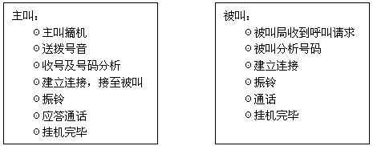

以上步骤是正常情况的呼叫处理过程，而呼叫往往因出现异常而不能顺利地进行，如主叫在通话前中途挂机、久不拨号、被叫忙、被叫久不摘机等都属于异常情况。
智能网的基本呼叫处理在此基础上增加了触发智能业务的功能。
在ITU－T建议中提出了基本呼叫状态模型（BCSM），由它完成呼叫／业务逻辑的处理，包括：
- CCF／SSF中的呼叫和连接处理；
- SCF中的业务逻辑执行；
- SDF和SRF中相应的支持资源和数据的使用。
BCSM是为交换机处理基本的双方呼叫服务的，当许可智能网的业务逻辑与基本呼叫及连接控制功能交互时，可以对这个模型进行分析，以便识别基本呼叫和各种状态点。
BCSM由呼叫控制点（PIC）、检测点（DP）、转换态和事件组成。PIC的作用是表明智能网业务逻辑请求完成基本呼叫／连接状态时，所需进行的呼叫控制功能（CCF）的行为。DP说明在基本呼叫／连接处理中，哪些状态可以作控制传送。转换态说明从一个PIC到另一个PIC的转换。事件是引起基本呼叫连接处理状态间转移的引发点。
BCSM分为主叫端和被叫端两部分。主叫端呼叫状态模型（BCSM）如下图示：

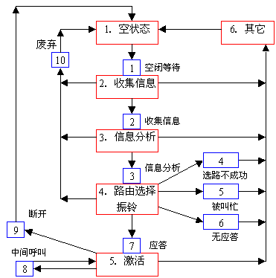
被叫端呼叫状态模型（BCSM）如下图示：
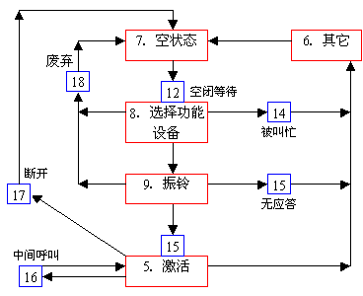
图中表示了一次呼叫从主叫摘机到接通被叫的一个完整接续过程。其中检测点（DP）和控制点（PIC）是专为完成智能业务而设置的。
BCSM中的检测点和控制点如何与智能网中的控制作交互动作呢？也就是说，DP怎样被传送到智能网的业务控制点，然后控制PIC作连接处理呢？下图显示了PIC、DP和SCP的关系：
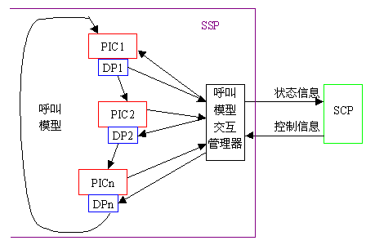
从图中看出，SSP中有呼叫模型和呼叫模型交互管理模块。DP检测点上得到的呼叫信息经呼叫模型交互管理模块送到智能网的业务控制点SCP。SCP在分析该DP点信息后，根据预先存贮好的业务逻辑执行，再经过SSP中的呼叫模型交互管理模块向BCSM发回控制命令，PIC根据命令对呼叫进行控制，完成一次SCP对智能业务的控制动作。之后，BCSM继续状态的转移，产生新的DP点上报SCP，直至呼叫结束。这就是SSP和SCP相互作用，完成智能业务的基本原理。
DP点上的呼叫信息如何送出去呢？这由基本呼叫处理（BCP）中的触发机制完成。ITU－T中规定了四类触发点，下表列出了它们的特性：
DP类型 | 触发机制 | 控制关系 | 业务属性
TDP－R | 静态 | 起始控制 | 所有
TDP－N | 静态 | 起始、结束、监示 | 电话选举、呼叫记录
EDP－R | 动态 | 现存控制范围 | 呼叫分配、路由重选
EDP－N | 动态 | 现存控制、监示范围 | 任意业务计费、呼叫排队
TDP-R（Trigger Detection Point - Request）
是一个静态触发检测点。它是预先在业务逻辑中设置好的。当呼叫处理的执行满足触发条件时，这个DP点就被触发，原呼叫处理程序被暂时挂起，向SCP发出初始化检测点的消息以启动相应的业务逻辑执行。TDP－R的触发条件是用户拨入业务特征码如"200"、"800"之后。
TDP-N（Trigger Detection Point - Notification）
性质与TDP－R类似，也是静态触发检测点。与TDP－R的区别在于，一旦触发条件满足，将该DP点信息上报SCP之后，原呼叫处理程序不用挂起等待SCP的控制命令，而是继续执行原呼叫处理程序。这种只起"通知"作用而不受控的DP点经常用到。 比如，在记录用户通话数据时，CCF只需告诉SCP什么时候它完成了接续任务，用户开始通话，之后CCF仍旧按原程序监示用户的状态直到挂机。
EDP-R（Event Detection Point - Request）
是动态触发检测点。它不能预先在业务逻辑中设置，而是被正执行的业务逻辑动态地置成一种"待命"状态，一旦被置待命的DP点事件发生，触发机制启动，向SCF上报该事件，同时挂起原呼叫处理程序，等待SCP的进一步命令。 一个EDP－R点的例子是在记录用户通话数据时，把用户挂机的DP点在SCP请求呼叫记录时设置成EDP－R类型。之后，当用户挂机事件发生，触发机制被激活，SCP继续业务逻辑处理。
EDP-N（Event Detection Point -Notification）
是另一个动态触发检测点，它的性质和EDP－R相仿。不同之处在于，触发机制被激活后，原呼叫处理程序继续执行，不等待SCP的控制命令，和TDP－N一样只通知事件的发生而不受控。

第三节 智能网计费
作为一种特殊的计费手段，智能网的计费操作可以在一个业务/业务性能事例中多次使用。它可以按主叫账号、被叫账号、通过收集用户信息的账号卡和信用卡以及付费电话的方式进行计费。此外，还可以为各种信息元进行计费，比如为电路方式的承载信息、分组或消息、特殊资源功能（SRF）（通知、语音消息储存等）以及所用的业务控制功能等进行计费处理。
在智能网中，计费是一个复杂的过程，根据不同的具体要求可能会有不同的计费体系。一个完整的计费体系结构如图所示。
SSP：生成智能话单，将计费报告送到SCP以及将生成的话单送到本地的计费中心。
SCP：控制SSP的计费。
SMP：向SCP发送计费管理信息并将异地话单传到结算中心进行结算处理。
结算中心：对各地产生的话单进行话费分摊等处理后将话单分拣，连同结算结果发给相关计费中心。
计费中心：结合各种话单，包括非智能呼叫话单、本地智能话单、结算话单（从结算中心送来的话单）形成最后的用户收费信息以便向用户收费。
图所示是一个完整的计费体系图，在具体应用中，如果不需要业务结算，如本地业务等，那么就没有必要让SCP将话单传递给SMP，再由SMP传递给结算中心。
SMP
结算中心
SCP
SSP
计费中心
计费信息管理
话单
计费信息
计费报告
话单
结算结果及异地话单
SSP、SCP和SMP要有能力对计费数据进行管理，包括与用户相关的计费数据和公用计费信息，如计费类别等。
SCP与SSP计费信息流程可参阅《中国INAP规范》，具体话单格式可参阅《设备规范》。

第四节 智能网业务
4.4.1业务要求
智能网是产生和提供电信业务的体系，因此其业务要求应从用户角度出发，充分考虑到业务的实用性和可操作性，使企业能够获得较好的经济效益。
智能网的业务要求主要有以下几个方面：
- 用户能通过普通的网络接口接到智能网，获得所需的业务；
- 用户可在一次呼叫中使用某一个IN业务，也可使用一段时间；
- 网络应能完成对业务的某些接入控制；
- 网络能很容易的规定和引入业务；
- 网络应支持两个或多个用户间呼叫的业务；
- 网络可提供使用几个网络功能的业务；
- 网络可控制同种业务不同请求间的相互作用。
以上7个业务要求可通过业务生成、业务管理和业务处理三方面实现。
业务生成的要求反映了网络能力。它是运营者的任务，但有些部分可以由用户来生成，所以智能网必须向用户提供某些由用户生成业务的能力。
在智能网中，网络提供者要对网络进行管理，但有些部分也可以由用户自己管理，如虚拟专用网（VPN）中的编号、闭合用户群中用户的性能等，由申请该项业务的用户自己管理。用户可以通过自己的工作站对业务进行管理。例如在业务提供之后进行业务激活、业务维护等方面的工作；业务使用时收集计费数据，并能自动的产生帐单记录；监视和确定某种业务质量，据此调整运行。
业务处理是从客户的角度看智能网向用户提供基本和补充业务方面的能力。
智能网的目标在于有效地开发、生成和管理补充业务，对于基本和补充业务本身而言，智能网的概念是向客户透明的。用户并不需要知道该业务是否以智能网方式提供，而只是要求支撑一个宽范围的基本和补充业务，允许各种接入都可以使用网络支撑业务。
4.4.2 IN业务
ITU-T规范的INCS-1中定义了25种目标业务和38种业务特征。需说明的是：电信业务通常可分为承载基本业务、用户终端基本业务和补充业务。INCS-1中定义的业务均为补充业务，必须与基本业务一起向用户提供。
一、目标业务
INCS-1的目标业务共有25种，如表4-2所示。
从上表可以看出，CS-1中规范的业务主要是针对电话网设计的。从理论上讲，IN可能提供的新业务是无限的，但目前还做不到。其原因有二：一是IN的实用技术还不很成熟，二是用户对IN业务的需求与消费还很有限。
根据国外IN业务的发展经验和我国电信业务发展的现状，目前我国IN上开办的智能业务有：记帐卡呼叫（300）、被叫集中付费（800）和虚拟专用网（600）3种为国家IN业务；各省内IN开放的有记帐卡呼叫（200等）、广域集中用户交换机、个人通信、电话投票和大众呼叫等。
表4-2INCS-1的目标业务
业务名称 | 英文缩写 | 业务名称 | 英文缩写
缩位拨号 | AbbreviatedDialing(ABD) | 记帐卡呼叫 | AccountCardCalling(ACC)
自动更换记帐 | AutomaticAlternativeBilling（AAB） | 呼叫分配 | CallDistribution（CD）
呼叫前转 | CallForwarding（CF） | 重选呼叫路由 | CallReroutingDistribution（CRD）
遇忙呼叫完成 | CompletionofCalltoBusySubscriber（CCBS） | 会议呼叫 | ConferenceCalling（CON）
信用卡呼叫 | CreditCardCalling（CCC） | 按目标选择路由 | DestinationCallRouting（DCR）
跟我转移 | Follow-MeDiversion（FMD） | 被叫集中付费 | Freephone（FPH）
恶意呼叫识别 | MaliciousCallIdentification（MCI） | 大众呼叫 | MassCalling（MAS）
发端去话筛选 | OriginatingCallScreening（OCS） | 附加费率 | PremiumRate（PRU）
安全阻止 | SecurityScreening（SEC） | 遇忙/无应答时有选择呼叫前转 | SelectiveCallForwardingonBusy/Don’tAnswer（SCF）
分摊计费 | SplitCharging（SPL） | 电话投票 | Televoting（VOT）
终端来话筛选 | TerminatingCallScreening（TCS） | 通用接入号码 | UniversalAccessNumber（UAN）
通用个人通信 | UniversalPersonalTelecommunication（UPT） | 按用户规定的选路 | User-DefinedRouting（UDR）
虚拟专用网 | VirtualPrivateNetwork（VPN）
二、业务特征
前面介绍过INCM定义的业务平面是面向用户的。它并没有涉及如何实现一个业务，但规定了一个业务可以由一种业务特征（SF）构成。SF是该平面上的最小功能，业务S1是由SF1和SE2两种业务特征构成的。表4-3示出了INCS-1中的38种目标业务性能。
ITU-T认为：可以用38种业务性能构成25种业务，每种业务与业务性能之间有一定的构成关系。例如，800号有两个必需的业务特征：一个号码和反向计费。假如用户想预定一张某航空公司的机票；只需拨打该公司公布的800号码（可代表该公司的所有售票处）就可以接通，而且不向主叫用户收费，由该航空公司付电话费。
表4-3 INCS-138种目标业务性能
编号 | 目标业务性能 | 编号 | 目标业务性能
1 | 缩位拨号 | 2 | 话务员
3 | 验证 | 4 | 鉴码权
5 | 自动回叫 | 6 | 呼叫分配
7 | 呼叫前转 | 8 | 遇忙／无应答呼叫前转
9 | 呼叫间隙 | 10 | 具有通知的呼叫保持
11 | 呼叫限制 | 12 | 呼叫记录
13 | 呼叫排队 | 14 | 转移
15 | 呼叫等待 | 16 | 闭合用户群
17 | 协商呼叫 | 18 | 客户进行管理
19 | 客户规定的记录通知 | 20 | 客户规定的振铃
21 | 提醒被叫用户 | 22 | 跟我转移
23 | 大众呼叫 | 24 | 会聚式会议电话
25 | 多方呼叫 | 26 | 网外接入
27 | 网外呼叫 | 28 | 一个号码
29 | 由发端位置选路 | 30 | 发端去话筛选
31 | 提醒主叫用户 | 32 | 个人号码
33 | 附加费率 | 34 | 专用编号计划
35 | 反向计费 | 36 | 分摊计费
37 | 终端来话筛选 | 38 | 按时间选路

4.4.3典型业务介绍
- 记帐卡呼叫业务（300业务）
- 被叫集中付费业务（800业务）
- 虚拟专用网业务（600业务）
- 通用个人通信
- 大众呼叫
- 电话投票
- 广域集中交换业务

七号信令网

第一节 7号信令系统
5.1.1 信令的基本概念
信令是各交换局在完成呼叫接续中的一种通信语言。例如，一个用户要打电话，必须先摘机，即由用户话机向交换局送出摘机信号；然后用户拨被叫号码，即送出拨号信号；如果用户挂机，则向交换局送出挂机信号等。在实际通信过程中，摘机、挂机、拨号等是用“电信号”来表示的。这些电信号不同于要传送的话音电信号，它们指挥相关交换机采取相应的动作，因此称之为信令或信号。
为了保证电话网的正常运行，完成网络中各交换局间信息的正常传输和交换，以实现任意两个电话用户之间的通信，必须要有完善的信令方式。信令方式是通信网中各个交换局在完成各种呼叫接续时所采用的一种通信语言，完成和实现各种信令方式就构成了电话网的信令系统。
5.1.2 信令的分类
按照信令的作用区域可以把信令划分为用户线信令和局间信令两种。
- 用户线信令是用户和交换机之间的信令，在用户线上传输，按功能可分为三种：
第一种是反映用户话机摘挂机状态的状态信号。这类信号是直流信号，由摘挂机状态所决定。
第二种是反映用户呼叫目的的拨号信号（数字信号）。它是由主叫用户拨号所决定的。拨号信号有两种形式，号盘话机的直流脉冲信号和多频按键话机的双音多频信号。
第三种是由交换局发给用户的表示线路忙闲状态的铃流和忙音等信号（拨号音、铃流、回铃音、忙音、催挂音等）。
- 局间信令是电信网中各个交换节点之间传送的信令。更广义的说，局间信令可以是电信网中各个网元之间传送的信令。局间信令按技术或传送方式又可分为随路信令和公共信道信令两种方式。
1、随路信令：是指在所接续的话路中传递各种所需的功能信号的方式。具体地说，随路信令就是在所接续的话路中，传递两局间为接续所需要的占线、应答、拆线等线路信号及控制接续的记发器信号和证实信号等。随路信令分为监视信令与地址信令两类，通常称为线路信令与记发器信令。
线路信令：主要是监视和改变线路上的呼叫状态或条件，以控制接续的进行。线路信号的主要功能包括主叫摘机占线、被叫挂机（后向拆线）、主叫挂机（前向拆线）等四种情况的识别检测，并相应地把线路状态从空闲变为占用或反之。
记发器信令：是传送电话号码和控制接续的信号，它是和呼叫建立过程有关的，是由主叫用户送出的被叫用户地址信息启动和工作，该地址信息的全部或者一部分需在交换局之间传送。此外，还包括使交换动作顺利进行的信号，如请求发码信号、号码收到信号及证实信号等。
2、公共信道信令：是指把信令通路与语音通路分开，将多条电路的信令集中在一条信令链路（专用于传送信令的通路）上传送。公共信道信令属于标志型信令（标记型信令：是指每个信令消息必须包含用来识别属于哪个呼叫连接的标记）。
5.1.3 NO.7信令系统概述
NO.7信令系统是国际标准化的公共信道信令系统，能满足呼叫控制、遥控、管理和维护等信令传递要求的电信网，并能在各种业务网中作多方面的应用。
- 公共信道信令方式的信令系统
公共信道信令方式的NO.7信令系统是一种新的局间信令方式，其主要特点是两交换局间的信令通路与话音通路分开，并将多条电路信令复用在一条专用的信令通路上传送，这条信令通路叫做信令数据链路，结构如图3.1所示。

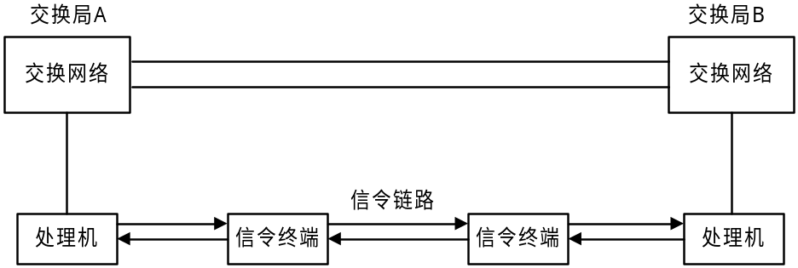

图3.1信令数据链路图

- NO.7信令系统基本工作原理
由图3.1可看出，两交换局间的信令数据链路是由两端的信令终端设备和信令链路组成。
- 信令终端设备
在处理机控制下，信令终端完成对多个话路信令信息的处理、传送等功能。由于N0.7信令是以数字编码方式和以信号单元为单位的分组传输方式，因此信令终端还要完成信号单元的同步和差错控制等功能。
- 数据链路
数据链路既可采用数字信道，也可采用模拟信道（在我国无应用），只不过当采用模拟信道时，在接入信令终端处须设调制解调器。数字信道通常采用的速率为64kbit/s；模拟信道通常采用24kbit/s或48kbit/s的信号速率。
- 信令信息传送方式
图3.1中，交换网A和交换网B之间的话音中继的信令部分是复用在一条数字信令链路上，因此传递信令信息的信号单元中应设有特定的标记用于识别该信号单元传送的信令信息属于哪一个话路。
考虑到NO.7信令系统不仅要适用于电话网，也应适用于传递数据网和其他多种业务及交换局和数据库之间与呼叫无关的信息。因此，从信号单元的灵活性出发，NO.7信令采用了可变比特长度信号单元的传送方式。
4、NO.7信令系统的优点
- 信令传递速度快：通常速率为64kbit/s。
- 信令容量大：一条信令数据链路可以传送几百甚至上千条话路的信令，以完成呼叫的建立和释放。
- 灵活性大：能改变和增加信令内容。
- 可靠性高：一方面对信令内容有检错和纠错功能，一旦发现差错，可要求重发；另一方面一旦信令链路发生故障，可倒换至备用链路。
- 适用范围广：NO.7信令系统不仅适用于电话网及数据网，而且适用于综合业务数字网。
- 具有提供网络集中服务的功能：NO.7信令系统可以在交换局和各种特种业务服务中心（如运行、管理、维护中心）和业务控制之间传递与电路无关的数据信息，以实现网络的运行、管理、维护和提供多种用户补充服务（如800呼叫和信令卡等业务）。

第二节 信令网的分类与结构
5.2.1. NO.7信令网概念
我国七号信令网的基本组成部件有信令点SP、信令转接点STP和信令链路。
信令点SP：SP是处理控制消息的节点，产生消息的信令点为该消息的起源点，消息到达的信令点为该消息的目的地节点。任意两个信令点，如果它们的对应用户之间(例如电话用户)有直接通信，就称这两个信令点之间存在信令关系。
信令转接点STP：具有信令转发功能，将信令消息从一条信令链路转发到另一条信令链路的节点称为信令转接点。信令转接点分为综合型和独立型两种。综合型STP是除了具有消息传递部分MTP和信令连接控制部分SCCP的功能处，还具有用户部分功能(例如TUP/ISUP、TCAP、INAP)的信令转接点设备；独立型STP是只具有MTP和SCCP功能的信令转接点设备。
信令链路：在两个相邻信令点之间传送信令消息的链路称为信令链路。
信令链路组：直接连接两个信令点的一束信令链路构成一个信令链路组。
信令路由：承载指定业务到某特定目的地信令点的链路组。
信令路由组：载送业务到某特定目的地信令点的全部信令路由。
当电信网络采用NO.7信令系统之后，将在原电信网上，寄生并存在一个起支撑作用的专门传送NO.7信令系统的信令网—NO.7信令网。电信网与信令网关系见图3.2。

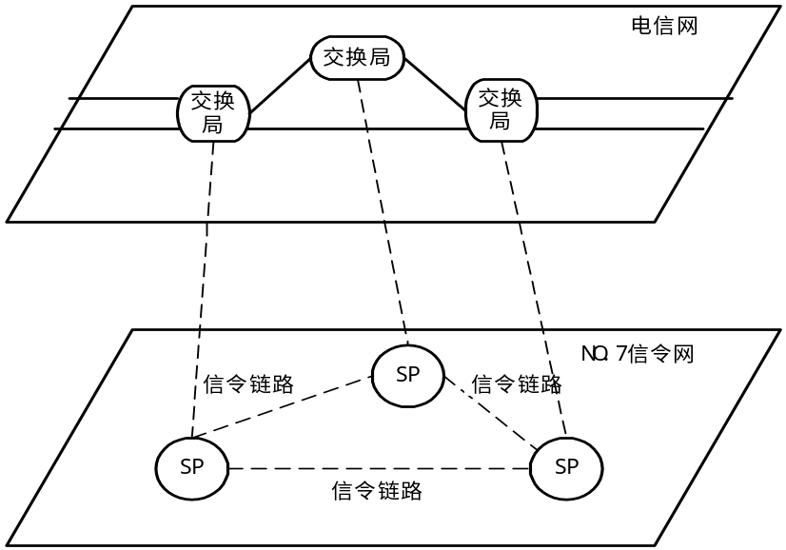

图3.2电信网与No.7信令网关系示意图
5.2.2. NO.7信令系统的工作方式
在电信网中，一般采用下列2种工作方式：
一、直联工作方式
两个交换局间的信令通过局间的专用直达信令链路来传送的方式称为直联工作方式，如图3.3（a）所示。
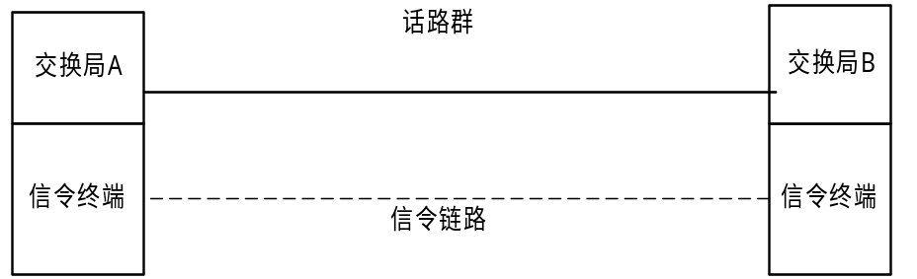
图3.3（a）直联工作方式

二、准直联工作方式
两个交换局间的信令消息需经过两段或两段以上串接的信令链路传送，也就是说信令链路与两交换局的直达话路群不在同一路由上，信令链路中间需经过一个或几个信令转接点（STP），并且只允许通过预定的路径和信令转接点时称为准直联工作方式。如图3.3（b）所示。
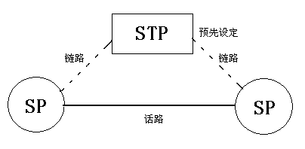
图3.3（b）准直联工作方式
5.2.3. 信令网的组成和分类
一、信令网的组成
信令网由信令点、信令转接点及连接它们的信令链路组成。信令点是信令消息的源点和目的点。信令转接点是将一条信令链路上的信令消息转发至另一条信令链路上去的信令点。信令转接点若只具有信令消息转接功能则称独立信令点，若还具有用户部分功能，此时信令转接点与交换局结合在一起，称则综合信令转接点。
信令链路是信令网中连接信令点的最基本部件，由NO.7信令系统中第一、第二功能级组成。
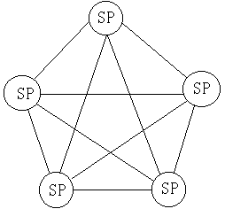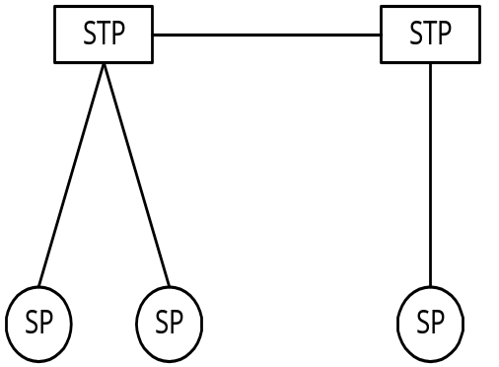
（a）无级信令网 （b）二级信令网
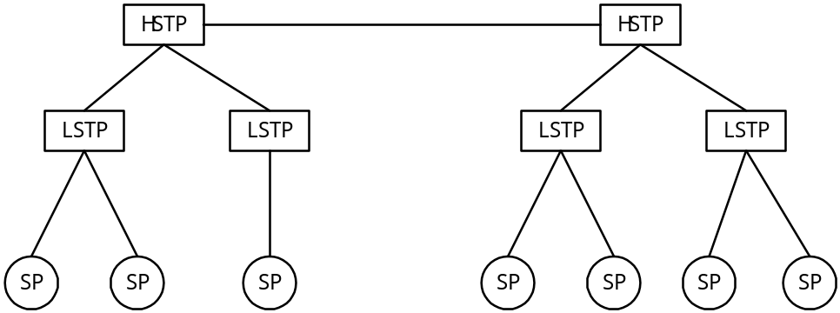
（c）三级信令网
SP：信令点LSTP：低级信令转接点 STP：信令转接点HSTP：高级信令转接点
图3.4信令网分类示意图
二、信令网的分类
信令网分为无级信令网和分级信令网。
1、无级信令网
无级信令网是指信令网中不引入信令转接点，各信令点间采用直联工作方式的信令网，如图3.4（a）所示。由于无级信令网从容量和经济上都无法满足通信网需求，因而未被广泛采用。
2、分级信令网
分级信令多是指含有信令转接点的信令网。分级信令网又可分为具有一级信令转接点的二级信令网和具有二级信令转接点的三级信令网，见图3.4（b），（c）。
3、HSTP的功能和要求
HSTP负责转接它所汇接的LSTP和SP的信令消息。HSTP应采用独立型信令转接点设备。它必须具有No．7信令系统中消息传送部分MTP、信令连接控制部分SCCP、事务处理能力应用TCAP和运行管理应用部分OMAP的功能。
4、LSTP的功能和要求
LSTP负责转接它所汇接的信令点SP的信令消息。LSTP可以采用独立型的信令转接设备，也可以采用与交换局(SP)合设在一起的综合式的信令转接点设备。采用独立型信令转接点设备时的要求同HSTP；采用综合型信令转接点设备时，除了必须满足独立式信令转接点设备的功能外，还应满足用户部分的有关功能。
5、SP的功能和要求
第三级信令点SP是信令网中传送各种信令消息的源点和目的地点，应满足部分MTP功能及相应的用户部分功能。

5.2.4. 我国信令网的结构和网络组织
我国采用三级信令网结构，其原因是考虑到信令网所要容纳的信令点数量、信令转接点可以连接的最大信令链数量及信令网的冗余度，并结合我国情况而确定的。
第一级HSTP间的连接方式的选择主要考虑在保证可靠性条件下，每个HSTP的信令路由要多、信令连接中经过的HSTP转接数量要少。一般有两种连接方式：
一、网状连接
网状连接如图3.5（a）所示。其特征是HSTP间均设有直达信令链。正常情况下，HSTP间的信号连接不经过其它HSTP的转接。网状连接的HSTP信令路由通常包括一个正常路由、两个迂回路由，故可靠性高。
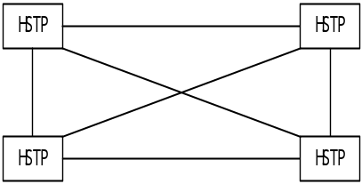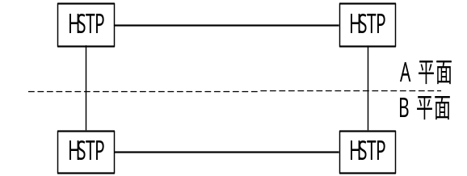
（a）网状连接 （b）A、B平面连接
图3.5HSTP的连接方式
二、A、B平面连接
A、B平面连接如图3.5（b）所示。A与B平面内为网状连接，平面间为格子状连接。A、B平面连接的特征是在正常情况下，同一平面内的HSTP间连接可以不经过其它HSTP转接，但在故障情况下可以经过不同平面的HSTP转接。它的信令路由由一个正常路由和一个迂回路由组成，由于迂回路由少，所以可靠性比网状网连接时略低。
我国信令网采用四倍的冗余度，使用A、B平面连接已具有足够的可靠性，且比较经济，因此我国采用A、B平面连接的结构。

第三节 信令网的信令点编号和信令路由的分类
5.3.1. 信令网的信令点编码
一、信令网的信令点编码的必要性
NO.7信令系统的信令点寻址采用图3.6所示的路由标记方法。详细的路由标记方法使信令点寻址很方便，可以根据DPC的编码进行寻址，但需要每个信令点分配一个编码。我国使用24位的信令点编码方式，编码容量为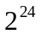。
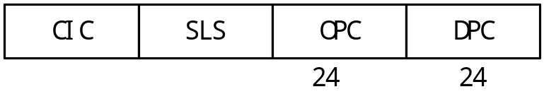
DPC：目的地信令点编码 SLS：信令链路选择
OPC：源点信令点编码 CIC：电路识别码
图3.6信令点寻址的路由标记方法
二、信令点编码的编号计划的基本要求
1、为便于信令网管理，国际和各国的信令网是彼此独立的，且采用分开的信令点编码的编号计划，其中国际间采用的是14位的信令点编码方式。这样国际接口局的信令点由于同时属于国际和国内两个信令网，因此它们具有国际信令点编码计划（Q.708建议）分配的和国内信令点编码的编号计划分配的两个信令点编码。
2、为便于管理、维护和识别信令点，信令点的编号格式应采用分级的编码结构，并使每个字段的编码分配具有规律性，以便当引入新的信令点时，信令点路由表修改最少。
三、我国信令点编码的格式和分配原则
我国国内信令网采用24位全国统一编码计划，信令点编码格式如图3.7所示。
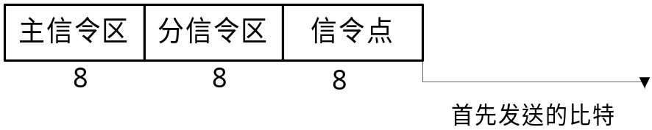
图3.7国内信令网信令点编码格式
1、每个信令点编码由三部分组成，第三个8位用来区分主信令区的编码，原则上以省、自治区、直辖市、大区中心为单位编排；第二个8位用来区分分信令区的编码，原则上以各省、自治区的地区、地级市及直辖市、大区中心的汇接区和郊县为单位编排；第一个8位用来区分信令点，国内信令网的每个信令点都按图3.7的格式分配给一个信令点编码。
2、主信令区的编码基本上按顺时针方向由小到大安排，目前只启用低6位。
3、分信令区的编码分配也应具有规律性，由小至大编排。对于中央直辖市和大区中心城市、国际局和国内长话局、各种特种服务中心（如网管中心和业务控制点等）以及高级信令转接点（HSTP）应分配一个分信令区编号。对于信令点数超过256个的地区亦可再分配一个分信令区编号。目前分信令区的编码只启用低5位。
4、下列信令节点应分配给信令点编码：国际局，国内长话局，市话汇接局、端局、支局，农话汇接局、端局、支局，直拨PABX，各种特种服务中心，信令转接点，其他NO.7信令点（如模块局）。
以上各项以系统为单位分配信令点编码。
5.3.2. 信令路由的分类
信令路由是指由一个信令点到达消息目的地所经过的各个信令转接点的预先确定的信令消息路径。
一、信令路由的分类
信令路由按其特征和使用方法分为正常路由和迂回路由两类，见图3.8。
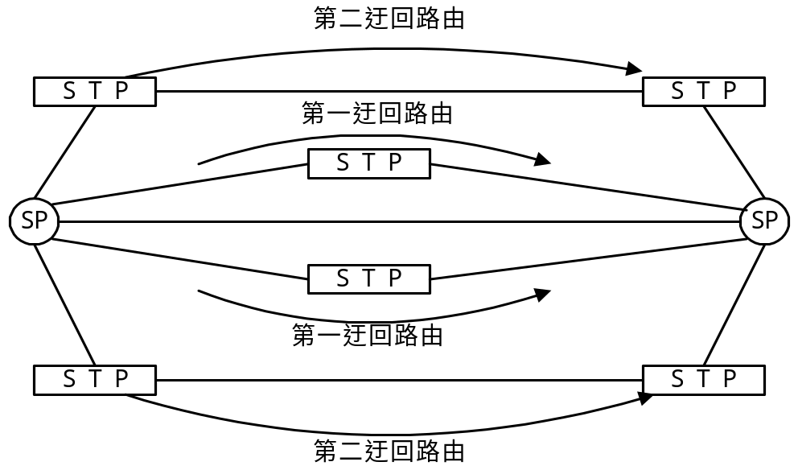
图3.8信令路由的分类示意图
1、正常路由
正常路由是指未发生故障的正常情况下信令业务流的路由，根据我国三级信令网结构和网络组织，正常路由主要分类如下：
（1）正常路由是采用直联方式的直达信令路由，当信令网中的一个信令点具有多个信令路由时，如果有直达的信令链，则应将该信令路由作为正常路由，见图3.8。
（2）正常路由是采用准直联方式的信令路由，当信令网中一个信令点的多个信令路由中，都是采用准直联方式经过信令转接点转接的信令路由时，则正常路由为信令路由中最短的路由。其中当采用准直联方式的正常路由是采用负荷分担方式工作时，该两个信令路由都为正常路由，见图3.9。
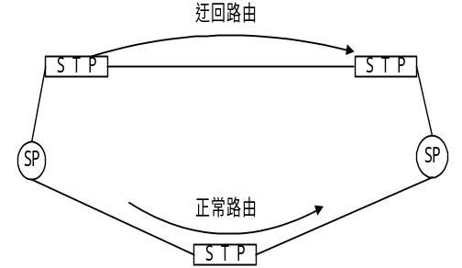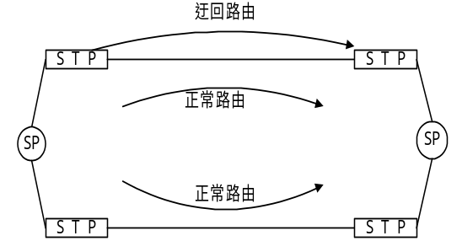
（a）非负荷分担方式时准直联 （b）负荷分担方式时准直联
图3.9准直联方式的正常路由
2、迂回路由
迂回路由是指由于信令链或路由故障造成正常路由不能传送信令业务流时而选择的路由。迂回路由都是经过信令转接点转接的准直联方式的路由，迂回路由可以是一个路由，见图3.9（a），也可以是多个路由。当有多个迂回路由时，应该按照路由经过信令转接点的次数，由小到大依次分为第一迂回路由、第二迂回路由等，见图3.8。
（1）信令路由选择的一般规则
①首先选择正常路由。当正常路由因故障不能使用时，再选择迂回路由，见图3.10。

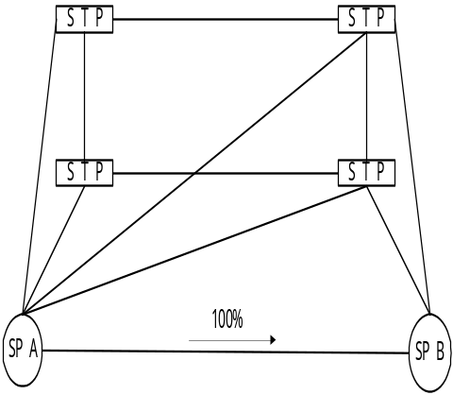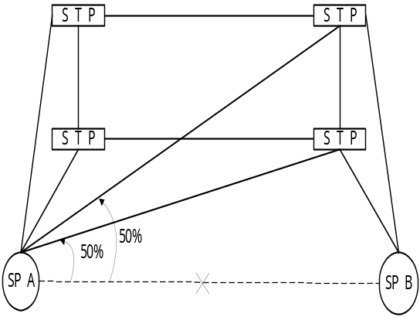
（a）选择正常路由示例 （b）选择第一迂回路由示例
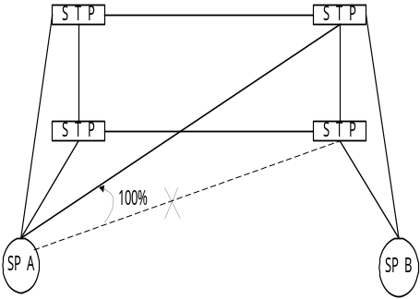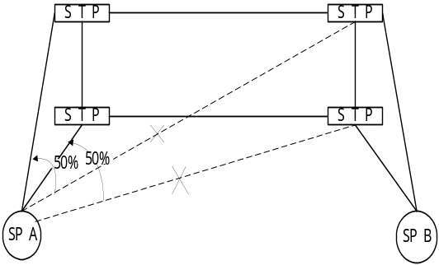
（c）第一迂回路由一个信令链路 （d）选择第一迂回故障时的示例
图3.10信令路由选择的一般规则
②信令路由中具有多个迂回路由时，首先选择优先级最高的第一迂回路由，当第一迂回路由因故障不能使用时，再选择第二迂回路由，依次类推。
在正常或迂回路由中，可能存在着多个同一优先等级的路由（N），若它们之间采用负荷分担方式，则每个路由承担整个信令负荷的1/N；若采用负荷分担方式的某个路由中的一个信令链路组发生故障时，应将信令业务倒换到其他信令链路组上去；若采用负荷分担方式的一个路由发生故障时，应将信令业务倒换到其他路由。

第四节 NO.7信令结构及信令单元
5.4.1. NO.7信令系统的结构
NO.7号信令系统的OSI结构如下所示：
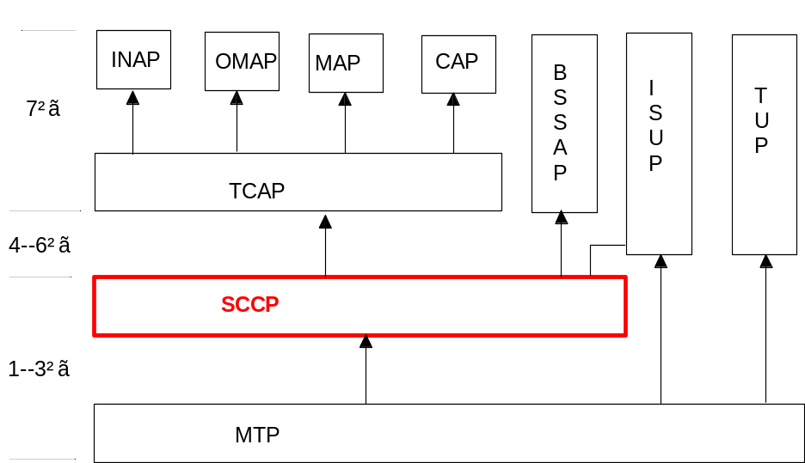
图3.11 7号信令系统的OSI结构
No.7信令系统结构分为两大部分，即低层的消息传递部分和高层的用户部分，消息传递部分的主要功能是将一个信令点上用户部分的消息准确可靠地传递到另一信令点的用户部分。用户部分是消息的发源地和目的地。
一、消息传递部分
消息传递部分简称MTP，它由No.7信令系统的第1、2、3功能级构成，如图3.12所示。消息传递部分的功能是在信令网中提供可靠的信令消息传递，将用户发送的消息传送到用户指定的目的地信令点的指定用户部分，在系统或信令网故障情况下，采取必要措施以便恢复信令消息的正常传送。

图3.12消息传递部分三级结构
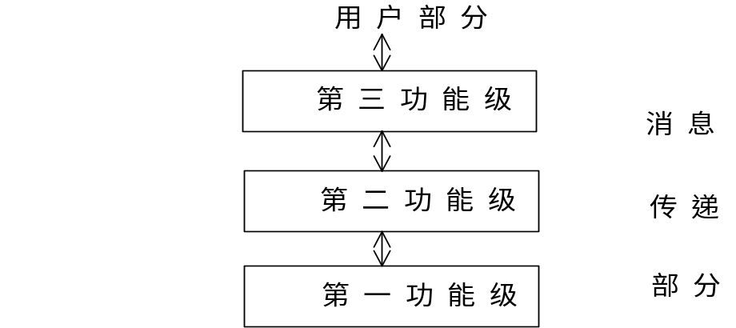
1、第一级：信令数据链路
用于传递信令消息的双向传输通路。目前是利用PCM系统的一个时隙，速率为64kbps。
2、第二级：信令链路控制
利用第一功能级实现两个直接相连的信令点之间信令消息的可靠传输。
相邻信令点之间的数据链路，由于长距离传输会造成一定的误码。而No.7信令消息编码不允许有任何差错。第二功能级的作用就是在第一功能级有误码的情况下，保证消息编码的无差错传递。
3、第三级：信令网功能
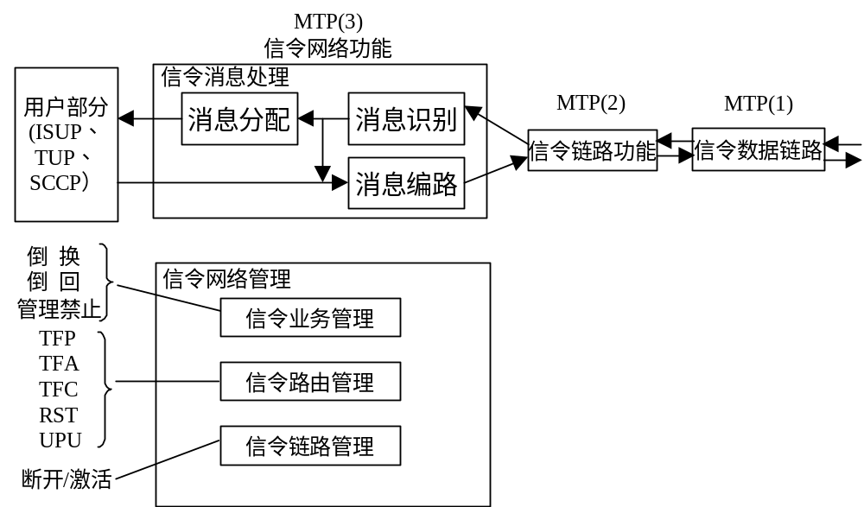
第三级的功能图如图3.13所示。保证信令网上信令消息的安全传递。可将第三级功能分为消息处理和网络管理两大部分。除此之外它还和第二级、第一级一起实现测试和维护功能。

图3.13信令网功能
二、用户部分
用户部分包含No.7信令系统的第4、5、6、7功能级。目前的应用有电话用户部分TUP、信令连接控制部分SCCP、综合业务数字网用户部分ISUP、事务处理能力部分TC等。参考图3.11的功能级结构。
MTP：消息传递部分；TUP：电话用户部分；SCCP：信令连接控制部分；ISUP：ISDN用户部分；TCAP：事务处理能力应用部分；INAP：智能网应用部分；OMAP：操作维护应用部分；MAP：移动通信应用部分。CAP:CAMEL应用规程。
1、电话用户部分TUP
电话用户部分TUP是No.7信令方式的第四功能级中最先得到应用的用户部分。TUP主要规定了有关电话呼叫的建立和释放的信令程序及实现这些程序的消息和消息编码，并能支持部分用户补充业务。处理与电话呼叫有关的信令，如呼叫的建立、监视、释放等。
TUP消息分为前后向建立、呼叫监视、电路和电路群监视、网管等若干个消息组，每个消息组中包含若干个消息。每一个消息发送时被放在一个信令单元中。
2、信令连接控制部分SCCP
为了满足新的用户部分(例如智能网应用和移动通信应用)对消息传递的进一步要求，CCITT补充了SCCP来弥补MTP在网络层功能的不足。SCCP提供了较强的路由和寻址功能，迭加在MTP上，与MTP中的第三级一起共同完成OSI中网络层的功能，至于那些满足于MTP服务的用户部分(例如TUP)，则可以不经SCCP直接与MTP第三级链络。SCCP通过提供全局码翻译增强了MTP的寻址选路功能，从而使NO.7信令系统能在全球范围内传送与电路无关的端到瑞消息，同时SCCP还使NO.7信令系统增加了面向连接的消息传送方式。
SCCP是用户部分的一个补充功能级，也为MTP提供了附加功能，严格地说SCCP应属于MTP部分，它为用户部分提供服务。SCCP为用户部分提供数据的无连接和面向连接业务。无连接业务是指用户部分不需事先建立信号连接就可以通过信令网传递信令消息，这样就可将一个用户部分的数据迅速送到信令网上的另一个用户部分去。
在智能网和移动网的业务中，有很多这样的数据需要在信令网中传递，如移动用户的鉴权、智能用户的帐号查询等，都是交换机向数据库请求查询，然后由数据库返回信息。这时需要交换机与数据库之间的快速信令传递，这些信令都很短，只要一条消息就可以完成，因此无须事先建立信令连接。
消息在MAP或INAP与数据库之间的传递过程是，MAP（INAP）←→SCCP←→SCCP…←→SCCP←→数据库。从传递过程可以看出，消息经过其他信令点时，只经过MTP和SCCP，没有经过用户部分，因此可以快速地传递。
面向连接业务是在用户部分传递数据之前，在SCCP之间传递控制信息，实现信令网的维护和管理。
3、ISDN用户部分ISUP
ISDN用户部分(ISUP)是在TUP的基础上扩展而成的，ISUP提供综合业务数字网中信令功能，在ISDN环境中提供话音和非话音业务所需的功能，以支持ISDN基本业务及补充业务。ISUP具有TUP的所有功能，因此可以代替TUP。
4、事务处理应用部分TCAP
事务处理能力应用部分TCAP
TCAP是在无连接环境下提供的一种方法，以供智能网应用，移动通信应用和维护管理应用在一个节点调用另一个节点的程序，执行该程序并将执行结果返回调用节点。TCAP包括执行远端操作的规约和业务。TCAP本身又分为两个子层：成份子层和事务处理子层。
成份子层完成TC用户之间对远端操作的请求及响应的数据的传送，事务处理子层用来处理包括成份在内的消息交换，为其用户之间提供端到端的连接。目前已知的TC用户主要有智能网应用INAP(Intelligent Network Application Protocol)、移动通信应用MAP(Mobile Application Part)、操作维护管理应用OMAP (Operation and Maintenance Application Part)。
5、智能网应用部分INAP
智能网应用部分是用来在智能网各功能实体间传送有关的信息流，以便各功能实体协同完成智能业务。原邮电部制定的《智能网应用规程》（暂行规定）主要规定了业务交换点SSP和业务控制点SCP之间，SCP和智能外设IP之间的接口规范。在INAP中，将各功能实体间交换的信息流抽象为操作或对操作的响应。在原邮电部颁布的INAP规程中，根据开放业务的需要，共定义了35种操作。
6、移动应用部分MAP
移动应用部分MAP的主要功能是在数字移动通信系统GSM中的移动交换中心MSC，归属位置登记器HLR，拜访位置登记器VLR等功能实体之间交换与电路无关的数据和指令，从而支持移动用户漫游、频道切换和用户鉴权等网络功能。
5.4.2. 信令单元分类
根据信令单元功能的不同，可以把信令单元分成三类。即填充信令单元FISU、链路状态信令单元LSSU和消息信令单元MSU。下面分别介绍这三种信令单元。
（1）填充信令单元FISU
FISU由第二级产生并接收。当链路上没有其他信令单元传送时，在一定的间隔时间内向对方发送FISU，以告知对方本端第二级运行正常。FISU没有信息字段。
（2）链路状态信令单元LSSU
LSSU由第二级产生并接收。其信息字段由1个或2个8bit组成，由长度指示码指明，我国目前使用1个8bit。其中低3位为状态指示语，高5位为备用位，取值为0，该字段又称状态字段SF。状态指示语表示本信令点的第二功能级的工作状态。状态指示含义如下：
CBA状态指示 000SIO失去定位 001SIN正常定位 010SIE紧急定位
011SIOS业务中断 100SIPO处理机故障 101SIB链路忙
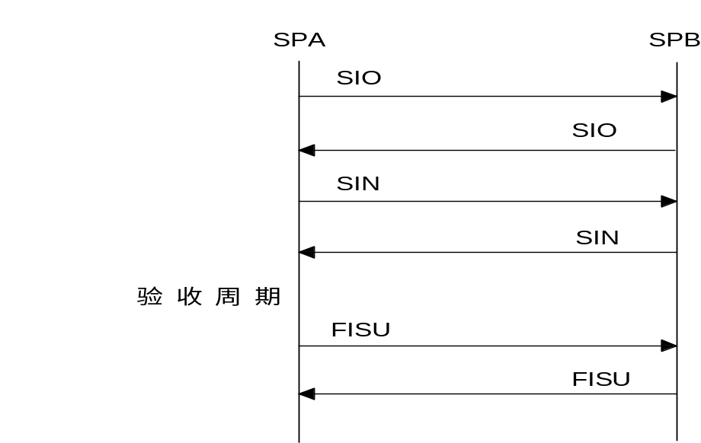
当链路从未激活转为激活时，链路两端第二功能级通过发送LSSU，完成初始定位过程。初始定位过程如图3.16所示。

图3.16第二功能级初始定位过程
初始定位过程是检验第一功能级和第二功能级的工作是否正常。如正常就进入已定位状态。
如果本链路所在的链路集内有一条可用的链路，则链路进行正常定位；如果链路集内所有的链路都不可用，并且某个不可访问的目的信令点使用到了该链路集，则进行紧急定位；其他的情况进行正常定位。
3、消息信令单元MSU
MSU由第三或第四级产生并接收。其信息字段的长度较长。分为两段，第一段为业务信息八位位组SIO，由8位组成。第二段为信令信息字段SIF，由若干个8位组成。
在第三级产生的MSU中，有一类链路测试消息，包括两个消息，信令链路测试消息SLTM和信令链路测试证实消息SLTA。当一端发送SLTM，另一端收到后，即回送SLTA作为响应。SLTM中含有一串测试码，另一端收到SLTM后将测试码放到SLTA中，发送回发端。发端将SLTA中的测试码取出，与SLTM中的测试码相比较。如果相同，则说明第二级传输正确，如果不同，则说明第二级传输不正确。图3.17是链路测试消息的发送过程。
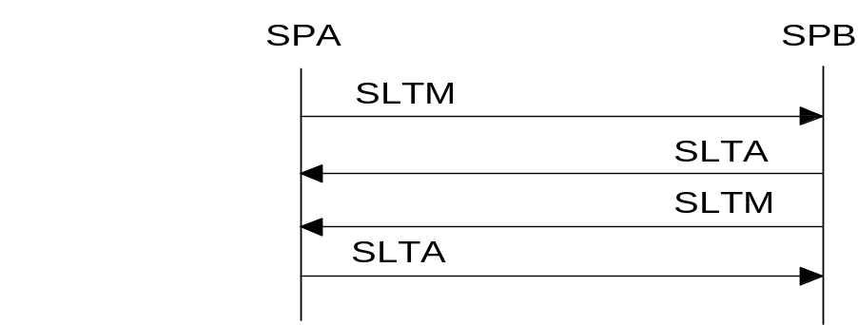
图3.17 链路测试消息的发送过程
5.4.3信令单元格式
信令单元是一个完整的数据包，其中含有要传送到目的信令点的信息。为了保证信息可靠地传递，MTP各个功能级都要完成各自的功能。
图3.18是不同类型信令单元的格式。
（a）消息信令单元（MSU）
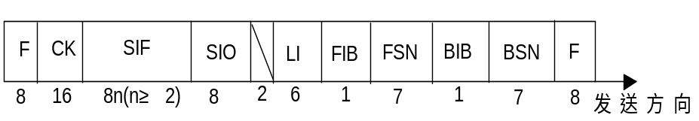
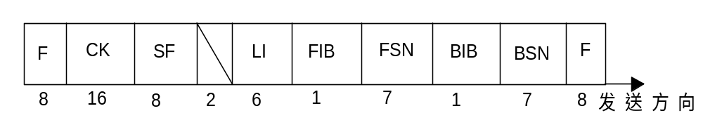
（b）链路状态信令单元（LSSU）SF的长度为8或16
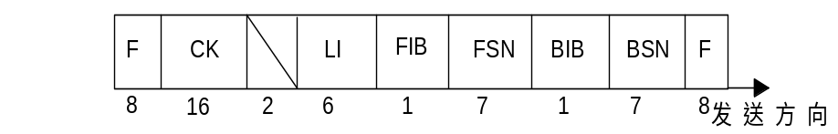

（c）填充信令单元（FISU）
图3.18三种类型信令单元格式
1、F：信号单元的定界标志
其码型为01111110。它标志信号单元的边界，位于两个F之间的就是一个完整的7号信令消息。
2、LI：长度指示语
表示LI后面CK之前的信息字段的长度，长度单位是8bit，即指示信息字段有多少个8bit。信息字段的长度是可变的，但永远是8bit的整数倍。当LI=0时，说明信令单元没有信息字段，该信令单元是一个填充信令单元。当LI=1或2时，说明信息字段为链路状态信息，也就是本信令点第二功能级的状态。当LI>2时，说明信息字段为第三或第四功能级的消息。当信息字段长度大于62个8bit时，LI取值63。信息字段最长不能超过272。LI由6位组成。由第二功能级包装并识别。LI后面的2位为备用，取值“00”。
3、SIO：业务信息八位位组
业务信息八位位组分为业务表示语和子业务段。
4、FSN、BSN：编序号
前向序号（FSN）是信号单元本身的序号，后向序号（BSN）是被证实信号单元的序号。前向序号和后向序号是用二进制码表示的数，循环顺序从0－127。
5、FIB、BIB：表示语比特
前向表示语比特（FIB）和后向表示语比特（BIB）连同前向序号和后向序号一起用在基本差错控制方法中。以完成信号单元的序号控制和证实功能。
6、CK：校验位
对信令单元首标志F之后到CK之前的编码进行循环校验运算，得到循环校验码CK。CK由16位构成，用于收端的差错检验。由第二功能级包装并识别。
7、SIF：信号信息字段
信号信息字段由每个用户部分的建议规定，最长可高达272个八位位组。
8、SF：状态字段
状态字段包括在链路状态信号单元中，以表示链路状态。
有了以上这些包装，收端的第二功能级就能识别出每一个完整的信令单元，并能检测出第一功能级导致的传输错误。一旦发现传输错误，就利用重发的方法纠正错误。
5.4.4消息信令单元内部格式
三种信令单元的内部信息格式是不一样的。FISU的内部信息是空的，LSSU的内部信息是一个或两个8bit编码，而MSU的内部信息则非常丰富，它分为业务指示八位位组SIO和信令信息字段SIF。下面分别介绍这两部分。
1、SIO的含义
MSU的内部信息格式如图3.19所示。
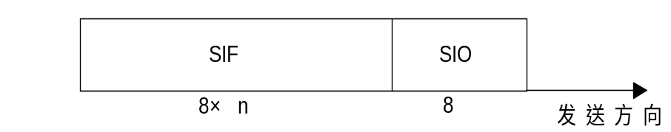
图3.19 MSU信令单元组成

图3.20 业务信息8位位组
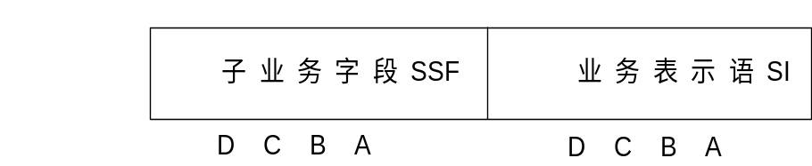
首先来看SIO的含义，业务信息八位位组的作用是指明本信令单元是属于哪一个用户部分使用的消息。SIO又分成两部分，即业务表示语SI（4位）和子业务字段SSF（4位），如图3.20所示。
（1）业务表示语SI
SI表示本信令单元是信令点的哪一部分产生的。具体含义如下：
DCBA含义
0000 信令网管理消息SNM
0001 信令网测试和维护消息SNT
0010 备用
0011 信令连接控制部分SCCP
0100 电话用户部分TUP
0101 ISDN用户部分ISUP
0110 与呼叫和电路有关的数据用户部分DUP
0111 数据用户部分性能登记与撤消DUP
1000
……备用
1111
（2）子业务字段SSF
SSF表示本信令单元属于哪一个信令网。其中BA为备用位，取值“00”。DC含义如下。
DC 含义
00 国际网
01 国际备用网
10 国内网
11 国内备用网
2、TUP消息的SIF格式
这里我们介绍TUP消息的SIF格式。TUP消息的信令信息字段SIF分成三部分，即电话标记部分、标题码部分和信令信息部分。其中电话标记部分和标题码部分是每个信令单元都有的，信令信息部分是详细的消息编码，有些信令单元没有此部分。TUP消息的SIF格式如图3.21所示。
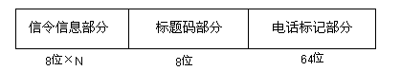
图3.21 TUP消息的SIF格式
（1）电话标记部分
电话标记部分是信令信息字段的头，如同信件的收信人地址和寄信人地址一样，电话标记部分标明了本信令单元的发送点和目的地。
电话标记部分由三段组成，即目的信令点编码DPC、源信令点编码OPC、电路识别码CIC。
1）DPC与OPC
DPC：目的信令点编码，表示信令单元要发送到的目的地；国内网信令点编码由24位组成。
OPC：信令单元的出发地点编码。
国内网信令点编码分为3段，如图3.22所示。
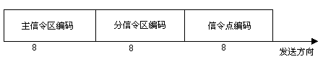
图3.22 24位信令点编码组成

国际信令网信令点编码由14位组成，编码也分成3段，如图3.23所示。

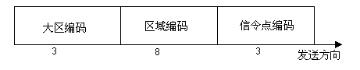
图3.23 14位信令点编码组成
国际接口局既是国内信令网上的信令点，又是国际信令网上的信令点。在国际网上传送的信令单元的信令点编码为14位，在国内网上传送的信令单元的信令点编码为24位，同时在SIO的子业务字段中网络标识也不一样。国际网为“0000”，国内网为“1000”。
2）电路识别码CIC
CIC由12位组成，用于识别相邻两个信令点间的话路，指明本信令单元传送的是哪一个话路的信令。若局间话路采用2MPCM系统，则CIC分为2段，其中CIC的低5位用来表示PCM系统内的时隙号，高7位表示PCM系统编号，如图3.24所示。
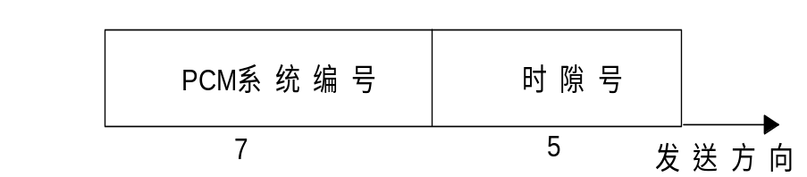
图3.24 CIC分段含义
3）链路选择码SLS
当相邻两信令点之间有多条信令链路时，各信令链路之间以业务负荷分担方式工作。某信令单元走其中的哪一条链路，就是由SLS来决定。SLS由4位组成，电话标记部分没有单独分配SLS位，而是利用CIC的低4位表示SLS。由DPC、OPC、CIC、SLS以及备用位就构成了电话标记部分，其格式如图3.25所示。
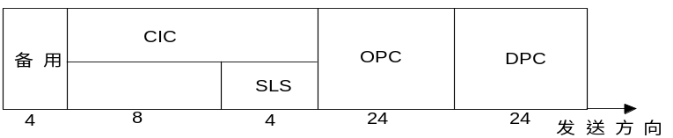
图3.25 电话标记部分

（2）标题码部分
在电话标记部分的后面是标题码，它由8位组成。标题码指明本信令单元所带的消息的名称，如初始地址消息IAM、前向拆线消息CLF等。它由8位组成，分成H0和H1两部分，前面是H0，占4位，是消息组的编码，即TUP消息首先分成若干个消息组，如前向建立消息组FSM、呼叫监视消息组CSM等。后面是H1，占4位，是组内消息类型编码。标题码格式如图3.26所示。
图3.26 标题码组成
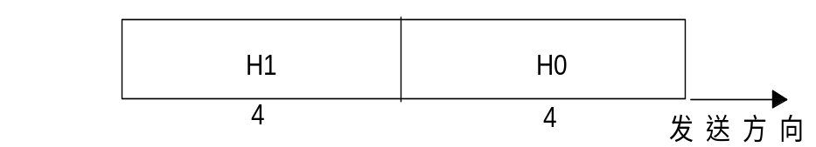
3、ISUP消息的SIF格式
ISUP消息与TUP消息一样也是NO.7信号方式中消息信令单元中的信号信息字段（SIF）组成消息内容，其一般格式如图3.27所示。
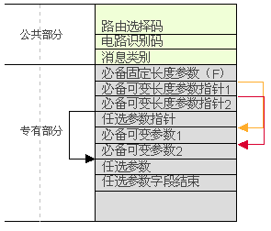

图3.27 ISDN用户部分消息格式
可以看出，ISUP的消息格式与TUP有些差别，其特征是每个参数字段都是作为八位位组的堆栈形式出现。其主要构成包括：路由标记、电路码识别、消息类型、必备的固定部分、必备的可变部分及任选部分。
①路由标记
ISUP消息的路由标记与电话用户部分一样，由目的地信号点编码（DPC），源点信号点编码（OPC）和信号链路选择（SLS）编码三部分组成。与TUP不同的是，ISUP中的SLS是单独使用4位码，不是利用CIC的低4位有效位兼作SLS。
②电路识别码
ISUP消息的电路识别码（CIC）格式类型如图3.28所示。其分配原则与TUP相同。
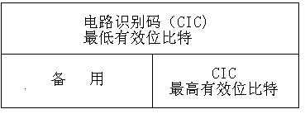

图3.28 电路识别码格式
③消息类型
图3.27所示的ISUP消息由若干个参数组成。每一个参数编成一个八位位组的名字，在参数中首先发送的是消息类型。它由一个八位位组组成。并对全部ISUP消息都是必备的，唯一地确定每一个ISUP消息的功能和格式。
④固定的必备部分
固定的必备部分是针对某些消息类型而言的，它由各种参数组成，其中参数的位置、长度和顺序由消息类型决定。
⑤可变的必备部分
可变的必备部分由可变的必备参数组成。每个可变必备参数的前面使用了指示字，以指明每个参数的开始。可变的必备部分还包括一任选部分开始指示字，指明任选部分的开始。如果消息类型指出不允许有任选部分，则不存在此任选部分开始指示字。如果消息类型可能包括任选部分，但在此特定的消息中不包含任选部分，则将采用全零的指示字（00000000）。
⑥任选部分
任选部分由在任何特定的消息类型中可能出现的或也可能不出现的参数组成。它可以包括固定长的任选部分和可变长的任选部分。每一任选参数都包括参数名、长度指示语和参数内容。
上述的消息格式中的每个字段都由八位位组的整倍数组成，并以一个八位位组的堆栈形式呈现。第一个发送的八位位组是堆栈顶部的一个八位位组，而最后一个是在底部的八位位组。除非特别说明，在每一个八位位组和分字段内，比特发送的顺序是先发送最低有效位。
5.4.5消息组名和消息名
一、TUP
一个标题码对应一个消息名，TUP标题码的分配见表3.1所示。
消息群 | H1  H0 | 0000 | 0001 | 0010 | 0011 | 0100 | 0101 | 0110 | 0111 | 1000 | 1001 | 1010 | 1011 | 1100 | 1101 | 1110 | 1111
 | 0000 | ←—— |  |  |  | 国内备用 |  |  |  |  |  |  |  |  |  |  | ——→
FAM | 0001 |  | IAM | IAI | SAM | SAO
FSM | 0010 |  | GSM |  | COT | CCF
BSM | 0011 |  | GRQ
SBM | 0100 |  | ACM | (CHG)
UBM | 0101 |  | SEC | CGC | (NNC) | ADI | CFL | (SSB) | UNN | LOS | SST | ACB | DPN | (MPR) |  |  | EUM
CSM | 0110 | (ANU) | ANC | ANN | CBK | CLF | RAN | (FOT） | CCL
CCM | 0111 |  | RLG | BLO | BLA | UBL | UBA | CCR | RSC
GRM | 1000 |  | MGB | MBA | MGU | MUA | HGB | HBA | HGU | HUA | GRS | GRA | SGB | SBA | SGU | SUA
 | 1001 |  |  |  |  | 备用
CNM | 1010 |  | ACC |  |  | 国际和国内备用
 | 1011
NSB | 1100 |  |  | MPM |  | 国内备用
NCB | 1101 |  | OPR
NUB | 1110 |  | SLB | STB
NAM | 1111 |  | MAL
表3.1 TUP标题码分配表
TUP消息组名含义如下：
BSM后向建立消息组（Backward setup messagegroup）
CCM电路监视消息组（Circuitsupervision message group）
CNM电路网络管理消息组（Circuit network management message group）
CSM呼叫监视消息组（Callsupervision message group）
FAM前向地址消息组（Forward address message group）
FSM前向建立消息组（Forward setup message group）
GRM电路群监视消息组（Circuit group supervision message group）
NAM国内地区使用消息组（National area message group）
NCB国内呼叫监视消息组（National call supervision message group）
NSB国内后向建立成功消息组（National successful backward setup message group）
NUB国内后向建立不成功消息组（Nationalun successful backward setup message group）
SBM后向建立成功消息组（Successful backward setup information message group）
UBM后向建立不成功信息消息组（Unsuccessful backward setup information message group）
TUP消息名含义如下：
ACB接入拒绝信号（Access barred signal）
ACC自动拥塞控制信息消息（Automatic congestion control information message）
ACM地址全消息（Address complete message）
ADC地址全、计费（Address complete，charge）
ADN地址全、免费（Address complete，nocharge）
ADX地址全、投币式（address complete，coinbox）
AFC地址全、空闲、计费（Address complete，charge subscriber free）
AFN地址全、空闲、免费（Address complete，nocharge，subscriber free）
AFX地址全、空闲、投币式（Address complete，coin box subscriber free）
ADI地址不全信号（Address incomplete signal）
ANC应答信号、计费（Answer signal，charge）
ANN应答信号、免费（Answer signal，nocharge）
ANU应答信号、未说明（Answer signal，unqualified）
BLA闭塞证实信号（Blocking-acknowledge mentsignal）
BLO闭塞信号（Blocking signal）
CBK挂机信号（Clear-back signal）
CCF导通故障信号（Continuity-failuresignal）
CCL主叫用户挂机信号（Calling party clear signal）
CCR请求导通检验信号（Continuity check reques tsignal）
CFL呼叫故障信号（Call failure signal）
CGC电路群拥塞信号（Circuit group congestion signal）
CHG计费消息（Charging message）
CLF拆线信号（Clear for ward signal）
COT导通信号（Continuity signal）
DPN不提供数字通路信号（Digital path not provided signal）
EUM扩充的后向建立不成功信息消息（Extended unsuccessful backward setup information message）
FOT前向转移信号（Forward transfer signal）
GRA电路群复原证实消息（Circuit group reset acknowledgement message）
GRQ一般请求消息（Genneral request message）
GRS电路群复原消息（Circuit group reset message）
GSM一般前向建立信息消息（General forward setup information message）
HBA面向硬件故障的群闭塞证实消息（Hardware failure oriented group blocking acknowledgement message）
HGB面向硬件故障的群闭塞消息（Hardware failure oriented group blocking message）
HGU面向硬件故障的群闭塞解除消息（Hardware failure oriented group unblocking message）
HUA面向硬件故障的群闭塞解除证实消息（Hardware failure oriented group unblocking acknowledgement message）
IAI带有附加信息的初始地址消息（Initial address message with additional information）
IAM初始地址消息（Initial address message）
LOS线路不工作信号（Line out of service signal）
MAL恶意呼叫识别信号（Maliciousc allidentification signal）
MBA面向维护的群闭塞证实消息（Maintenace oriented group blocking acknowledgement message）
MGB面向维护的群闭塞消息（Maintenance oriented group blocking message）
MGU面向维护的群闭塞解除消息（Maintenance oriented group unblocking message）
MPM计次脉冲消息（Meter pulse message）
MUA面向维护的群闭塞解除证实消息（Maintenace oriented group unblocking acknowledgement message）
NNC国内网拥塞信号（National network congestion signal）
OPR话务员信号（Operator signal）
RAN再应答信号（Reanswer signal）
RLG释放监护信号（Releaseguardsignal）
RSC电路复原信号（Reset circuit signal）
SAM后续地址消息（Subsequent address message）
SAO带有一位的后续地址消息（Subsequent address message with one signal）
SBA软件产生的群闭塞证实消息（Software generated group blocking acknowledgemen tmessage）
SEC交换设备拥塞信号（Switching equipment congestion signal）
SGB软件产生的群闭塞消息（Software generated group blocking message）
SGU软件产生的群闭塞解除消息（Software generated group unblocking message）
SLB用户市忙信号（Subscriber local busy signal）
SSB用户忙信号（Subscriber busy signal（electric））
SST发送专用信息音信号（Send special information tone signal）
STB用户长忙信号（Subscriber toll busy signal）
SUA软件产生的群闭塞解除证实消息（Software generated group unblocking acknowledgement message）
UBA解除闭塞证实信号（Unblocking acknowledgement signal）
UNN空号信号（Unallocated number signal）
二、 ISUP
ISUP用户部分的消息组和消息类型，见表3.2所示。
信令信息部分
在标题码的后面有可能有信令信息部分。信令信息部分是对消息的进一步说明，有些消息不需要详细说明，只有消息名就可以了，如CLF消息。也就是只有标题码部分，没有信令信息部分。大部分消息需要有详细的说明。对于带有信令信息部分的消息，其信令信息部分都有具体的编码规则。

序号 | 消息组 | 消息类型 | 消息编码(16进制)
1 | 前向建立消息 | 初始地址消息（IAM）  后续地址消息（SAM） | 01  02
2 | 一般建立消息 | 信息请求消息（INR）  信息消息（INF）  导通信息（COT） | 03  04  05
3 | 后向建立消息 | 地址全消息（ACM）  连接消息（CON）  呼叫进展消息（CPG） | 06  07  2C
4 | 呼叫监视消息 | 应答消息（ANM）  释放消息（REL）  话务员消息（OPR） | 09  0C  FE
5 | 电路监视消息 | 释放完全消息（RLC）  导通检验请求消息（CCR）  电路复原消息（RSC）  闭塞消息（BLO）  解除闭塞消息（UBL）  闭塞证实消息（BLA）  解除闭塞证实消息（UBA）  暂停消息（SUS）  恢复消息（RES）  混乱消息（CFN）  主叫用户挂机消息（CCL） | 10  11  12  13  14  15  16  1D  0E  2F  FC
6 | 电路群监视消息 | 电路群闭塞消息（CGB）  电路群闭塞解除消息（CGU）  电路群闭塞证实消息（CGBA）  电路群闭塞解除证实消（CGUA）  电路群复原消息（GRS）  电路群复原证实消息（GRA）  电路群询问消息（CQM）  电路群询问响应消息（CQR） | 18  19  1A  1B  17  29  2A  2B
7 | 呼叫中改变消息 | 性能请求消息（FAR）  性能请求接受消息（FAA）  性能请求拒绝消息（FRJ） | 1F  20  21
8 | 端到端消息 | 用户至用户消息（USR） | 2D
9 | 计费消息 | 计次脉冲消息（MPM） | FD
表3.2ISUP用户部分的消息组和消息类型

第五节 NO.7信令的基本流程

信令流程是描述两个信令点之间针对某一次呼叫或某一种操作而做的消息的收发过程。信令流程按时间顺序将两个信令点发出的消息依次排列，我们可以从中看出两信令点之间消息的互控关系。下面列出几种最基本的信令过程。
5.5.1一次成功的呼叫过程
这里所举的例子中初始地址消息IAM包含了全部的被叫号码。如果IAM中没有包括全部的被叫号，SPB还要等待SPA的后续地址消息。后续地址消息有两种，含有多位被叫号码的后续地址消息SAM和只有一位被叫号码的后续地址消息SAO。如初始地址消息中还要包含相关的主叫信息，则要发送带有附加信息的初始地址消息IAI。
ANC是被叫应答消息，同时计费。还有一种应答不计费消息ANN。
主叫先挂机时，SPA发送前向拆线信号CLF。SPB发送释放监护信号RLG作为响应。
若是被叫先挂机，则SPB发送挂机信号CBK。SPA收到CBK后，再发CLF，SPB响应RLG。
信令过程如图3.29所示。
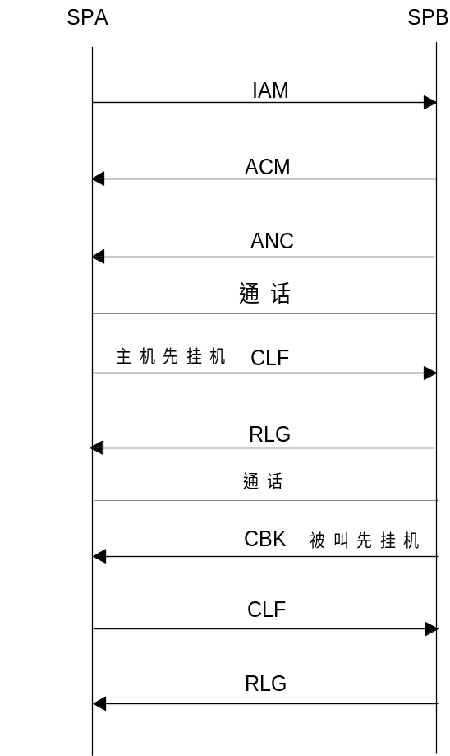

图3.29 一次成功呼叫的过程
5.5.2 ISUP基本呼叫过程
下面举两个ISUP呼叫过程的例子，第一个例子是人工呼叫和应答的信令过程，类似TUP消息的呼叫过程，如图3.30所示。
SPA SPB

IAM

ACM

··· ANM

通信
REL

RLC

图3.30 ISUP基本呼叫过程

其中：IAM是初始地址消息；ACM是地址全消息；ANM是应答消息；REL是释放消息；RLC是释放完成消息。这是一个主叫先释放的过程。
第二个例子是被叫为自动应答数据终端，当收到被叫地址后，终端自动应答。当数据用户呼叫一个服务器时，就属于这种情况。ISUP信令过程如图3.31所示。
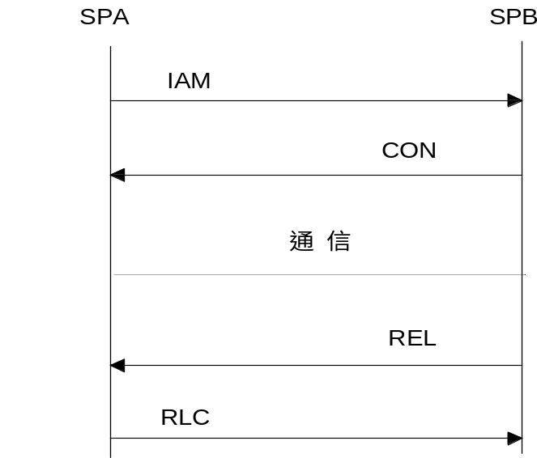
图3.31被叫自动应答信令过程
其中：CON是连接消息，它包含地址全和应答；这是一个被叫先释放的过程。

数字同步网

第一节 数字同步网的同步方式
6.1.1. 网同步的必要性
在由数字交换局、数字传输设备等组成的数字通信网中，为提高数字信号传输整体性，必须对这些数字设备中的时钟频率和相位统一协调，保持一致。数字交换机中的时钟有两个作用：第一，接收从其它交换机来的数码信息流，使接收信息流的帧与本交换机的基准帧保持同步。第二，通过交换机的程序控制本机的数字交换网络进行时隙交换。所谓网同步就是通过适当的措施使全网的数字设备工作于相同的时钟频率和相位。如果时钟频率和相位不一致，交换机就不能正常工作。如本地接收时钟低于输入时钟频率，其结果是产生码元丢失，相反若本地时钟频率高于输入时钟频率时，就会产生码元重复，这就叫滑码。网同步的主要任务，就是保证数字网中各交换机的时钟在一定的容限内，满足滑动指标；在数字交换机的输入端设置缓冲器，以补偿时延变化。

6.1.2. 数字同步网的同步方式
同步方式有以下三种：
（1）全同步方式
数字设备的时钟经数字链路联接成网，网内配备必要的设备及相应的控制系统，使
网内设备的时钟都由一个或几个一级基准时钟控制，或采用时钟互控办法，使时钟都运
行在相同的频率，达到全网时钟同步。这种同步方式称为全（网）同步。全同步方式又
分为主从同步方式和互同步方式。
主从同步方式是以主基准时钟的频率控制从钟的信号频率，也就是数字网中的同步
节点和数字设备的时钟都受控于主基准时钟的同步信息，此信息从一个时钟按规定顺序
传至另一个时钟，同步信息可以从包含在传送业务的数字信号中的时标中提取，也可以
用指定链路专门传送，从主基准钟送出的定时基准信号中提取。定时信号还可以经过同
步节点将收到的基准信号经过处理向外转发。
主从同步网的优点：（a）各同步节点和设备的时钟纳入主从同步网后，都能直接
或间接地同步于主基准时钟，具有与主基准时钟相同的精度，因而在正常情况下不会产
生滑动；（b）除要求高性能的主基准时钟外，其余从钟与准同步方式的独立时钟相比，
由于性能要求低，所以建网费用也低；（c）没有准同步所不可避免的周期性滑动。
主从同步方式的缺点：（a）在传送定时信号的链路和设备中，如有任何故障或扰
动，都将影响同步信号的传送，而且产生的扰动会沿传输途径逐段累积；（b）当等级
同步方式用于较复杂的数字网络时，必须避免造成定时环路，尤其是用于SDH系统的环
路形网或网孔形的传输网时，由于有保护倒换和主、备用定时信号的倒换，使同步网的
规划和设计变得复杂。
虽然等级主从同步方式有缺点，但网络系统灵活，时钟费用低，滑动性能好。国内
的同步网基本上采取等级主从同步方式。
（2）准同步方式（独立时钟方式）
准同步方式的特点是网内的时钟独立运行，互不控制，网内所有交换节点都采用高
精度的时钟。虽然时钟频率不能绝对相等，但频差很小，产生的滑动可以满足指标要求。
由于没有时钟间的控制问题，所以网络简单，灵活。缺点是时钟的性能要求高，费用贵，
同时还存在周期性滑动。
（3）主从同步和准同步相结合的混合方式
由主从同步和准同步相结合的混合方式组成混合网，可减少串联链路中时钟的数量，
缩短定时信号的传送链路，使整个同步网性能改善，管理同步的分配也较为容易。预计
分布式混合网将成为发展趋势。

第二节 数字同步网的性能指针及同步网的监控
6.2.1.数字同步网的性能指针
在数字通信网中，任何两个交换机的时钟频率或相位不一致，或者由于数字比特流在传输中经受的相位漂移和抖动的影响，就会在交换机中的缓冲存储器中产生上溢或下溢，导致在传输的比特流中出现“滑动”。
“滑动”的频次多少，将对不同的通信业务产生不同的质量影响，产生一次滑动，即是在一个PCM帧内的每个零次群（64Kbit/s）都产生一次比特的重复或丢失，即一次误码。对话音通路，一次误码产生一个“咯达”噪音；对数据通路，一次误码产生一个八位比特码组（即一个字节）的丢失或重复；对传输速率为9600Kbit/s的G3类传真，滑动将会有2mm的垂直图文丢失。总之，滑动将大大地降低通信质量，必须加以限制。
我国数字网中滑动性能指针的分配见下表所示。
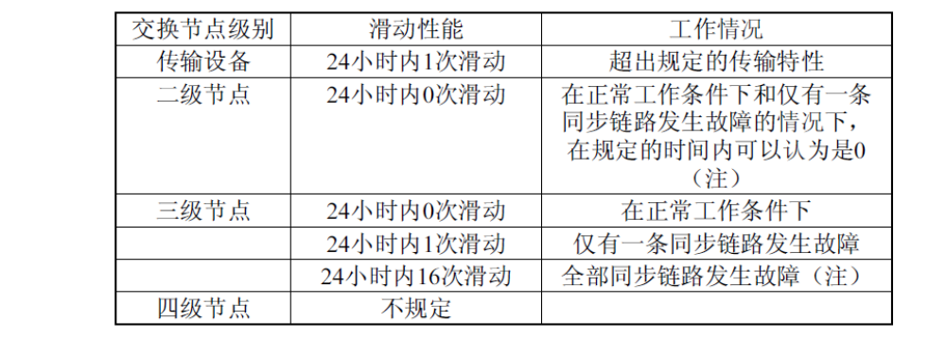
6.2.2 同步网的监控管理网络
数字同步网的专业性强，网络地位又十分重要，为了保证数字同步网始终在最佳状态下运行，必须实行集中管理、集中维护，必须设置监控管理系统。
  - 监控管理系统的结构
全国数字同步网监控管理系统的结构分为三级，即全国监控管理中心（NM）、省级监控管理中心（RM）、本地监控管理中心（LM）。
在NM及RM管理中心设备的功能上，应考虑由NM可直接管理到C3的同步设备，以适应国家数字通信网络的发展变化。
2、监控管理网的主要功能
（1）故障管理
当同步设备或传送基准时钟链路发生故障时，BITS应能主动发出呼叫，向RM及NM管理中心发出警告信号，由管理中心及时提出处理故障的建议。
（2）性能管理
管理中心主动（自动地）发起定时轮询（或临时轮询），收集各同步设备自动监测的性能参数及状态参数。经分析研究后，做出网络调整的建议，以提高同步网络的可靠性、准确性和稳定性。
（3）配置管理
根据需要，管理中心可以对BITS进行遥控，如修改输入参数的优先级、修改某些监测项目的告警门限及告警级别、倒换输入参考信号、闭塞或打开某一个（几个）输入参考信号等
6.2.2 同步网的安全管理措施
其主要是为加强同步设备的安全保护能力，保障监控管理系统的正常工作而采取的措施。暂定安全保护命令分三个权级：一级只可取出同步设备中的有关监测资料；二级可设置和修改同步设备中的有关参数；三级可定义、修改、分配和更换安全、保护命令。高级命令同时具有低级命令的功能。没有安全保护命令，不能进入操作系统。

第三节 我国数字同步网简介
6.3.1 我国数字同步网采用的同步方式
根据国标GB12048-89数字网内时钟和同步设备的进网要求，我国数字同步网采用分布式多基准钟的分区主从同步方式，按照时钟的性能，我国同步网划分为四级。如表一：
表一：
 | 第一级 |  | 基准时钟
长途网 | 第  二  级 | A类 | 一级和二级长途交换中心、国际局的局内综合定时供给设备时钟和交换设备时钟 | 在大城市内有多个长途交换中心时，应按照它们在网中的等级相应地设置时钟
长途网 | 第  二  级 | B类 | 三级和四级长途交换中心的局内综合定时供给设备时钟和交换设备时钟 | 在大城市内有多个长途交换中心时，应按照它们在网中的等级相应地设置时钟
本地网 | 第三级 |  | 汇接局时钟和端局的局内综合定时供给设备时钟和交换设备时钟
本地网 | 第四级 |  | 远端模块、数字用户交换设备、数字终端设备时钟
注：（1）一级和二级长途交换中心的局内综合定时供给设备的主时钟采用受控铷钟，根据需要可配以GPS或Loran-C。
（2）三级和四级长途交换中心的局内综合定时供给设备的主时钟采用高稳晶体时钟，需要时也可采用受控铷钟。
（3）端局内的局内定时供给设备的主时钟采用高稳晶体时钟。
（4）若本地网中的汇接局疏通本汇接区的长途话务时，该汇接局时钟等级为二级B类。
同步网的基本功能是准确地将同步信息从基准时钟向同步网的各下级或同级节点传递，从而建立并保持同步。
目前我国数字同步网的网络结构如图所示。在各省中心建立一套由受控铷钟（ＧＰＳ）为时钟源的区域基准钟（ＬＰＲ），在北京和武汉两地分别设置铯钟组作为时钟源的全网基准钟（ＰＲＣ）。
ＬＰＲ的主用基准时来自ＧＰＳ；备用基准时来自ＰＲＣ。使用主用基准时形成以各省为一同步区的混合同步网；使用备用基准时，各ＬＰＲ经地面数字链路直接同步于ＰＲＣ，形成全网等级的主从同步网。
PRC
PRC
北京
武汉
PRC
PRC
PRC
PRC
BITS
BITS
BITS
BITS
BITS
省内数字同步网
C2中心
C3中心
G.811
G.812-T
G.812-L
各省中心
本地同步节点

软交换网络

固网智能化
    - 固网智能化简介
A）固网智能化目的：
- 在全网范围快速提供签约类智能业务
- 提供市话详单，固话预付费：快速、低成本、解决用户欠费
- 提供种类丰富的资费套餐，支持客户细分和灵活的经营策略
- 降低网络综合成本（建设、维护、运营）
- 灵活的放号方式，支持固网、小灵通和将来3G的发展
- 使PSTN网络能继续服务于将来的NGN、3G等网络
B) 固网智能化任务：
- 在中国电信目前的业务开展过程中，全网智能化是目前最为关注的问题之一，就是如何解决目前智能业务的快速开放与全网覆盖：如对于主叫类业务，端局不能将无接入码的智能业务触发上来，导致固定预付费难以实施；对于同振，彩铃等被叫类业务，由于业务属性与被叫相关，发话局以及中间接续交换机无法感知其业务属性，不能在呼叫落地前将呼叫发送到SSP局进行相应的业务触发与处理，使得全网被叫类智能业务基本无法开展；通过网络智能化的建设，解决智能业务的全网触发问题。
- 在未来的业务开展中，用户可以登记自己所喜欢的号码，这些号码可以从一个地方移到另一个地方，同时用户可以在迁移位置后不改变原有的号码，即用户拥有统筹安排后的号码，该号码与用户所在的位置无关。通过网络智能化，实现真正意义上本地网内号码可携带。
C) 固网智能化实现方式：
借鉴移动网已成熟的理念，引入固网中的HLR（Home Location Register——归属位置寄存器）网元节点，用于用户数据的集中管理和智能业务触发；同时，为配合HLR网元节点的引入，固网、PHS、软交换等网络需进行ISUP＋、MAP等协议接口改造，用于与HLR进行互通。
D) 什么是SHLR？——用户属性数据库
SHLR即Smart HLR（智能用户位置寄存器），是存储多个网络用户号码和用户属性的数据库。主要保存用户的业务号码、物理号码及增值业务签约信息等数据。
逻辑号码、物理号码……
预付费、一号通、彩铃……
PHS、NGN、3G……
新的需求……
号码信息
业务信息
网络类型
. . . . . .
SHLR存储信息示意

E) 基本概念
- 业务号码（用户号码DN）
  - 运营商分配给用户的唯一号码，是用户对外公布的号码
  - 为被叫方显示的主叫号码或主叫方所拨的被叫号码
  - 是运营商识别用户并计费的号码。
- 物理号码（路由号码LRN）
  - 运营商内部分配的路由号码，用于网络内部寻址
  - 该号码不对外公布。
- 业务接入码
  - 由运营商分配，用于指示交换设备路由或触发业务的引示号码
  - 该接入码可由用户拨打、交换设备自动加插或SHLR下发
    - 固网智能化技术方案比较
集团公司《2005年网络发展指导意见》，要求各地06年完成固网智能化改造。要求采用以下三种技术方案，各地可根据各本地网网络结构、机型、业务需求、维护成本等多种因素进行方案的具体选择。三种方案分别是：
- “端局＋汇接局代理访问SHLR”方案；
- “TDM汇接局完全访问SHLR”方案；
- “软交换汇接局完全访问SHLR”方案。(推荐优选方案）
- “端局＋汇接局代理访问SHLR”方案
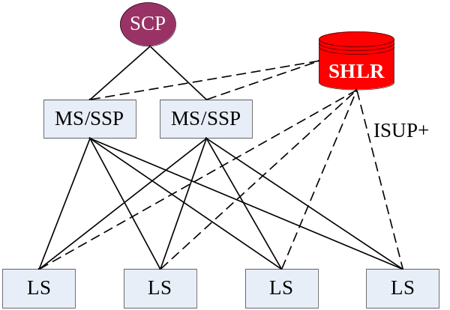

图4-1 “端局＋汇接局代理访问SHLR”方案
“端局＋汇接局代理访问SHLR”方案如图所示，是指各层交换机（端局、汇接局、长途局、关口局）及SSP均访问SHLR获取主、被叫用户的号码信息或业务接入码，然后继续进行后续的业务触发或接续。对于本地呼叫或外地呼出，由发端局访问SHLR；对于外地呼入，由长途局访问SHLR；对于外网呼入，由关口局访问SHLR；对于少数不支持扩展ISUP改造的交换机（端局、长途局或关口局），可采用汇接局代理方式，由汇接局辅助该交换机访问SHLR。
此方案能够在对网络改动较小的情况下，较快的引入用户集中数据库，提供新的业务，且网络实施的风险系数小，但是需要所有交换机都具备访问SHLR的能力，涉及到改造的网元设备多，较为依赖于现网交换机的机型，因此比较适合于交换机数量不多，机型比较单一且支持扩展ISUP改造的本地网。此种方案未考虑软交换网络的统一部署。
- 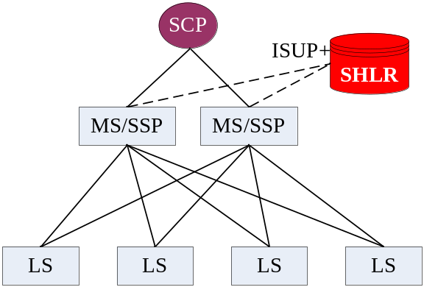“TDM汇接局完全访问SHLR”方案

图4-2 “TDM汇接局完全访问SHLR”方案
“TDM汇接局完全访问SHLR”方案如图所示，是指所有话务经汇接局汇接，由汇接局访问SHLR获取主、被叫用户的号码信息或业务接入码，然后继续进行后续的业务触发或接续。如果至长途、关口局话务量较高，端局至长途局、关口局去话话务宜采用分源方式，有业务属性的话务选择至汇接局，其他去话话务由直达电路疏通；来话话务经汇接局转接或由长途局、关口局直接查询SHLR。
此方案通过设立集中的交换控制点（汇接局），可集中解决目前现网存在的问题（例如提供详单），但对于未形成一级汇接的本地网，涉及网络调整，工作量较大，并且继续对电路交换机进行投资存在一定的技术演进风险。并且，此方案未考虑电话网络的演进。需要继续对电路交换机进行投资。因此，此方案比较适合于已具备独立汇接局结构，且汇接局可升级支持扩展ISUP 改造的本地网。
- 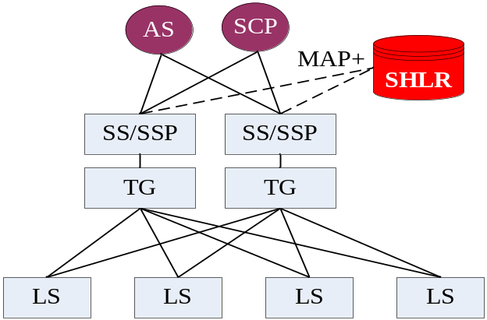“软交换汇接局完全访问SHLR”方案

图4-3 “软交换汇接局完全访问SHLR”方案
“软交换汇接局完全访问SHLR”方案如图所示，是指所有话务经软交换汇接局汇接，其它过程同”TDM汇接局完全访问SHLR”方案。
此方案能够加快软交换的引入及应用进程，且组网灵活，集中管理，在网络智能化改造的同时，兼顾了网络的技术演进，提供了AS的业务方式，便于快速提供丰富多彩的增值业务。但此方案需充分考虑汇接层面引入软交换如何能够较好地适应软交换网络的总体规划和发展，且一次性设备投资比较大。对于现阶段存在新建汇接局需求的本地网，应在省公司的统一部署下，可优先选用此方案。

软交换技术简介
    - 网络总体结构
软交换技术采用了电话交换机的先进体系结构，并采用IP网中的IP包来承载话音、数据以及多媒体流等多种信息。
一部程控电话交换机可以划分为业务接入、路由选择(交换)和业务控制3个功能模块，各功能模块通过交换机的内部交换网络连接成一个整体。软交换技术是将上述3个功能模块独立出来，分别由不同的物理实体实现，同时进行了一定的功能扩展，并通过统一的IP网络将各物理实体连接起来，构成了软交换网络。电话交换机的业务接入功能模块对应于软交换网络的边缘接入层；路由选择(交换)功能模块对应于软交换网络的控制层；业务控制模块对应于软交换网络的业务应用层；IP网络构成了软交换网的核心传送层。
软交换网络具有以下特征：
－ 对实时语音和多媒体呼叫的呼叫控制功能、信令路由功能和业务功能进行协调控制；
－ 具有多种灵活的接入方式；
－ 具备下一代网络(NGN) 开放、分层和融合的特征；
－ 兼容现有电路交换网的业务。
    - 软交换网络总体结构
软交换体系架构的各个层面均包含多个网络元素，主要有软交换、信令网关、媒体网关、应用服务器、媒体资源服务器以及智能终端等。
1) 软交换设备
软交换是多种逻辑功能实体的集合，提供综合业务的呼叫控制、连接以及部分业务功能，是下一代电信网中语音/数据/视频业务呼叫、控制、业务提供的核心设备。主要功能有：
－呼叫处理控制功能
－多媒体业务的处理和控制功能；
－接入协议适配功能；
－移动性管理功能；
－业务接口功能；
－互联互通功能；
－SIP代理功能；
－网管、计费功能；
－认证、授权功能
－QoS管理功能
－路由功能
－多媒体智能终端的控制和管理功能。
2) 媒体网关设备
媒体网关位于接入层，其主要功能是媒体网关将一种网络中的媒体转换成另一种网络所要求的媒体格式。它提供多种接入方式，如模拟用户接入、ISDN 接入、V5 接入，中继接入、VDSL 接入、以太网接入、移动接入等。媒体网关的主要功能：
－语音处理功能；
－多呼叫处理与控制功能；
－资源控制与汇报功能功能；
－维护管理功能；
－QoS管理功能；
－统计信息收集与汇报功能；
3) 信令网关设备
信令网关位于接入层，其功能是实现各种信令与 IP 网络的互通，包括用户信令和局间信令的互通。
4) 媒体服务器
主要负责提供各种共享媒体资源，如IVR等，以及对多媒体通信时的各种音频、视频以及数据媒体进行集中处理。
5) 应用服务器
应用服务器是软交换网络的重要功能组件，负责各种增值业务的逻辑产生及管理，网络运营商可以在应用服务器上提供开放的API 接口，第三方业务开发商可通过此接口调用通信网络资源，开发新的应用。
6) 智能终端
智能终端，如 SIP 终端、MGCP 终端、H.248 终端，智能终端，顾名思义就是终端具有一定的智能性，引入智能终端的目的是为了开发新的业务和应用，正是有了相对智能的终端，才有可能实现用户个性化的需要。虽然智能终端具有强大的业务支持能力，但是由于每个终端都需要拥有一个公用 IP 地址才能实现通信，而 Ip 地址又非常缺乏，有必要解决大规模应用时地址的匮乏问题，在后面的章节中，我们会对地址问题作详细分析。

软交换网络主要协议
软交换网络一个很重要的特点就是开放性，这主要体现在软交换网络的各个元素之间采用开放的协议进行通信，由于软交换网络的网元众多，自然协议也很多，主要包括：
软交换之间的互通协议 SIP-T/SIP-I/BICC
软交换与媒体网关之间控制协议 MGGP、H.248/MEGACO
软交换与信令网关之间协议 SCTP、M3UA、M2PA、M2UA
软交换和IAD之间的控制协议 MGGP H.232.H248/MEGACO
软件还和终端之间控制协议 H.323、SIP
软交换和智能网之间协议 INAP
开放业务平台协议 Paley、SIO、JAIN
还用到：
简单网络管理协议snmp
Tcp/ip网络通讯协议
用户数据报协议Udp等。
    - H.248
A) 概述
H.248协议是负责呼叫控制的媒体网关控制器（MGC）和负责资源管理以及媒体处理的媒体网关（MG）之间的一种接口协议。H.248协议的使用环境：
媒体流
信令
MGC/
Softswitch
PSTN/
ISDN
PSTN/
ISDN
SG
MGC/
Softswitch
MG
MG
SG
SIP
终端
H.323
终端
Trunks
Trunks
RTP/AAL1/2/5
BICC/SIP/SIP-T
SIGTRAN
H.248/MGCP
H.323
SIP
SS7
H.248/MGCP
SS7
SIGTRAN
B） H.248协议的基本概念：
- 连接模型（Connection Model）
- 包（Package）
- 描述符（Descriptor）
- 命令（Command）
- 事务交互（Transaction）
- 消息（Message）
- 安全（Security）
C) 命令
本协议定义了8个命令用于对协议连接模型中的逻辑实体(关联和终结点)进行操作和管理。命令提供了本协议所支持的最精微层次的控制。例如，通过命令可以向关联增加终结点、修改终结点、从关联中删除终结点以及审计关联或终结点的属性。命令提供了对关联和终结点的属性的完全控制；包括指定要求终结点报告的事件、向终结点加载的信号以及指定关联的拓扑结构（谁能听见/看见谁）。
本协议规定的命令大部分用于MGC对MG的控制，通常MGC作为命令起始者发起，MG作为命令响应者接收。但是， Notify和ServiceChange命令除外。Notify命令由MG发送给MGC；而ServiceChange既可以由MG发起，也可以由MGC发起。
Add | 使用Add命令可以向一个关联添加一个终结点，当使用Add命令向一个关联添加第一个终结点时，同时创建了一个关联。
Modify | 使用Modify命令可以修改一个终结点的属性、事件和信号。
Subtract | 使用Subtract命令可以删除一个终结点与它所在的关联之间的联系，并返回终结点处于关联期间的统计信息。当使用Subtract命令删除一个关联中最后一个终结点与它所在的关联之间的联系时，同时就删除了这个关联。
Move | 使用Move命令可以单独地将一个终结点从一个关联转移到另一个关联。
AuditValue | 使用AuditValue可以获取终结点属性、事件、信号和统计的当前信息。
Auditcapabilities | 使用Auditcapabilities可以获取终结点的属性、事件和信号的所有可能值的信息。
Notify | MG使用Notify命令向MGC报告MG中所发生的事件。
ServiceChange | MG使用ServiceChange命令向MGC报告一个或者一组终结点将要退出服务或者刚刚进入服务。MG也可以使用ServiceChange命令向MGC宣布其可用性（即注册），或者向MGC报告MG即将开始或已经完成重新启动。  MGC可以使用ServiceChange通知MG对其控制即将由另一个MGC接替。MGC还可以使用ServiceChange命令通知MG将一个或者一组终结点进入服务或退出服务。
    - SIP/SIP-T 协议
SIP（起使会话协议）是IETF提出的在IP网络上进行多媒体通信的应用层控制协议，利用SIP可实现会话的发起、建立和释放，并支持单播、组播和移动性。此外，SIP还可与SDP（会话描述协议，用来描述多媒体会话）配合，动态调整和修改会话属性，如通话带宽、传输媒体类型、媒体的编解码格式。SIP以其简单、灵活的特点越来越受到青睐，作为移动通信标准化组织的3GPP 已经决定在SIP 协议基础上建立第三代移动通信的全 IP 网络，并要求未来的 3G 终端支持SIP。
SIP-T 则是为了实现在 IP 上透明传递 ISUP 消息以促进与 PSTN 与 IP 的互通提出的，主要通过封装(Encapsulation)和转换(Translation)两种手段实现。
目前，在厂家开发的各类软交换系统中，SIP 协议主要应用于软交换与 SIP终端之间，也有某些厂家将 SIP 协议用于软交换与应用服务器之间，提供基于SIP 实现的增值业务。总体来说，SIP 协议主要用于语音与数据相结合的业务以及多媒体业务的呼叫建立、释放，此时，SIP终端为具备多媒体能力的智能终端，而控制SIP终端的软交换实际充当SIP网络服务器角色，提供SIP 网络服务器功能。
SIP 协议发展现状 ：
SIP协议的最早版本为1999年发布的RFC2543，但由于很多方面不能够适应NGN 和 3GPP 中新情况的要求，IETF 于 2002 年 6 月初发布了新的 SIP 协议—RFC3261，同时发布了RFC3262至3266等几个与SIP协议相关的其它协议，下面介绍各个协议标准的主要内容。
1) RFC3261
RFC3261 修改了 RFC2543 中的错误并添加了 RFC 2543 中没有叙述的新情况，其对RFC2543最大的发展应该是它用分层的模型描述了SIP协议，这对SIP协议在应用中的实际实现起到了很大的帮助。RFC3261 相对于 RFC2543 的主要改变如下：
－ RFC 3261中BYE 只能够在存在的对话中被发送，然而在RFC 2543中任何时刻它都可被发送。
－ RFC 3261中SIP BNF修改为与RFC 2234兼容。
－ 在RFC 2543 中，CANCEL和 INVITE事务是混合的。在RFC3261中它们被分开了。当用户先发送INVITE然后是CANCEL时，INVITE事务仍然正常的终止。UAS 需要用487响应来响应原INVITE请求。
－ RFC 2543允许当接收到BYE时，UAS 不对INVITE发送响应。在 RFC 3261中是不允许的，原INVITE需要响应。
－ 在RFC 2543 中，UA只需要支持UDP。在RFC 3261中，UA需要支持UDP和TCP。
－ 在 RFC 2543 中，分支代理当在多个询问的情况时只传递来自下游元素的一个询问。在RFC 3261 中，代理应该收集所有的询问并且将它们放入转发响应中。
－ 规定了用 SIP 来接通的完善的 SDP 提供/应答交互过程，并且允许 SDP 在INVITE/200或200/ACK中用于基本的 SIP实现。
－ 在URI 和Via 头域中增加了对IPV6 的支持。
－ RFC 3261中环路检测已变为可选的，它被Max－Forwards的强制使用所取代。并且RFC 2543中的环路检测程序有一严重的问题，它会把正常的“螺旋”报告为错误状况，这在RFC 3261 中得以修改。
－ RFC 3261中标签的使用是强制的（它们在RFC 2543中是可选的），因为它们现在是对话标识的基本组成部份。
－ 增加了Supported头域。
－ Route 和Record－Route 构造的处理在RFC 3261被彻底的重写。
－ Expire头域和参数中绝对时间的使用已被删除。
－ RFC 3261中Via 头域值的branch参数现在被所有元素强制使用。它现在担任唯一事务标识的角色。
－ RFC 3261中，删除了PGP，用S/MIME取代了它。
－ 对端到端的 TLS 增加了“sips”URI 机制及其它安全特色，确保了传递的安全性。
－ RFC 2543中，代理不需要转发从101到199的上行响应。RFC 3261 改为必须转发。这是因为RFC 3261 的其它新特征依赖从101到199所有临时响应的传递。
－ RFC 3261 中，UA 不能够对呼叫发送BYE直到它接收到初始请求的ACK。这在RFC 2543中是允许的，从而导致了潜在的竞态条件。
－ 取消了注册中的action参数。
－ RFC 2543的基本鉴权被完全删除并且禁止它的使用。
－ 对用户增加了用于可选内容表示的Alert-Info，Error-Info，和Call-Info 头域。
－ 增加了Content-Language, Content-Disposition和MIME-Version头域。
－ 增加In-Reply-To和Reply-To头域来支持一段时间后丢失呼叫或消息的返回。
－ 增加TLS和SCTP 作为合法的SIP传输机制。
－ Date头域用在REGISTER中来提供用户代理日期自动配置的简单方法。
2) RFC3262
此 RFC 标准对 SIP 协议进行了扩展，该扩展使用了选择标签 100rel 并定义了新的临时响应确认（PRACK）方法。
临时响应提供了请求处理的进展情况信息，但它在 RFC3261 中是不可靠地发送的。然而在某些情况下可靠性却是非常重要，例如在与PSTN的互操作中。因此需要一个可选的能力来支持临时响应的可靠传输，该能力就是在 RFC3262中定义的。为了实现临时响应的可靠性，采用了与200响应几乎相同的机制。可靠的临时响应被TU以指数回退来重传。这些重传在接收到PRACK消息时停止。PRACK的作用与 ACK 一样，但是用于临时响应。每个临时响应给定了一个序列号，它承载在响应的RSeq头域中。PRACK消息包含一个 RAck头域，它指明了被确认的临时响应的序列号。
3) RFC3263
SIP 协议可通过 DNS 将 SIP URI 解析为要联系的下一跳的 IP 地址，端口，和传输协议，RFC3263 详细描述了 SIP 网络如何利用 DNS 进行服务器定位以及如何在主客户机失败时服务器通过DNS发送响应到备份客户机。
4) RFC3264
RFC3264 的全称是“采用会话描述协议（SDP）的提供/应答（offer/ answer）模型”。该文档定义了一种机制，通过这种机制两实体可使用SDP 协议来达到对他们之间多媒体会话的共同观点。在该模型中，一个参与者从他的观点提供给另一参与者所需会话的描述，并且另一参与者从他的观点来应答所需的会话。这种提供/应答模型在单播会话中非常有用，这是因为需要双方对会话的完全观点。提供/应答模型广泛应用于SIP协议中。
5) RFC3265
此 RFC 标准对 SIP 协议进行了扩展，定义了新的 SUBSCRIBE 方法，此扩展使得 SIP节点能够从远端节点请求通知来指示某事件发生了，这在需要很多需要终端节点协作的 SIP 业务中非常有用，例如自动回叫业务（基于终端状态事件），好友列表（基于用户出席事件），消息等待指示（基于邮箱状态变化事件），以及PSTN 和INTERNET互通（基于呼叫状态事件）。
6) RFC3266
此RFC文档描述了 IPV6 地址与SDP的结合使用。该文档特别是阐明了目前SDP中与IPV6 地址语法相关的文本。
SIP 消息--方法：
- INVITE-通过邀请用户参与来发起一次呼叫
- ACK-请求用户证实UAC已收到对于INVITE请求的最终响应，和INVITE消息配套使用
- BYE-USER AGENT用此方法指示释放呼叫
- CANCEL-该方法用于取消一个尚未完成的请求，对于已完成的请求则无影响
- REGISTER-客户使用该方法在服务器上登记列于To字段中的地址
- OPTIONS-用于询问服务器能力
SIP 消息——响应：
- 1**-正在处理的信息
- 2**-成功
- 3**-重定向
- 4**-client错误
- 5**-server错误
- 6**-global错误
    - Sigtran 协议
Sigtran 系列协议是软交换和信令网关之间的信令传输协议，包括承载层的SCTP 和应用层的 M2UA、M2PA、M3UA、SUA 和 IUA、V5UA 等，此系列协议能充分承载电路交换网中的SS7、V5、DSS1 等信令所携带的丰富信息，从而为在IP网上提供各种增值业务应用奠定基础。 其中适用于软交换系统即适用于电路相关应用的主要有 M2UA 、M2PA、M3UA、IUA以及V5UA等。M2UA、M2PA和M3UA用于承载SS7 信令，在后面软交换系统与 SS7 网络的互通章节我们会对它们的特点做详细比较和分析。IUA 用于承载 DSS1 信令，V5UA 用于承载 V5 信令，从实验厂家的支持情况来看，对于SS7 信令大多采用M3UA适配方式，因此本报告主要分析了 M3UA协议。而对于 DSS1 信令和 V5UA 信令，由于协议尚未标准化，大多数厂家均 V5和ISDN PRI/BRI 等接入方式要么采用私有协议，要么通过映射成 H.248/MGCP的方式上传给软交换，因此本报告不作分析。
Sigtran 协议发展现状:
Sigtran系列协议由IETF Sigtran工作组制定，目前许多标准仍然在不断制定和完善之中，已经制定的标准包括 RFC 2719（Sigtran 系列协议框架），RFC2960(SCTP 协议)，RFC3057（IUA 协议），RFC3331(M2UA)协议以及RFC3332(M3UA 协议) 。
SIGTRAN体系描述
SIGTRAN协议栈定义了如何在IP网中传送No.7信令。它支持的标准原语接口不需要对现有的No.7信令应用进行任何修改，从而保证已有的 No.7信令应用可以直接使用。 SIGTRAN 使用满足 No.7信令传送要求的传输层协议，在IP层上可靠的传送 No.7信令协议。
SIGTRAN由三部分组成，如图1所示：
No.7信令适配子层
通用的信令传送协议
标准的IP传送
图 SIGTRAN体系结构

- No.7信令适配子层：支持特定的原语，这些原语是一个特定的No.7信令协议所必需的，例如MTP3管理指示原语；该适配子层主要包括M3UA、M2PA和M2UA。
- 通用的信令传送协议，支持信令传送所需的通用性和可靠性要求，SCTP是满足要求的传输层协议。
- 标准的IP传送协议。
协议功能描述
SIGTRAN协议栈分为适配层协议和标准的传输层（SCTP协议）。适配层协议主要又可以分为用户适配层协议（如M3UA，M2UA）和端对端适配层（如M2PA）。
- SCTP功能描述
在SIGTRAN中，SCTP作为IP层之上的传输层协议，在无连接的网络上可靠的传输No.7信令消息。SCTP具有以下主要功能：
1）在确认方式下，无差错，无重复的传送用户数据；
2）根据通路MTU的限制，进行用户数据的分段；
3）在一个偶联上支持多个流，在每个流上保证用户消息的顺序递交；
4）将多个用户的消息复用到一个SCTP的分组中；
5）在偶联的一端或两端支持多归属的机制来提供网络级的容错；
6）包含避免拥塞的功能和避免遭受泛播和匿名的攻击的功能。
- M3UA功能描述
M3UA（MTP3用户适配层）用于信令网关（SG）和媒体网关控制器(MGC)之间，信令网关（SG）和IP-SCP之间，以及两个IP-SEP之间，No.7信令消息的传送，它允许信令网关终止MTP3协议，并且将ISUP，TUP，SCCP或者其它的MTP3用户协议传递到基于IP的应用服务器进程(ASP)上。M3UA使用服务器/客户端工作模式：服务器（通常是SGP）的功能是被动的等待远端偶联的建立；客户端（通常是ASP）可以通过层管理功能触发，建立自己的SCTP偶联。
- M2UA功能描述
用M2UA 协议时，信令网关可以通过标准的七号信令链路终端接收NO.7 信令信令，并使用MTP 功能提供MTP-2 用户信令消息传递。实际上，信令网关完成了信令链路终端的功能（SLT），向提供MTP3协议的MGC 传送MTP3 消息。
- M2PA功能描述
M2PA（MTP2对等层间适配层）用于信令网关到媒体网关控制器之间，信令网关和IPSCP之间，或者IP信令点间（例如SG-SG）No.7信令的传递。使用M2PA的信令节点的功能和传统的信令节点一样，只是使用IP网络连接而不是使用TDM信令链路。M2PA支持IP网络上MTP2协议对等层的操作，支持MTP2 /MTP3接口原语。

    - MGCP 协议
MGCP协议与 H．223和SIP不同，H.323和SIP提出两套IP电话体系结构，二者完全独立，不能互相兼容，只能互通。MGCP不涉及IP电话的体系结构，只涉及网关分解问题，因而不仅可用于 H．323 IP电话系统，也可用于SIP IP电话系统。网关可分解成媒体网关(MG)和媒体网关控制器(MGC)，MG在 MGC(或软交换)的控制下，实现跨网媒体业务。从逻辑上看很简单，网关由 MG和MGC组成。从物理上看就不那么简单了，到目前为止，网关的分解还没有确定的方式，可根据不同的需求进行分解。
MGCP协议是 1999年由Internet工程任务组(IETF)制定的媒体网关控制协议，MGCP协议定义的连接模型包括端点(endpoint)和连接(connection)两个主要概念。端点是数据源或数据宿，可以是物理端点，也可以是虚拟端点。端点类型包括数字通道、模拟线、录音服务器接入点及交互式话音响应接入点。端点标识由端点所在网关域名和网关中的本地名两部分组成。连接可以是点到点连接或多点连接。点到点连接是两个互相发送数据的端点之间的一种关联，该关联在两个端点都建立起来后，就可开始传送数据。多点连接是多个端点之间的联。连接可建在不同类型的承载网络上。呼叫代理可要求端点在检测到某些事件(如摘机、挂机、拍叉或拨号)发生时，向其发出通知，也可请求将某些信号(如拨号音、回铃音、忙音等)加到端点上。事件和信号组合成包，每个包由某一特定端点支持。每个事件(含信号)可用“包名／事件名”表示，每类端点有特定的包，每个包包含有规律的事件和信号，包名和事件名均用数字字母串表示。
MGCP采用文本协议，协议消息分为命令和响应，每个命令需要接收方回送响应，采用三次握手方式证实。命令消息由命令行和若干参数行组成，响应消息带有 3位数字的响应码。MGCP采用媒体描述协议(SDP)向网关描述连接参数。为了减小信令传送时延，MGCP采用用户数据报协议(UDP)传送。协议命令包括：
  - 端点配置命令(EndpointConfiguration)，从呼叫代理到网关；
  - 通知请求命令(NotificationRequest)，从呼叫代理到网关；
  - 通知命令(Notify)，从网关到呼叫代理；
  - 创建连接命令(CreateConnection)，从呼叫代理到网关，呼叫代理用该命令将某端点与指定的IP地址和UDP端口关联，另外还向远端端点发送创建连接命令，建立两个端点间的连接；
  - 修改连接命令(ModifyConnection)，从呼叫代理到网关，修改以前建立连接的参数；
  - 删除连接命令(DeleteConnection)，从呼叫代理到网关(也可从网关到呼叫代理)，删除以前建立的连接；
  - 审计端点命令(AuditEndpoint)，从呼叫代理到网关；
  - 审计连接命令(AuditConnection)，从呼叫代理到网关；
  - 重启动进行中命令(RestartInprogress)，从网关到呼叫代理。
MGCP 协议发展现状
MGCP 协议位于网关和软交换之间，是软交换控制媒体网关的协议。MGCP协议是在 SGCP(Single Gateway Control Protocol)协议和 IPDC(Internet Protocol Device Control)协议的基础上发展起来的，MGCP 协议将两者结合起来，吸收了IPDC 协议中的 package 类型，audit、restart 命令，在 SGCP1.2 的版本的基础上生成了MGCP 0.1，后又经过历次修改，于1999年发布了MGCP 1.0。由于 H.248 协议的竞争关系，MGCP 协议工作进展缓慢，目前与 MGCP 协议相关的正式标准包括：
  - RFC2705：此标准为 MGCP 协议主体。
  - RFC2805：本标准描述了媒体网关控制协议的体系结构和要求。
  - RFC2897：本标准增加了一个新的 MGCP 协议事件/信号包来控制音源，这些音源可能在媒体网关中，或在专门的语音服务器中，这个包为标准的IVR（交互式语音应答）操作提供支持。
  - RFC3064：本标准包含了六个媒体网关信道相关信令包。
  - RFC3149：本标准描述了三种 MGCP 包，用来利用数字商业电话和 IP 电话的一些关键特性。包括Feature Key Package、Business Phone Package、Display XML Package。
MGCP事件
事件名 | 动作 | 事件名 | 动作
hu | 摘机 | dl | 拨号音
hd | 挂机 | hf | 拍叉
0 | 数字0

    - ＳＣＴＰ
协议是由ＩＥＴＦ提出的一种关于流控制传送协议。主要是在无连接的网络上传送ＰＳＴＮ信令信息，该协议可以在ＩＰ网上提供可靠的数据传输。ＳＣＴＰ可以在确认方式下，无差错、无重复地传送用户数据，并根据通路的ＭＴＵ的限制，进行用户数据的分段；在多个流上保证用户消息的顺序递交，把多个用户的消息复制到ＳＣＴＰ的数据块中。利用ＳＣＴＰ偶连的机制来保证网络级的部分故障自处理。ＳＣＴＰ还具有避免拥塞和避免遭受泛播及匿名攻击的特点。
ＳＣＴＰ协议在软交换中起着控制协议的主要承载者的作用。

呼叫流程示例
    - 模拟电话——模拟电话
T1, T4：半永久性终结点
T2, T3：临时性终结点
AG1
AG2
MGC
T2
T3
T4
CTX1
CTX2
Analog Line
RTP
RTP
T1
Analog Line
用户1
用户2
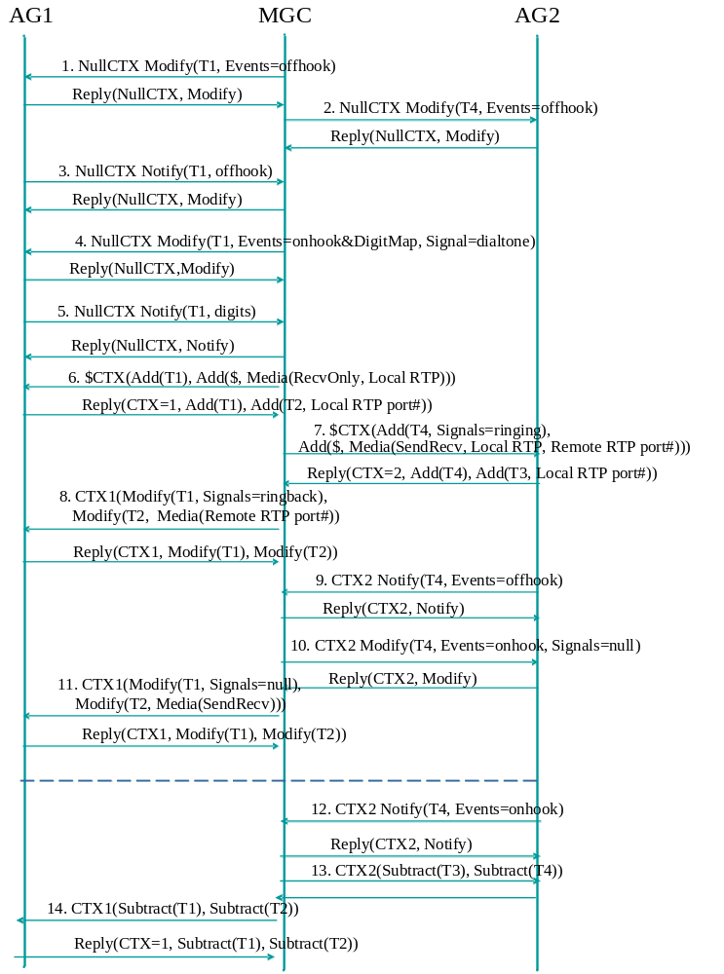
    - PSTN——PSTN
MGC
T2
T3
T4
CTX1
CTX2
Trunk
RTP
RTP
TG1
TG2
T1
Trunk
SG1
SG2
用户1
用户2
T1, T4：半永久性终结点
T2, T3：临时性终结点
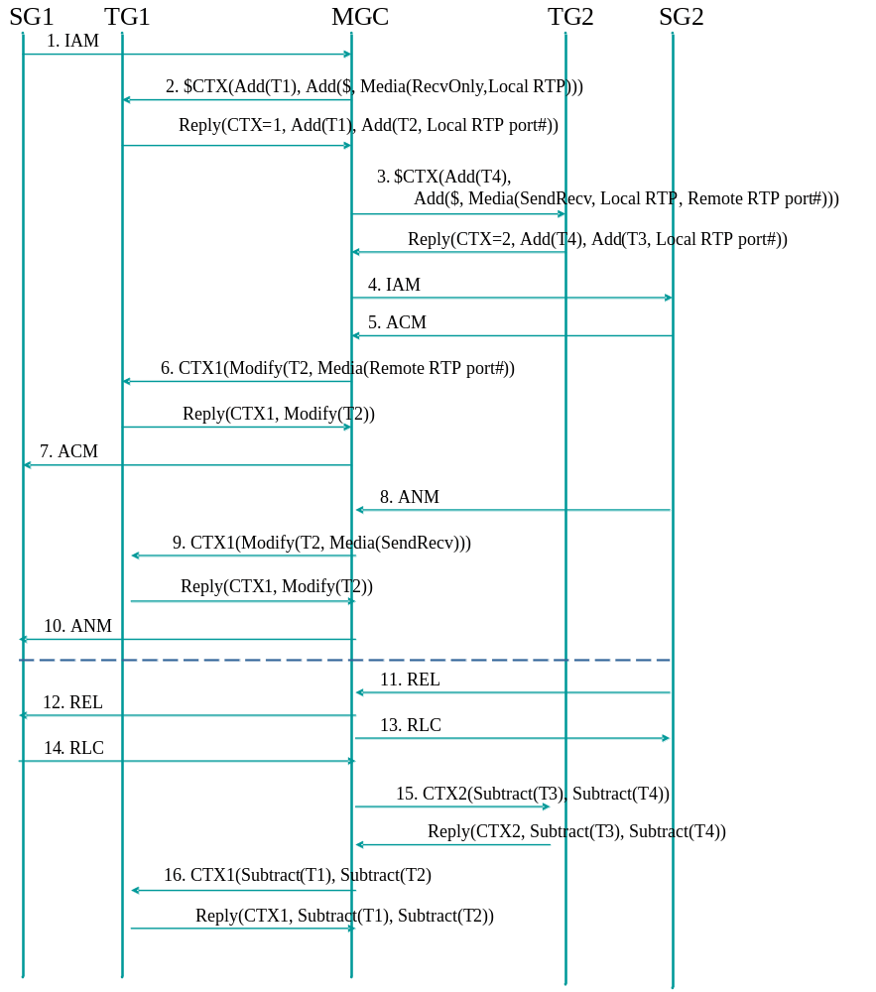
    - 模拟电话——SIP终端
MGC
T2
CTX1
Analog Line
RTP
RTP
AG1
T1
SIP PROXY
SIP终端
用户2
用户1
T1：半永久性终结点
T2：临时性终结点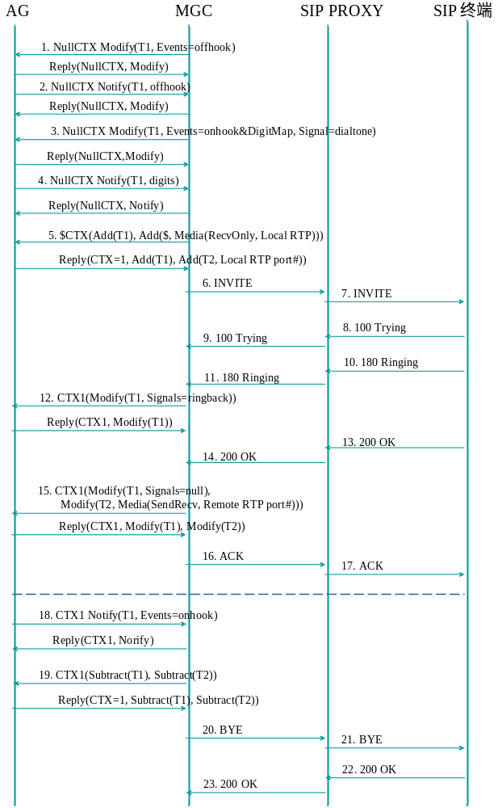

移动网络

移动通信简介
    - 移动通信发展简史
移动通信系指通信双方或至少一方是处于移动中进行信息交流的通信。20年代开始在军事及某些特殊领域使用，40年代才逐步向民用扩展；最近十年间才是移动通信真正迅猛发展的时期，而且由于其许多的优点，前景十分广阔。
第一代：1980S出现，为模拟话音通信系统，如AMP，TACS，NMT，NTT等系统。
第二代：1980S末出现，传递话音和低速数据，为窄带数字通信系统，如GSM，PDC，D-AMPS，CDMA（IS95） 等。
第二代半：1996出现，用于解决中速数据传递的数字通信系统，如GPRS，IS95B等
第三代：用于传递高速数据，以支持多媒体应用，如WCDMA，cdma2000、TD-SCDMA等。
    - 第三代移动通信系统简介
第三代移动通信系统能提供多种类型、高质量的多媒体业务，能实现全球无缝覆盖，具有全球漫游能力，可与固定网络相兼容，并可以小型便携式终端在任何时候、任何地点进行任何种类的通信。由于其诸多的优点，吸引了全世界各个运营商、生产厂家与广大用户。
第三代移动通信系统最早由国际电信联盟（ITU）1985年提 出，曾被称为未来公众陆地移动通信系统FPLMTS（Future Public Land Mobile Telecommunication System）。后来考虑到该系统将于2000年左右进入商用市场，并且其工作的频段在2000MHz，故于1996年正式更名为IMT-2000（International Mobile Telecommunication-2000）。
第三代移动通信系统的目标如下：
1）能实现全球漫游：用户可以在整个系统甚至全球范围内漫 游 ，且可以在不同的速率、不同的运动状态下获得有质量保证的服务；
2）能提供多种业务：提供话音、可变速率的数据、活动视频非话业务，特别是多媒体业务；
3）能适应多种环境：可以综合现有的公众电话交换网（PSTN）、综 合业务数字网、无绳系统、地面移动通信系统、卫星通信系统、提供无缝隙的覆盖；
4）足够的系统容量，强大的多种用户管理能力，高保密性能和服务质量。为实现上述目标。对其无线传输技术（RTT：Radio Transmission Technology）提出了以下要求：
（1）高速传输以支持多媒体任务①室内环境至少2Mbit/s；②室内外步行环境至少384kbit/s；③室外车辆运动中至少144kbit/s；④卫星移动环境至少9.6kbit/s。
（2）传输速率能够按需分配。
（3）上下行链路能适应不对称需求。
预计第三代移动通信系统的引入将经历一个渐变演进的过程，并充分考虑向下兼容的原则。通信业务方面，将以第二代出现的各种业务为基础。逐步引入宽带及多媒体业务；通信技术方面，网络技术和设施将与有线网的智能化、宽带化结合在一起，通过一种演变的过程进入第三代，而无线传输技术将经历一场革命，为第三代移动通信新业务的提供奠定基础。
    - 第三代移动通信的标准化的制定
1）ITU的研究工作
第三代移动通信系统IMT-2000的标准化工作是在国际电信联盟的指导下有组织有步骤地进行的。
目前在ITU组织中负责第三代移动通信系统体制技术规范制定的工作组主要包括如下三个：ITU-R、ITU-T、ICG。
ITU-R：负责系统集成无线部分，解决频谱与法规问题，协调无线传输技术的评估活动。
IUT-T：负责网络端的标准化工作。主要包括网络部分、信令与协议、编号与寻址、网管及安全性等问题。
ICG for IMT-2000：中间协调组，负责协调工作，使ITU-R和ITU-T之间能定期进行交流，并协调在制定IMT-2000技术标准中出现的各种问题。
IMT-2000标准化工作进度
1985~1994年明确基本概念和目标；
1987~1994年确定基本原则；
1990~1997年制定框架和要求；
1992~1998年确定技术评估方法和程序，开展评估工作；
1998年6月前征集世界各国对IMT-2000的RTT提案；
1997年6月~1999年3月对关键技术进行评选并确定方案和基本参数；
1998年10月~1999年12月制定详细的技术规范。
2） IMT-2000标准的频率制定
10多年来，ITU-R第8研究组的重要贡献除了起草了10余篇有关第三代移动通信系统目标和框架性建议以外，还争取到2 GHz附近总共230MHz的频率作为第三代移动通信系统的专用频率。1992年负责全球无线频率管理和分配的WARC-92大会根据当时CCIR对未来陆地移动通信需要频率的估算，确定在2GHz周围总共辟出230MHz频带作为第三代移动通信系统的专用频率：
1885~2025MHz、2110~2200MHz作为2000年以后的全球性移动通信使用，其中卫星通信使用的频段1980~2010MHz和2170-2200MHz最迟到2005年退出。
1995年WRC大会作出决议，对分配给移动卫星业务的频率又做了少量个性为第二大区增加了2010-2025MHz和2160-2170MHz频段，且要求退出频率的时间提前到2000年。
IMT-2000将使用1875~1975MHz和2110~2160MHz两段频率。目前各国及国际组织对移动通信频率的划分也各不相同。
3）目前对3G的研究
目前ITU对3G的研究工作主要由3GPP和3GPP2来承担。
3GPP：是以WCDMA为基础，集合了Erission，Nokia，Simense等欧洲公司以及日本的NTT，韩国的一些公司，共同研究3G的组织。
3GPP2：是以cdma2000为基础，集合了Qualcomm，Lucent等美国公司及日本的ARIB，韩国的一些公司，共同研究3G的组织。
    - 3G三种制式的比较
制式 | W－CDMA | cdma2000 | TD－SCDMA
双工方式 | FDD/TDD | FDD | TDD
带宽（M） | 5/10/20 | 1.25/5/10/20 | 1.2
码片速率（Mbit） | N*4.096 N=1，2，4 | N*1.2288 N=1，3，6，9，12 | 1.11
扩谱方式 | 前向：WALSH（信道化）+GOLD序列218（区分小区）  反向：WALSH（信道化）+GOLD序列241（区分用户） | 前向：WALSH（信道化）+M序列215（区分小区）  反向：WALSH（信道化）+M序列242-1（区分用户） | 前向：WALSH（信道化）+PN序列（区分小区）  反向：WALSH（信道化）+PN序列（区分用户）
基站间同步 | 异步，同步（可选） | 同步（GPS、GLONSS） | 同步（GPS或其它方式）

数字移动通信技术
    - 多址技术
多址技术使众多的用户共用公共的通信线路。为使信号多路化而实现多址的方法基本上有三种，它们分别采用频率、时间或代码分隔的多址连接方式，即人们通常所称的频分多址（FDMA）、时分多址（TDMA）和码分多址（CDMA）三种接入方式。用模型表示了这三种方法简单的一个概念。
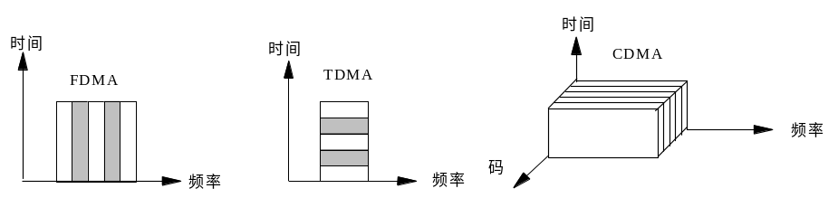
图8.1 三种多址方式概念示意图
FDMA是以不同的频率信道实现通信的，TDMA是以不同的时隙实现通信的，CDMA是以不同的代码序列实现通信的。
1）频分多址
频分，有时也称之为信道化，就是把整个可分配的频谱划分成许多单个无线电信道（发射和接收载频对），每个信道可以传输一路话音或控制信息。在系统的控制下，任何一个用户都可以接入这些信道中的任何一个。
模拟蜂窝系统是FDMA结构的一个典型例子，数字蜂窝系统中也同样可以采用FDMA，只是不会采用纯频分的方式，比如GSM和CDMA系统就采用了FDMA。
2）时分多址
时分多址是在一个带宽的无线载波上，按时间（或称为时隙）划分为若干时分信道，每一用户占用一个时隙，只在这一指定的时隙内收（或发）信号，故称为时分多址。此多址方式在数字蜂窝系统中采用，GSM系统也采用了此种方式。
TDMA是一种较复杂的结构，最简单的情况是单路载频被划分成许多不同的时隙，每个时隙传输一路猝发式信息。TDMA中关键部分为用户部分，每一个用户分配给一个时隙（在呼叫开始时分配），用户与基站之间进行同步通信，并对时隙进行计数。当自己的时隙到来时，移动台就启动接收和解调电路，对基站发来的猝发式信息进行解码。同样，当用户要发送信息时，首先将信息进行缓存，等到自己时隙的到来。在时隙开始后，再将信息以加倍的速率发射出去，然后又开始积累下一次猝发式传输。
TDMA的一个变形是在一个单频信道上进行发射和接收，称之为时分双工（TDD）。其最简单的结构就是利用两个时隙，一个发一个收。当移动台发射时基站接收，基站发射时移动台接收，交替进行。TDD具有TDMA结构的许多优点：猝发式传输、不需要天线的收发共用装置等等。它的主要优点是可以在单一载频上实现发射和接收，而不需要上行和下行两个载频，不需要频率切换，因而可以降低成本。TDD的主要缺点是满足不了大规模系统的容量要求。
3）码分多址
码分多址是一种利用扩频技术所形成的不同的码序列实现的多址方式。它不像FDMA、TDMA那样把用户的信息从频率和时间上进行分离，它可在一个信道上同时传输多个用户的信息，也就是说，允许用户之间的相互干扰。其关键是信息在传输以前要进行特殊的编码，编码后的信息混合后不会丢失原来的信息。有多少个互为正交的码序列，就可以有多少个用户同时在一个载波上通信。每个发射机都有自己唯一的代码（伪随机码），同时接收机也知道要接收的代码，用这个代码作为信号的滤波器，接收机就能从所有其他信号的背景中恢复成原来的信息码（这个过程称为解扩）。
CDMA按照获得带宽信号所采取的调制方式分为直接序列扩频（DS）、跳频（FH）和跳时（TH），如下所示：
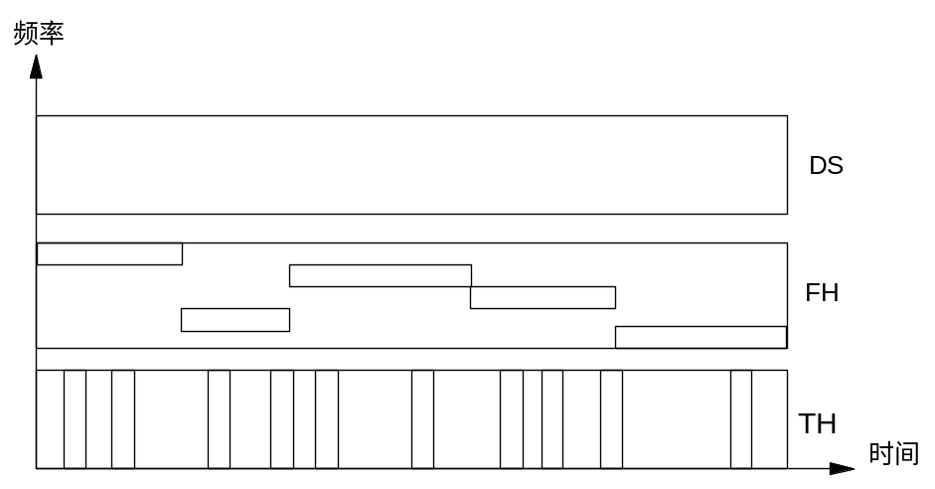
图8.2 三种CDMA扩频方式概念示意图
    - RAKE接收机
RAKE接收机也称为多径接收机，即是指移动台中有多个RAKE接收机，由于无线信号传播中存在多径效应，因此基站发出的信号会经过不同的路径到达移动台处，经不同路径到达移动台处的信号的时间是不同的，如果两个信号到达移动台处的时间差超过一个信号码元的宽度，RAKE接收机就可将其分别成功解调，移动台将各个RAKE接收机收到的信号进行矢量相加（即对不同时间到达移动台的信号进行不同的时间延迟到达同相），每个接收机可单独接收一路多径信号，这样移动台就可以处理几个多径分量，达到抗多径衰落的目的，提高移动台的接收性能。基站对每个移动台信号的接收也是采用同样的道理，即也采用多个RAKE接收机。另外，在移动台进行软切换的时候，也正是由于使用不同的RAKE接收机接收不同基站的信号才得以实现。
    - 多用户检测
基于RAKE接收机原理的CDMA接收机将其它用户的信号视为干扰信号，但是优化后接收机可以将检测所有信号或从指定的信号中减去其它信号的干扰。
当新的用户或干扰源进入网络时，其它用户的服务质量会下降，网络抗干扰能力越强，可服务的用户就越多。干扰一个基站或移动台的多路接入干扰是小区内和小区间干扰的总和。
多用户检测（MUD）也称为联合检测和干扰消除，它提供了降低多路接入干扰的影响，因而增加系统容量。同时MUD显著降低了CDMA系统的远近效应。MUD可以缓解系统对功率控制的需求。
    - 功率控制
由于CDMA系统不同用户同一时间采用相同的频率，所以CDMA系统为自干扰系统，如果系统采用的扩频码不是完全正交的（实际系统中使用的地址码是近似正交的），因而造成相互之间的干扰。在一个CDMA系统中，每一码分信道都会受到来自其它码分信道的干扰，这种干扰是一种固有的内在干扰。由于各个用户距离基站距离不同而使得基站接收到各个用户的信号强弱不同，由于信号间存在干扰，尤其是强信号会对弱信号造成很大的干扰，甚至造成系统的崩溃，因此必须采用某种方式来控制各个用户的发射功率，使得各个用户到达基站的信号强度基本一致。
CDMA系统的容量主要受限于系统内部移动台的相互干扰，所以每个移动台的信号达到基站时都达到最小所需的信噪比，系统容量将会达到最大值。
CDMA功率控制分为：前向功率控制和反向功率控制，反向功率控制又分为开环和闭环功率控制。
1）反向开环功率控制
反向开环功率控制是移动台根据在小区中所接收功率的变化，迅速调节移动台发射功率。其目的是试图使所有移动台发出的信号在到达基站时都有相同的标称功率。
开环功率控制是为了补偿平均路径衰落的变化和阴影、拐弯等效应，它必须有一个很大的动态范围。IS95空中接口规定开环功率控制动态范围是－32dB～＋32dB。
刚进入接入信道时（闭环校正尚未激活）
平均输出功率（dBm）= -平均输入功率（dBm）-73+NOM_PWR（dB）+ INIT_PWR（dB）
其中：平均功率是相对于1.23 MHz标称CDMA信道带宽而言；
INIT_PWR是对第一个接入信道序列所需作的调整；
NOM_PWR是为了补偿由于前向CDMA 信道和反向CDMA 信道之间不相关造成的路径损耗。
其后的试探序列不断增加发射功率（步长为PWR_STEP），直到收到一个效应或序列结束。输出的功率电平为：
平均输出功率（dBm）= -平均输入功率（dBm）-73+NOM_PWR（dB）+INIT_PWR（dB）＋PWR_STEP之和（dB）
在反向业务信道开始发送之后一旦收到一个功率控制比特，移动台的平均输出功率变为：
平均输出功率（dBm） = -平均输入功率（dBm）-73+NOM_PWR（dB）+INIT_PWR （dB）+PWR_STEP 之和（dB）+所有闭环功率校正之和（dB）
其中：NOM_PWR 的范围为 －8～7 dB，标称值为0dB
INIT_PWR 的范围为－16～15 dB，标称值为0dB
PWR_STEP 的范围为 0～7 dB
2）反向闭环功率控制
闭环功率控制的目的是使基站对移动台的开环功率估计迅速作出纠正，以使移动台保持最理想的发射功率。
功率控制比特是连续发送的，速率为每比特1.25ms（即800bit/s）。“0”比特指示移动台增加平均输出功率，“1”比特指示移动台减少平均输出功率，步长为1dB/比特。基站发送的功率控制比特比反向业务信道延迟2*1.25 ms。
一个功率控制比特的长度正好等于前向业务信道两个调制符号的长度（即104.66us）。每个功率控制比特将替代两个连续的前向业务信道调制符号，这个技术就是通常所说的符号抽取技术。
反向外环与闭环功率控制如所示：
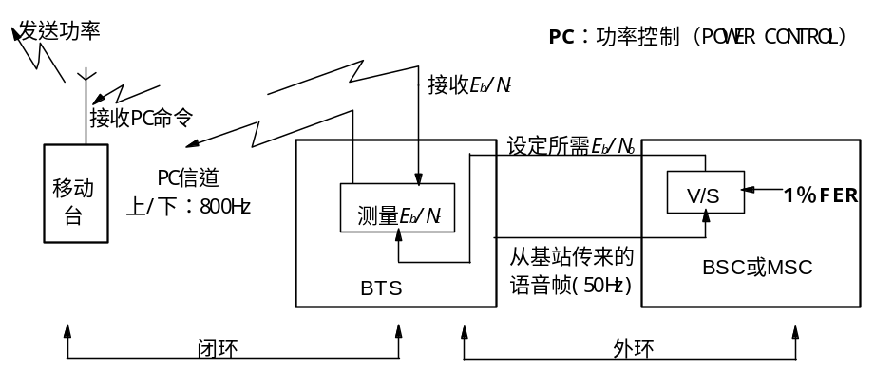
图8.3 反向外环与闭环功率控制示意图
3）前向功率控制
基站周期性地降低发射到移动台的发射功率，移动台测量误帧率，当误帧率超过预定义值时，移动台要求基站对它的发射功率增加1％，每15～20ms进行一次调整。下行链路低速控制调整的动态范围是±6dB。移动台的报告分为定期报告和门限报告。
    - 软容量
对于CDMA系统，用户数与服务级别存在比较灵活的关系，运营商可在话务量高峰期将误帧率稍微提高，来增加可用信道数，提高系统容量。
软容量是通过CDMA系统的呼吸功能来实现的。
呼吸功能是CDMA系统中特有的改善用户相互干扰、合理分配基站容量的功能。它是指相邻基站间，如果某基站覆盖区正在通话的用户数量较多时，该基站的用户之间会产生较大的干扰，这时，该基站可通过降低该基站的导频信道的发射功率使部分用户通过软切换切换到负荷较轻相邻基站中去，从而降低该基站的负荷，减轻该基站的干扰，这是所谓的“呼”功能；当该基站的用户数量减少、干扰减轻时，该基站又可增加导频信道的发射功率，将相邻基站的用户通过软切换纳入自己的覆盖区域，这是所谓的“吸”功能。CDMA系统实现呼吸功能的本质在于其可以方便的控制各个基站的覆盖范围和系统能够实现软切换，通过改变基站的覆盖范围来调整各个基站下面使用用户的容量，CDMA系统通过呼吸功能，实现相邻基站之间的容量均衡，降低各个基站内部的用户干扰，从整个系统考虑是增加了容量。
    - 软切换
切换是指将一个正在进行的呼叫从一个小区转移到另一个小区的过程。切换是用于无线传播、业务分配、激活操作维护、设备故障等原因而产生。
CDMA系统中的切换有两类：硬切换和软切换。
1）硬切换
硬切换是指在切换的过程中，业务信道有瞬时的中断的切换过程。硬切换包括以下两种情况：
同一MSC中的不同频道之间；
不同MSC之间。
2）软切换（Soft Handoff）
软切换是指在切换过程中，在中断与旧的小区的联系之前，先用相同频率建立与新的小区的联系。手机在两个或多个基站的覆盖边缘区域进行切换时，手机同时接收多个基站（大多数情况下是两个）的信号，几个基站也同时接收该手机的信号，直到满足一定的条件后手机才切断同原来基站的联系。如果两个基站之间采用的是不同频率，则这时发生的切换是硬切换。软切换包括以下四种情况：
同一基站的两个扇区之间；（ 如果切换发生在两个相同频率的扇区之间的话，这种切换称为更软切换（Softer Handoff））；
不同基站的两个小区之间；
不同基站的小区和扇区之间的三方切换；
不同基站控制器之间。
3）软切换的实现
能够实现软切换的原因在于：1、CDMA系统可以实现相邻小区的同频复用；2、手机和基站对于每个信道都采用多个RAKE接收机，可以同时接收多路信号，在软切换过程中各个基站的信号对于手机来讲相当于是多径信号，手机接收到这些信号相当于是一种空间分集。
导频：指导频信道
导频集合：指所有具有相同频率但不同 PN码相位的导频集。
有效导频集：与正在联系的基站相对应的导频集合。
候选导频集：当前不在有效导频集里，但是已有足够的强度表明与该导频相对应的基站的前向业务信道可以被成功解调的导频集合。
相邻导频集：当前不在有效导频集或候选导频集里但又根据某种算法被认为很快就可以进入候选导频集里的导频集合。
剩余导频集：不被包括在相邻导频集。候选导频集和有效导频集里的所有其它导频的导频集合。
软切换过程如图8.4所示：
a、当导频强度达到T_ADD，移动台发送一个导频强度测量消息，并将该导频转到候选导频集合；
b、基站发送一个切换指示消息；
c、移动台将此导频转到有效导频集并发送一个切换完成消息；
d、当导频强度掉到T_DROP 以下时，移动台启动切换去掉定时器；
e、切换去掉定时器到期，移动台发送一个导频强度测量消息；
f、基站发送一个切换指示消息；
g、移动台把导频从有效导频集移到相邻导频集并发送切换完成消息。
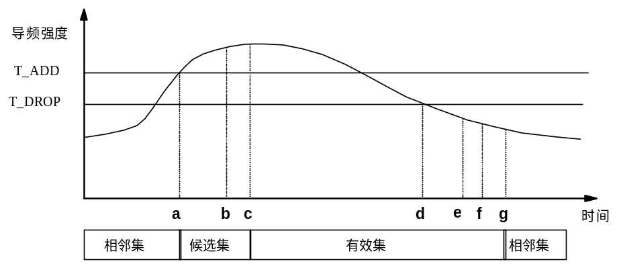
图8.4 软切换实现过程
    - 地址码的选择
地址码选择的要求：所选的地址码应能提供足够数量的相关函数特性尖锐的码系列，保证信号经过地址码解扩后具有较高的信噪比。地址码提供的码序列应接近白噪声特性，同时编码方案简单，保证具有较快的同步建立速度。
1）伪随机序列
伪随机序列（PN码）具有类似噪声序列的性质，是一种貌似随机但实际上是有规律的周期性二进制序列。CDMA系统中采用 m序列。
m序列定义：“最长线性反馈移位寄存器序列”的简称。如果 r 级线性移位寄存器序列的周期是P＝2R－1，则该移位序列为 m序列。
m序列的基本性质
a、周期是P＝2R－1。一个周期内，1 的个数是2r-1，0 的个数是2r-1-1，遍历的状态数为2r－1。
b、在一个周期内，共有2r－1个游程。长度为r 的1游程和长度为r-1的0 游程各有一个。
c、m序列和其移位后的序列逐位模2 相加，所得的序列还是m 序列，只是相位不同。
d、具有双值自相关特性。
2）PN 码的码捕获
CDMA中，PN 码的码捕获采用两段搜索算法，实现快速捕获。实现过程如下：
a、在相关解调过程中，先设置一较低门限，然后相关解调PN 码的一小段，如果没有超过门限，则表明在该相位无有用信号，将相位后移一段，再作相关解调。
b、如果超过门限了，在该相位再做更长一段PN码的相关解调，以判定该相位是否有有用信号。
c、每次移PN 码的半个比特的长度。
3）PN 码在CDMA中的应用
在前向信道中，长度为242-1的m序列被用作对业务信道进行扰码（注意不是用作扩频，在前向信道中是使用正交的Walsh函数进行扩频）。长度为215-1的m序列被用作对前向信道进行正交调制，不同的基站使用不同相位的m序列进行调制，其相位差至少为64个比特，这样，最多有512个不同的相位可用。
在反向信道中，长度为242-1的m序列被用作直接进行扩频，每个用户被分配一个m序列的相位，这个相位是由用户的ESN（移动台的电子序号）计算出来，这些 m序列的相位是随机分布且不会重复的。长度为215-1的PN 码也被用作对反向业务信道进行正交调制，其相位偏置为0 。
    - 分集技术
分集技术是指系统同时接收衰落互不相关的两个或更多个输入信号后，系统分别解调这些信号然后将他们相加，这样系统可以接收到更多有用信号，克服衰落。
移动通信信道是一种多径衰落信道，发射的信号要经过直射、反射、散射等多条传播途径才能达到接收端，而且随着移动台的移动，各条传播路径上的信号幅度、时延及相位随时随地发生变化，所以接收到的信号的电平是起伏、不稳定的，这些多径信号相互叠加就会形成衰落。叠加后的信号幅度变化符合瑞利分布，又称瑞利衰落。瑞利衰落随时间急剧变化时，称为“快衰落”。快衰落严重衰落深度达到20~30dB。瑞利衰落的中值场强只产生比较平缓的变化，称为“慢衰落”，且服从对数正态分布。
分集技术是克服叠加衰落的一个有效分发。由于具有频率、时间、空间的选择性，因此分集技术包括频率分集、时间分集、空间分集。
减弱慢衰落采用空间分集，即用几个独立天线或在不同场地分别发射和接收信号，以保证各信号之间的衰落独立。
根据衰落的频率选择性，当两个频率间隔大于信道带宽相关带宽时，接收到的此两种频率的衰落信号不相关，市区的相关带宽一般为50kHz左右，郊区的相关带宽一般为250kHz左右。而CDMA的一个信道带宽为1.23MKz，无论在市区还是郊区都远远大于相关带宽的要求，所以CDMA的宽带传输本身就是频率分集。
时间分集是利用基站和移动台的RAKE接收机来完成的。对于一个信道带宽为1.23MHz的CDMA系统，当来自两个不同路径信号的时延为1us时，也即这两条路径相差大约300m时，RAKE接收机就可以将它们分别提取出来而不混淆。

cdma2000技术
    - 系统结构
1）系统的基本特点
CDMA系统作为一种开放式结构和面向未来设计的系统具有下列主要特点：
CDMA系统是由几个子系统组成的，并且可与各种公用通信网（PSTN、ISDN、PDN等）互连互通。各子系统之间或各子系统与各种公用通信网之间都明确和详细定义了标准化接口规范，保证任何厂商提供的CDMA系统或子系统能互连；
CDMA系统能提供穿过国际边界的自动漫游功能。
CDMA系统除了可以电信业务，还可以开放各种承载业务、补充业务、智能业务；
CDMA系统具有加密和鉴权功能，能确保用户保密和网络安全；
CDMA系统具有灵活和方便的组网结构，频率复用系数可以达到1，移动交换机的话务承载能力一般都很强，保证在话音和数据通信两个方面都能满足用户对大容量、高密度业务的要求；
CDMA系统抗干扰能力强，覆盖区域内的通信质量高。
用户终端设备（手持机）功耗小，待机时间长。
2）系统的结构与功能
CDMA系统的典型结构如图8.5所示。由图可见，CDMA系统是由若干个子系统或功能实体组成。其中基站子系统（BSS）在移动台（MS）和网络子系统（NSS）之间提供和管理传输通路，特别是包括了MS与CDMA系统的功能实体之间的无线接口管理。NSS必须管理通信业务，保证MS与相关的公用通信网或与其它MS之间建立通信，也就是说NSS不直接与MS互通，BSS也不直接与公用通信网互通。MS、BSS和NSS组成CDMA系统的实体部分。操作系统（OSS）则提供运营部门一种手段来控制和维护这些实际运行部分。
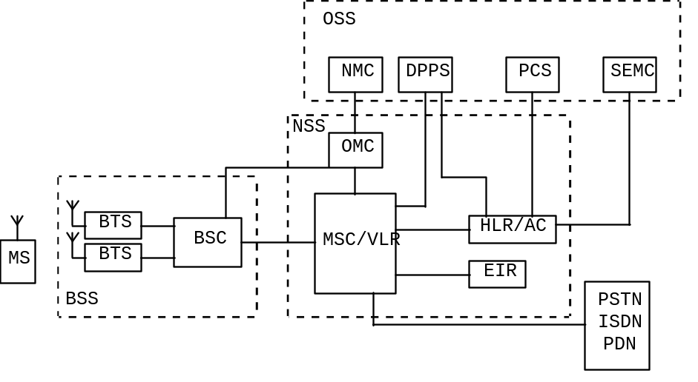
OSS：操作子系统 BSS：基站子系统 NSS：网络子系统
NMC：网络管理中心 DPPS：数据后处理系统 SEMC：安全性管理中心
PCS：用户识别卡个人化中心 OMC：操作维护中心 MSC：移动交换中心
VLR：拜访位置寄存器 HLR：归属位置寄存器 AC：鉴权中心
EIR：移动设备识别寄存器 BSC：基站控制器 BTS：基站收发信台
PDN：公用数据网 PSTN：公用电话网 ISDN：综合业务数字网
MS：移动台图
图8.5 CDMA系统结构
移动台（MS）
移动台是公用CDMA移动通信网中用户使用的设备，也是用户能够直接接触的整个CDMA系统中的唯一设备。
除了通过无线接口接入CDMA系统的通常无线和处理功能外，移动台必须提供与使用者之间的接口。比如完成通话呼叫所需要的话筒、扬声器、显示屏和按键。或者提供与其它一些终端设备之间的接口。比如与个人计算机或传真机之间的接口，或同时提供这两种接口。因此，根据应用与服务情况，移动台可以是单独的移动终端（MT）或者是由移动终端（MT）直接与终端设备（TE）传真机相连接而构成，或者是由移动终端（MT）通过相关终端适配器（TA）与终端设备（TE）相连接而构成，这可参见图3-2，这些都归类为移动台的重要组成部分之一—移动设备。
CDMA手机以前不支持UIM卡，号码和手机捆绑在一起，更换号码必须更换手机，或对手机重新写码。现在机卡分离的CDMA早已研制成功，UIM卡和GSM手机的SIM卡一样，它包含所有与用户有关的和某些无线接口的信息，其中也包括鉴权和加密信息。CDMA系统的机卡分离将促进CDMA系统的大力发展。
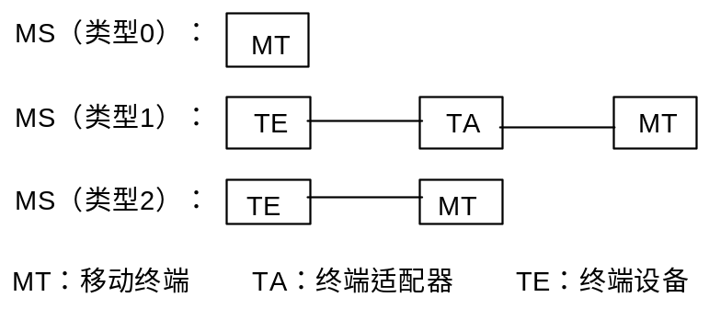
图8.6 移动台的功能结构
基站子系统（BSS）
基站子系统（BSS）是CDMA系统中与无线蜂窝方面关系最直接的基本组成部分。它通过无线接口直接与移动台相接，负责无线发送接收和无线资源管理。另一方面，基站子系统与网络子系统（NSS）中的移动交换中心（MSC）相连，实现移动用户之间或移动用户与固定网络用户之间的通信连接，传送系统信号和用户信息等。当然，要对BSS部分进行操作维护管理，还要建立BSS与操作子系统（OSS）之间的通信连接。
基站子系统是由基站收发信台（BTS）和基站控制器（BSC）这两部分的功能实体构成。实际上，一个基站控制器根据话务量需要可以控制数十个BTS。BTS可以直接与BSC相连接，也可以通过基站接口设备采用远端控制的连接方式与BSC相连接。需要说明的是，基站子系统还应包括码变换器（TC）和相应的子复用设备（SM）。码变换器在更多的实际情况下是置于BSC和MSC之间，在组网的灵活性和减少传输设备配置数量方面具有许多优点。因此，一种具有本地和远端配置BTS的典型BSS组成方面如图8.7示。
（1） 基站收发信台（BTS）
基站收发信台（BTS）属于基站子系统的无线部分，由基站控制器（BSC）控制，服务于某个小区的无线收发信设备，完成BSC与无线信道之间的转换，实现BTS与移动台（MS）之间通过空中接口的无线传输及相关的控制功能。
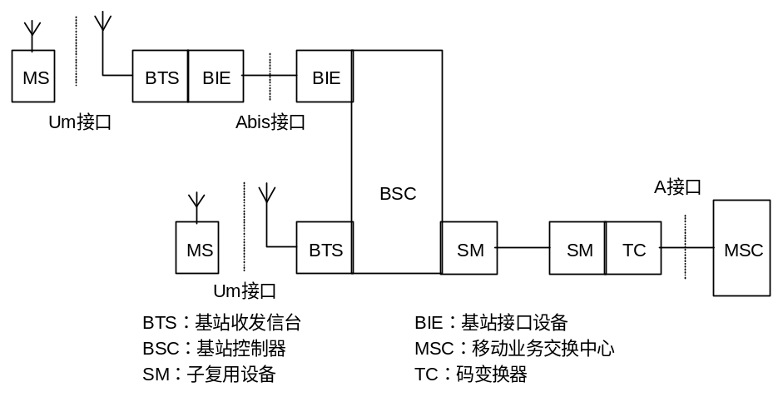
图8.7 一种典型的BSS组成方式
（2）基站控制器（BSC）
基站控制器（BSC）是基站子系统（BSS）的控制部分，起着BSS的变换设备的作用，即各种接口的管理，承担无线资源和无线参数的管理。
网络子系统（NSS）
网络子系统（NSS）主要包含有CDMA系统的交换功能和用于用户数据与移动性管理、安全性管理所需的数据库功能，它对CDMA移动用户之间通信和CDMA移动用户与其它通信网用户之间通信起着管理作用。NSS由一系列功能实体构成，整个CDMA系统内部，即NSS的各功能实体之间和NSS与BSS之间都通过符合CCITT信令系统No.7协议和CDMA规范的7号信令网络互相通信。
（1）移动交换中心（MSC）
移动交换中心（MSC）是网络的核心，它提供交换功能及面向系统其它功能实体：基站子系统BSS、归属位置寄存器HLR、鉴权中心AC、移动设备识别寄存器EIR、操作维护中心OMC和面向固定网（公用电话网PSTN、综合业务数字网ISDN、分组交换公用数据网PSPDN、电路交换公用数据网CSPDN）的接口功能，把移动用户与移动用户、移动用户与固定网用户互相连接起来。
移动交换中心MSC可从三种数据库，即归属位置寄存器（HLR）、拜访位置寄存器（VLR）和鉴权中心（AC）获取处理用户位置登记和呼叫请求所需的全部数据。反之，MSC也根据其最新获取的信息请求更新数据库的部分数据。
MSC可为移动用户提供一系列业务：
电信业务。
语音业务：话音编码器采用EVRC。为了支持长城网的旧用户，在原来开通了长城网的地区还支持8K QCELP。
短消息业务：提供移动台发送短消息业务、移动台接收短消息业务；还提供小区广播短消息业务。
承载业务。提供IWF的电路型数据业务和基于Simple IP和Mobile IP的分组数据业务；
补充业务。例如： 遇忙呼叫前转（CFB）、隐含呼叫前转（CFD）、无应答呼叫前转（CFNA）、无条件呼叫前转（CFU）、呼叫转移（CT）、呼叫等待（CW）、主叫号码识别显示（CNIP）、主叫号码识别限制（CNIR）、会议电话（CC）、消息等待通知（MWN）、三方呼叫（3WC）、取回语音信息（VMR）等。
智能业务。例如：预付费业务（Pre-Paid Charging）、虚拟专用网（VPN）、被叫集中付费电话（Freephone）等。
增值业务。CDMA网络提供信箱留言、信箱留言操作、自动应答、定时邮送、留言通知和布告栏等业务；CDMA网络提供面向应用的无线数据，例如：天气预报、股市信息等短信息业务。
IP电话业务。CDMA网络提供IP电话业务。
当然，作为网络的核心，MSC还支持位置登记、越区切换和自动漫游等移动特征性能和其它网络功能。
对于容量比较大的移动通信网，一个网络子系统NSS可包括若干个MSC、VLR和HLR，为了建立固定网用户与CDMA移动用户之间的呼叫，无需知道移动用户所处的位置。此呼叫首先被接入到入口移动交换中心，称为GMSC，入口交换机负责获取位置信息，且把呼叫转接到可向该移动用户提供即时服务的MSC，称为被访MSC（VMSC）。因此，GMSC具有与固定网和其它NSS实体互通的接口。目前，GMSC功能就是在MSC中实现的。根据网络的需要，GMSC功能也可以在固定网交换机中综合实现。
（2）拜访位置寄存器（VLR）
拜访位置寄存器（VLR）是服务于其控制区域内移动用户的，存储着进入其控制区域内已登记的移动用户相关信息，为已登记的移动用户提供建立呼叫接续的必要条件。VLR从该移动用户的归属位置寄存（HLR）处获取并存储必要的数据。一旦移动用户离开该VLR的控制区域，则重新在另一个VLR登记，原VLR将取消临时记录的该移动用户数据。因此，VLR可看作为一个动态用户数据库。
VLR功能总是在每个MSC中综合实现的。
（3）归属位置寄存器（HLR）
归属位置寄存器（HLR）是CDMA系统的中央数据库，存储着该HLR控制的所有存在的移动用户的相关数据。一个HLR能够控制若干个移动交换区域以及整个移动通信网，所有移动用户重要的静态数据都存储在HLR中，这包括移动用户识别号码、访问能力、用户类别和补充业务等数据。HLR还存储且为MSC提供关于移动用户实际漫游所在的MSC区域扔关动态信息数据。这样，任何入局呼叫可以即刻按选择 路径送到被叫的用户。
（4） 鉴权中心（AC）
CDMA系统采取了特别的安全措施，例如用户鉴权、对无线接口上的话音、数据和信号信息进行保密等。因此，鉴权中心（AC）存储着鉴权信息和加密密钥，用来防止无权用户接入系统和保证通过无线接口的移动用户通信的安全。
AC属于HLR的一个功能单元部分，专用于CDMA系统的安全性管理。
（5）移动设备识别寄存器（EIR）
移动设备识别寄存器（EIR）存储着移动设备的电子序列号（ESN），通过检查白色清单、黑色清单或灰色清单这三种表格，在表格中分别列出了准许使用的、出现故障需监视的、失窃不准使用的移动设备的ESN，使得运营部门对于不管是失窃还是由于技术故障或误操作而危及网络正常运行的MS设备，都能采取及时的防范措施，以确保网络内所使用的移动设备的唯一性和安全性。
操作子系统（OSS）
操作子系统（OSS）需完成许多任务，包括移动用户管理、移动设备管理以及网络操作和维护。
移动用户管理可包括用户数据管理和呼叫计费。用户数据管理一般由归属位置寄存器（HLR）来完成这方面的任务，HLR是NSS功能实体之一。用户识别卡UIM的管理也可认为是用户数据管理的一部分，但是，作为相对独立的用户识别卡UIM的管理，还必须根据运营部门对UIM的管理要求和模式采用专门的UIM个人化设备来完成。呼叫计费可以由移动用户所访问的各个移动交换中心MSC和GMSC分别处理，也可以采用通过HLR或独立的计费设备来集中处理计费数据的方式。
移动设备管理是由移动设备识别寄存器（EIR）来完成的，EIR与NSS的功能实体之间是通过SS7信令网络的接口互连，为此，EIR也归入NSS的组成部分之一。
网络操作与维护是完成对CDMA系统的BSS和NSS进行操作与维护管理任务的，完成网络操作与维护管理的设施称为操作与维护中心（OMC）。从电信管理网络（TMN）的发展角度考虑，OMC还应具备与高层次的TMN进行通信的接口功能，以保证CDMA网络能与其它电信网络一起纳入先进、统一的电信管理网络中进行集中操作与维护管理。直接面向CDMA系统BSS和NSS各个功能实体的操作与维护中心（OMC）归入NSS部分。
可以认为，操作子系统（OSS）已不包括与CDMA系统的NSS和BSS部分密切相关的功能实体，而成为一个相对独立的管理和服务中心。主要包括网络管理中心（NMC）、安全性管理中心（SEMC）、用于用户识别卡管理的个人化中心（PCS）、用于集中计费管理的数据后处理系统（DPPS）等功能实体。
    - 接口和协议
1）主要接口
CDMA系统的主要接口是指A接口、Um 接口。如图8.8所示。它主要定义和标准化能保证不同供应商生产的移动台、基站子系统和网络子系统设备能纳入同一个CDMA数字移动通信网运行和使用。
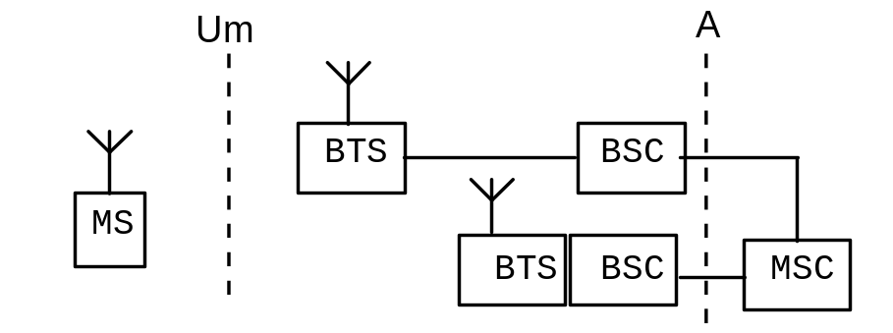
图8.8 CDMA系统的主要接口
A接口：
A接口定义为网络子系统（NSS）与基站子系统（BSS）之间的通信接口，从系统的功能实体来说，就是移动交换中心（MSC）与基站控制器（BSC）之间的互连接口，其物理链接通过采用标准的2.048Mbit/s PCM数字传输链路来实现。此接口传递的信息包括移动台管理、基站管理、移动性管理、接续管理等。
Um接口（空口接口）：
Um接口（空中接口）定义为移动台与基站收发信台（BTS）之间的通信接口，用于移动台与CDMA系统的固定部分之间的互通，其物理链接通过无线链路实现。此接口传递的信息包括无线资源管理，移动性管理和接续管理等。
2）网络子系统内部接口
网络子系统由移动交换中心（MSC）、拜访位置寄存器（VLR）、归属位置寄存器（HLR）等功能实体组成，因此CDMA技术规范定义了不同的接口以保证各功能实体之间的接口标准化。其示意图如图8.9所示。
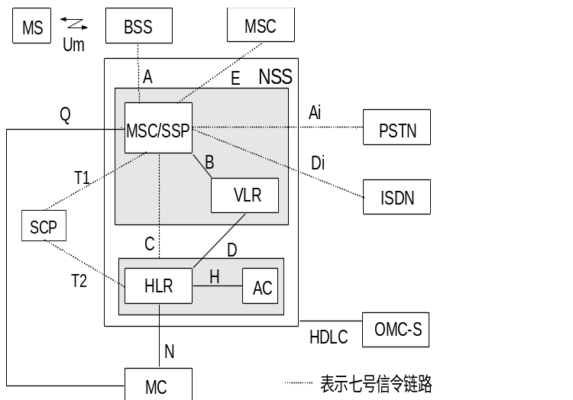
图8.9 网络子系统内部接口示意图
B接口：
B接口定义为拜访位置寄存器（VLR）与移动交换中心（MSC）之间的内部接口。用于移动交换中心（MSC）向拜访位置寄存器（VLR）询问有关移动台（MS）当前位置信息或者通知拜访位置寄存器（VLR）有关移动台（MS）的位置更新信息等。
C接口：
C接口定义为归属位置寄存器（HLR）与移动交换中心（MSC）之间的接口。用于传递路由选择和管理信息。如果采用归属位置寄存器（HLR）作为计费中心，呼叫结束后建立或接收此呼叫的移动台（MS）所在的移动交换中心（MSC）应把计费信息传送给该移动用户当前归属的归属位置寄存器（HLR），一旦要建立一个至移动用户的呼叫时，入口移动交换中心（GMSC）应向被叫用户所属的归属位置寄存器（HLR）询问被叫移动台的漫游号码。C接口的物理链接方式与D接口相同。
D接口：
D接口定义为归属位置寄存器（HLR）与拜访位置寄存器（VLR）之间的接口。用于交换有关移动台位置和用户管理的信息，为移动用户提供的主要服务是保证移动台在整个服务区内能建立和接收呼叫。实用化的CDMA系统结构一般把VLR综合于移动交换中心（MSC）中，而把归属位置寄存器（HLR）与鉴权中心（AC）综合在同一个物理实体内。因此D接口的物理链接是通过移动交换中心（MSC）与归属位置寄存器（HLR）之间的标准2.048Mbit/s 的PCM 数字传输链路实现的。
E接口:
E接口定义为控制相邻区域的不同移动交换中心（MSC）之间的接口。当移动台（MS）在一个呼叫进行过程中，从一个移动交换中心（MSC）控制的区域移动到相邻的另一个移动交换中心（MSC）控制的区域时，为不中断通信需完成越区信道切换过程，此接口用于切换过程中交换有关切换信息以启动和完成切换。E接口的物理链接方式是通过移动交换中心（MSC）之间的标准2.048Mbit/s PCM 数字传输链路实现的。
3）CDMA系统与其它公用电信网的接口
其它公用电信网主要是指公用电话网（PSTN），综合业务数字网（ISDN），分组交换公用数据网（PSPDN）和电路交换公用数据网（CSPDN）。CDMA系统通过MSC与这些公用电信网互连，其接口必须满足CCITT的有关接口和信令标准及各个国家邮电运营部门制定的与这些电信网有关的接口和信令标准。
根据我国现有公用电话网（PSTN）的发展现状和综合业务数字网（ISDN）的发展前景，CDMA系统与PSTN和ISDN网的互连方式采用7号信令系统接口。其物理链接方式是通过MSC与PSTN或ISDN交换机之间标准2.048Mbit/s的PCM数字传输实现的。
如果具备ISDN交换机，HLR与ISDN 网之间可建立直接的信令接口，使ISDN 交换机可以通过移动用户的ISDN号码直接向HLR 询问移动台的位置信息，以建立至移动台当前所登记的MSC之间的呼叫路由。
4）CDMA系统与智能网的接口
T1接口：SCP与MSC/SSP之间的接口。
T2接口：SCP与HLR之间的接口。
5）各接口协议
CDMA系统各功能实体之间的接口定义明确，同样CDMA规范对各接口所使用的分层协议也作了详细的定义。协议是各功能实体之间共同的“语言”，通过各个接口互相传递有关的消息，为完成CDMA系统的全部通信和管理功能建立起有效的信息传送通道。不同的接口可能采用不同形式的物理链路，完成各自特定的功能，传递各自特定的消息，这些都由相应的信令协议来实现。CDMA系统各接口采用的分层协议结构是符合开放系统互连（OSI）参考模型的。分层的目的是允许隔离各组信令协议功能，按连续的独立层描述协议，每层协议在明确的服务接入点对上层协议提供它自己特定的通信服务。图8.10给出了CDMA系统主要接口所采用的协议分层示意图。
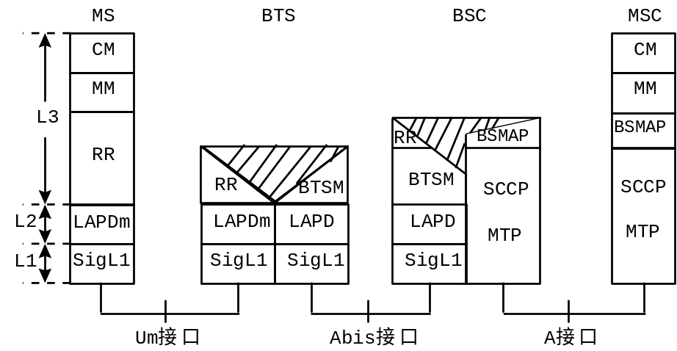
图8.10 系统主要接口的协议分层示意图
协议分层结构：
- 信号层1（也称物理层）
这是无线接口的最低层、提供传送比特流所需的物理链路（例如无线链路）、为高层提供各种不同功能的逻辑信道，包括业务信道和逻辑信道，每个逻辑信道有它自己的服务接入点。
- 信号层2
主要目的是在移动台和基站之间建立可靠的专用数据链路，L2协议基于ISDN的D信道链路接入协议（LAP-D），但作了更动，因而在Um接口的L2协议称之为LAP-Dm。
- 信号层3
这是实际负责控制和管理的协议层，把用户和系统控制过程中的特定信息按一定的协议分组安排在指定的逻辑信道上。L3包括三个基本子层：无线资源管理（RR）、移动性管理（MM）和接续管理（CM）。其中一个接续管理子层中含有多个呼叫控制（CC）单元，提供并行呼叫处理。为支持补充业务和短消息业务，在CM子层中还包括补充业务管理（SS）单元和短消息业务管理（SMS）单元。
信号层3的互通
在A接口，信令协议的参考模型如图8.11所示。由于基站需完成蜂窝控制这一无线特殊功能，这是在基站自行控制或在MSC的控制下完成的，所以子层（RR）在基站子系统（BSS）中终止，无线资源管理（RR）消息在BSS中进行处理和转译，映射成BSS移动应用部分（BSMAP）的消息在A接口中传递。
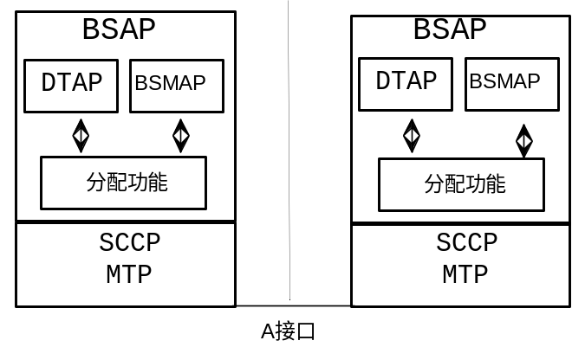
BSAP：BSS应用部分 SCCP：信令连接控制部分
DTAP：直接转移应用部分 MTP：消息传递部分
BSMAP：BSS移动应用部分
图8.11 A接口信令协议参考模型
子层移动性管理（MM）和接续管理（CM）都至MSC终止，MM和CM消息在A接口中是采用直接转移应用部分（DTAP）传递，基站子系统（BSS）则透明传递MM和CM消息，这样就保证L3子层协议在各接口之间的互通。
NSS内部及CDMA系统与PSTN之间的协议
在网络子系统（NSS）内部各功能实体之间已定义了B、C、D、E、F和G接口，这些接口的通信（包括MSC与BSS之间的通信）全部由7号信令系统支持，CDMA系统与PSTN之间的通信优先采用7号信令系统。支持CDMA系统的7号信令系统协议层简单地用图8.12表示。与非呼叫相关的信令是采用移动应用部分（MAP），用于NSS内部接口之间的通信；与呼叫相关的信令则采用电话用户部分（TUP）和ISDN用户部分（ISUP），分别用于MSC之间和MSC与PSTN、ISDN之间的通信。应指出的是，TUP和ISUP信令必须符合各国家制定的相应技术规范，MAP信令则必须符合CDMA技术规范。
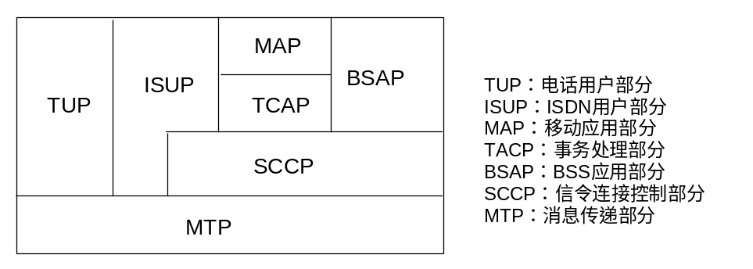
图8.12 应用于CDMA系统的7号信令协议层

移动业务
CDMA系统提供的业务有：电信业务、补充业务、智能业务。
    - 电信业务
CDMA支持的电信业务包括普通电话业务、紧急呼叫业务、短消息业务3类，其中短消息业务可分为两种：移动台终止的短消息业务和移动台起始的短消息业务。
普通电话业务（Telephony）
普通电话业务是CDMA规范定义的用户终端业务的一种，它是CDMA移动通信系统应用最广泛的业务。电话业务为PLMN中移动用户提供了与PSTN、ISDN或另一PLMN移动用户进行语音通信的能力。
紧急呼叫业务（Emergency Calls）
紧急呼叫业务是指移动用户发起呼叫到就近紧急呼叫中心（如急救中心）。紧急呼叫业务是用户终端业务中的一种，它类似电话业务但建立呼叫相对来说简捷快速。不过PLMN运营商可以根据本国和本地区实际情况来设置紧急呼叫号码。紧急呼叫业务指定了所有CDMA PLMN区之间的标准的访问方式。另外，PSTN/ISDN的国家紧急呼叫号码必须在移动台上可用。对于是否接受来自没有发送IMSI的紧急呼叫应该是网络营运者的可选操作。用户以符合国家规定的方式，按确定的路线发送紧急业务。为了帮助鉴别呼叫者，防止滥用，可以通过访问CDMA PLMN中的数据库来检索正在呼叫的移动设备的标识。
短消息业务（SMS）
短消息业务包括移动台接收点对点短消息业务和移动台发送点对点短消息业务两种。
- 移动台发送点对点短消息业务
本业务提供了从移动台到消息处理系统（业务中心）的短消息的传输，业务中心是从CDMA PLMN中分离出来的功能性机构。
短消息中心在收到短消息时，应该向移动台送回一个确认消息。
移动台的下列信息会被发送到短消息中心：
存储区中的预记录消息
拨号簿上的号码
从附加的键盘或终端设备上连接到移动设备的信息
- 移动台接收点对点短消息业务
本业务提供了从消息处理系统（业务中心）到移动台的短消息的传输。
移动台在收到短消息时，应该向短消息中心送回一个确认消息。
    - 补充业务
按照CDMA规范定义，补充业务有呼叫前转类补充业务、号码识别类补充业务、呼叫完成类补充业务、业务控制类补充业务、多方会话类补充业务、用户呼叫控制类补充业务、语音邮箱业务和优选语言业务。CDMA支持的补充业务如所示。
业务类型 | 业务名称
号码识别类 | 主叫号码识别提供（CNIP）
 | 主叫号码识别限制（CNIR）
 | 超越主叫号码识别限制（CNIROver）
呼叫前转类 | 无条件前转（CFU）
 | 遇忙前转（CFB）
 | 无应答前转（CFNA）
 | 隐含呼叫前转（CFD）
呼叫完成类 | 呼叫等待（CW）
 | 呼叫转移（CT）
业务控制类 | 远端业务控制（RFC）
多方呼叫类 | 三方呼叫（3WC）
 | 会议电话（CC）
用户呼叫控制类 | 免打扰业务（DND）
 | 用户PIN码接入（SPINA）
 | 用户PIN码拦截（SPINI）
语音邮箱业务 | 取回语音信息（VMR）
表8.1 CDMA支持的补充业务
    - 智能业务
提供的智能业务包括入呼筛选（ICS）业务、预付费（PPC）业务、移动虚拟专网（MVPN）业务和被叫集中付费（FPH）业务。
1）入呼筛选（ICS）业务
入呼筛选业务（ICS）提供给用户对特定入呼叫的重新选路、阻塞或允许接入的选择功能。筛选因素包括主叫号码、主叫提供口令、时间、用户所处的位置等。ICS业务可以缩小用户的话费开支、提高服务质量。
2）预付费（PPC）业务
预付费（PPC）业务是基于IS-826标准的CDMA数字蜂窝移动通信网的智能网业务。用户通过预先交纳一定数目的金额或买固定面值的卡（如充值卡）等方式，在系统中建立帐户，注入一定的资金，作为自己的通话费用。在呼叫建立时，系统根据用户帐户上的余额决定接收或拒绝呼叫。在呼叫过程中进行实时计费并从用户帐户上扣除通话费用，实现为其呼叫和使用其它业务预先支付费用。当用户余额不足时，切断呼叫并播放相应的录音通知。
3）移动虚拟私网（MVPN）业务
移动虚拟专用网（Mobile Virtual Private Network， MVPN）业务是在现有的公用陆地移动通信网（PLMN）和公用交换电话网（PSTN）上，通过采用移动智能网技术，使单位、企业内部能够组成一个逻辑话路专用网的智能业务。实现类似固定电话网中小交换机（PBX）的功能。
4）被叫集中付费（FPH）业务
被叫集中付费业务允许无线用户呼叫免费电话号码，被叫方支付与该次呼叫有关的所有费用，主叫方不需付费。

IMS基本知识

IMS的起源和标准化进程
IMS是3GPP在Release5版本上提出的可支持IP多媒体业务的子系统，它的核心特点是采用了SIP协议和与接入的无关性，可以更好地支持多媒体业务。，这些特征使得IMS进一步获得了固定网络的青睐。ITU-T、ETSI TISPAN等以固网为主的标准组织也支持和采纳了IMS作为固定网络演进的参考结构，进一步结合IETF在SIP协议上的支持，以及OMA和 Parlay Group 在OSA定义上的补充，使得IMS成为了移动和固定网络融合的最佳蓝图，提供多媒体应用、支持多种接入的最优手段。
国际上关于IMS的研究主要集中在3GPP、3GPP2和TISPAN （telecoms & internet converged services & protocols for advanced networks）等几个标准组织。这些组织从不同的方向进行IMS的标准化工作。具体如下：
标准组织 | 研究方向
3GPP | 3GPP是主要由移动网络运营商和移动网络 W-CDMA (UMTS); IMS; 设备提供商参与的移动网络标准化组织，主要负责第三代移动通信系统（基于GSM演进）的技术研究和规范制定。UMTS定义了系列版本，有R99, R4, R5, R6 和R7，并从R5开始制定IMS架构，逐步采用全IP的网络架构。
TISPAN | 在FMC融合的架构研究中占据主导地位。主要负责固定接入情况下的网络结构、固定网络演进等相关技术的研究。
3GPP2 | 主要负责3G的CDMA2000的技术标准（MMD、1x-EVDO），与3GPP的目标十分一致，不同仅在于接入层。
ITU-T | 主要关注融合的问题，主要基于TISPAN的工作。
OMA | 负责多媒体业务引擎能力研究和规范制定，提供基本业务能力规范，业务设计，互操作性及集成。
IETF | 与IP相关的各种规范 AAA认证，RADIUS、Diameter，移动IP; SIP; MPLS; COPS；DiffServ等
表9.1 标准组织研究方向
主要标准组的研究成果如下：
3GPP标准化进程：
版本 | 发布时间 | 主要研究内容
R5 | R5版本在2002年9月冻结，在R5版本中首次提出IMS | 提出和定义了IMS的基本框架及3G接入的能力，R5阶段侧重于基本架构、3G接入能力、功能实体、信令流程的规定，并对鉴权、计费、安全、QoS等进行了基本定义。
R6 | R6版本在2005年3月冻结，是第一个完善的IMS标准版本。 | 对IMS接口和功能更加细化，定义了WLAN接入的能力、IMS和外部网络之间的互通、IMS支持各种业务的能力等方面。主要增强：定义了SBLP的QoS框架将PDF从P-CSCF中分离出来,并定义了相关Go/Gq接口；接入安全方面，强化了IPSec的机密性保护功能，同时针对传统移动终端接入IMS的需求，提出了EarlyIMS的鉴权机制；制定了PSTN、CS域和其他IP多媒体系统的互通，对网络互通的架构、与传统电路交换网络的互通协议都已经完成定义；对SIP协议和BICC/IUSP协议的映射基于ITU-T的Q.1912.5作了适当调整。
R7 | 2007年6月冻结 | FBI：增加对固定接入的支持；紧急呼叫：引入E-CSCF，使IMS建立紧急呼叫成为可能；VCC：实现双模手机在IMS域和CS域进行语音呼叫切换；CSI：其实质是不同业务分别由两个网络提供，实时类业务由CS域提供，非实时业务由IMS域提供；PCC：把QoS的策略控制和流计费合并，生成一个新的网元PCRF，使用基于DIAMETER的Rx、Gx接口传递相应的策略控制和计费控制信息。这一功能框架的改变是对R6 SBLP框架的重大更新和改进；多媒体电话（补充）业务；
R8 | 2008年12月冻结 | Common IMS；ICS：解决用户在CS接入的情况下，业务逻辑集中在IMS控制的问题 ；MMSC：解决用户在同时接入CS和PS情况下，多媒体会话在不同域之间的切换和连续性问题；Service Broker；IMS CAT；SMS和IM的互通
表9.2 3GPP标准化进展
TISPAN标准化进程：
版本 | 发布时间 | 主要研究内容
R1 | 2006年3月 | TISPAN采用3GPPR7定义的IMS架构，针对固定接入的特定要求进行了相关修订：针对固定接入（特别是xDSL接入），提出了网络连接子系统（NASS）和资源控制子系统（RACS）；定义了用于PSTN替换的、基于IMS的PSTN/ISDN仿真子系统（PES）实现方案；业务方面，定义了传统补充业务在IMS中的实现，即PSTN/ISDN模拟业务；对3GPP已经定义的相关接口协议，针对固定的特殊需求进行了修订。
R2 | 2008年6月 | PES/PSS的完善；RACS增强；定义了IPTV业务需求及对NGN网络的需求，强调与NGN的集成；定义企业网的需求和功能结构；定义了家庭网络的需求、功能结构和接口协议
R3 | 正在进行 | VoIP强化（QoS、安全、互通）；IPTV业务增强（和其它业务的混合）；企业网的完善；超宽带接入（包括固定和移动，侧重于非3GPP接入）
表9.3 TISPAN标准化进展
3GPP2标准化进程：
2004年3GPP2开始进行IMS标准化的研究工作，对IMS的研究主要以3GPP R5作为基础，重点解决底层分组和无线技术的差异；3GPP2与3GPP的IMS相对应的是MMD规范，3GPP2 MMD已经完成并公布了Rev 0、Rev A、Rev B三个版本，分别对应于3GPP的R5、R6和R7版本，在后续的Rev C版本中，3GPP2将会考虑多媒体电话补充业务、紧急呼叫时使用VCC功能等。目前3GPP2重点探讨与3GPP开展IMS/MMD研究的协同问题。
大部分MMD规范均引自3GPP的IMS标准规范，由于主要基于CDMA接入特性，研究内容与3GPP有所不同：Rev B包括VCC、SMS等功能。由于传统CDMA电话域呼叫以及SMS和GSM相应的流程不同，所以以上2个功能也同3GPP R7的规范有一定的差别；
由于CDMA使用PDSN作为PS域和IMS域的接入点，与GPRS的PS域有很大的不同，所以与QoS和流计费相关的功能PCRF和3GPP的PCC的差别也较大；
其他则直接采纳3GPP规范；
ITU-T关于IMS的标准化进程：
2004年5月7日，ITU-T成立了焦点组 FGNGN 来完成有急迫需求的 NGN 标准，FGNGN在SG13的领导下工作。2005年11月，ITU发布了 Release 1。同时ITU下一阶段有关NGN的工作更名为 NGN-GSI、其主要工作将集中在协议细节方面。ITU-T的IMS标准工作主要围绕：
- NGN的功能架构，采用IMS的核心控制架构，重点在xDSL接入方式；
- 支持游牧和移动的架构模型、控制架构和网络能力；
- QoS，定义了QoS的需求和架构，支持端到端的QoS。重点关注多种QoS技术和多个运营商管理域的互通，QoS的分级，信令，资源控制方式和性能监测等方面；
- NGN的控制、信令和认证的能力，使 NGN可靠及可控的业务架构及能力，以及资源控制的能力，及相应的信令需求；
- 安全，NGN网络安全风险的分析（从终端、UNI和NNI角度）以及NGN认证机制；
- TDM 网络向NGN的演进，传统网络向NGN的演进，既可以保证传统业务可以维持，也可以升级到新的网元，提供新的功能；
IMS标准的融合：
各国际标准化组织各有分工，沿着各自不同的路线对IMS标准进行研究和推动。各个标准组织制定的IMS标准不能实现统一，阻碍了IMS的发展和演进。
2006年9月，3GPP、3GPP2、TISPAN等组织共同讨论了各个标准组织对IMS的需求和现状，取得了需要一个统一的IMS（Common IMS）的共识。2007年，3GPP OP Ad Hoc会议确定将TISPAN Release2的内容分阶段迁移到3GPP R8中，并确定了Common IMS范围和研究项目。
Common IMS将3GPP2/TISPAN的IMS研究成果集中到3GPP的标准中，基于统一的Core IMS（3GPP定义，包括了主要的功能和实体），同时包容所有相关的接入方式，固定接入、移动接入、Cable接入、无线宽带接入等。Common IMS主要工作将分为3个Stage。Stage 1定义Common IMS的功能和业务需求；Stage 2是相关的安全和其他一些要求；Stage 3是协议和信令具体的实现等。
其他的标准组织（如3GPP2、TISPAN）负责将具体的与接入网相关的对IMS core的需求提交给3GPP，不再进行IMS core的具体实现方案的研究。
TISPAN继续聚焦于IMS based IPTV、Home network、RACS/NASS等的研究
3GPP2的后续版本继续进行VCC、SMS over IP、MMD roaming等的研究
ITU-T将重点进行IMS和IPTV融合架构的研究。
下图为Common IMS的架构：
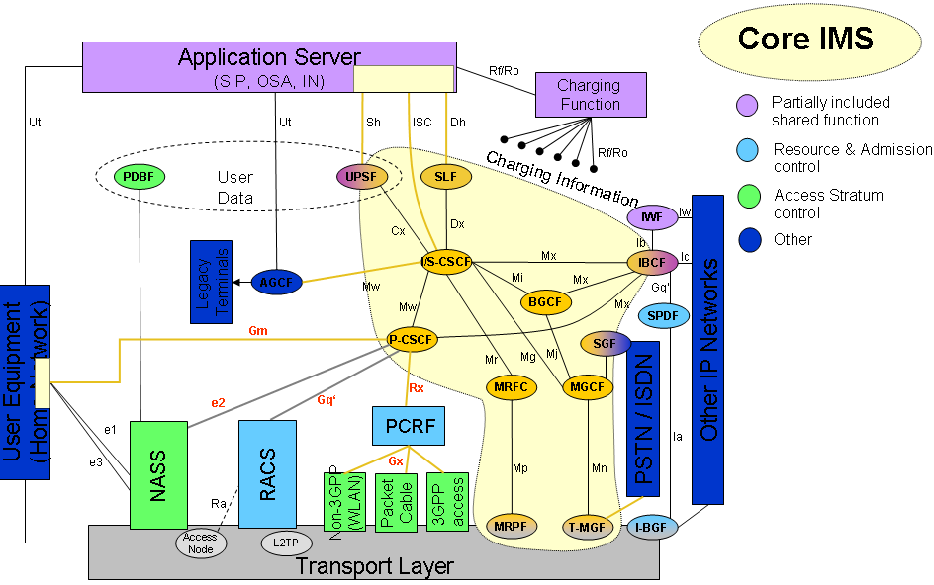
图9.1 common IMS

IMS系统及架构
IMS是一个基于全IP分组传送的与接入无关的网络架构，主要由呼叫会话控制功能（CSCF）、出口网关控制功能（BGCF）、媒体网关控制功能（MGCF）、归属用户服务器（HSS）、签约定位功能（SLF）、多媒体资源功能（MRF）等组成。IMS网络结构主要包含三个层面：接入与传送（承载）层、会话与呼叫控制层和应用层。
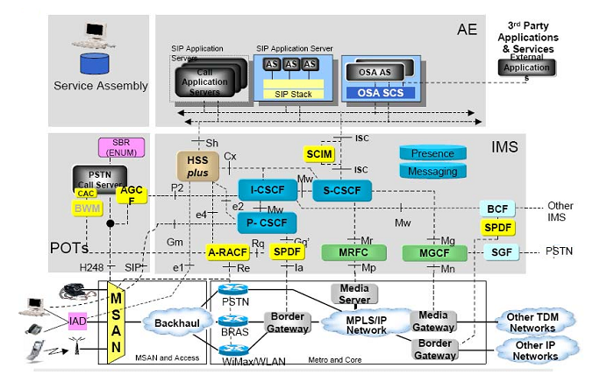
图9.2 IMS网络结构图
接入/承载层
包含从无线到有线，IMS融合网络解决方案的核心思想就是要做到其核心网络与接入无关。接入/承载层利用SIP信令通过会话控制层建立会话以提供承载功能。网络接入层支持各种无线和有线接入技术和手段。不论是DSL、WiFi、CDMA2000还是WCDMA 都可以共同接入到一个核心网络上，共用网络的用户数据库，计费系统以及业务开发平台。
会话控制层
完成业务的呼叫控制和连接控制功能，是融合网络会话呼叫与控制的核心，由CSCF、AGCF、MGCF和HSS组成。其中CSCF完成的功能主要是用户的登记注册和呼叫会话的控制接续。CSCF在整个会话过程中与接入/承载层互动工作以保证业务的QoS。HSS 则保存了每个用户的数据以及他们的所登记的业务，具体包括有：用户目前的登记信息（如位置，IP地址等）、漫游信息、电信业务、非电信业务（如即时消息服务）等等。MGCF 的功能是将SIP信令转变为ISUP信令，通过控制媒体网关，完成IMS和PSTN/PLMN 网络的互通。AGCF则用于实现传统POTS终端到IMS的接入。
应用层
应用层由各种应用服务器所组成，提供最终用户的业务逻辑。IMS的业务框架中包含三类业务平台：SIP AS、OSA-SCS和IM-SSF，用以分别支持标准的SIP应用、基于PARLAY的标准业务接口开发的第三方业务以及对传统CAMEL业务的继承。

IMS接口和协议
IMS网络系统结构接口协议示意图如下图所示：
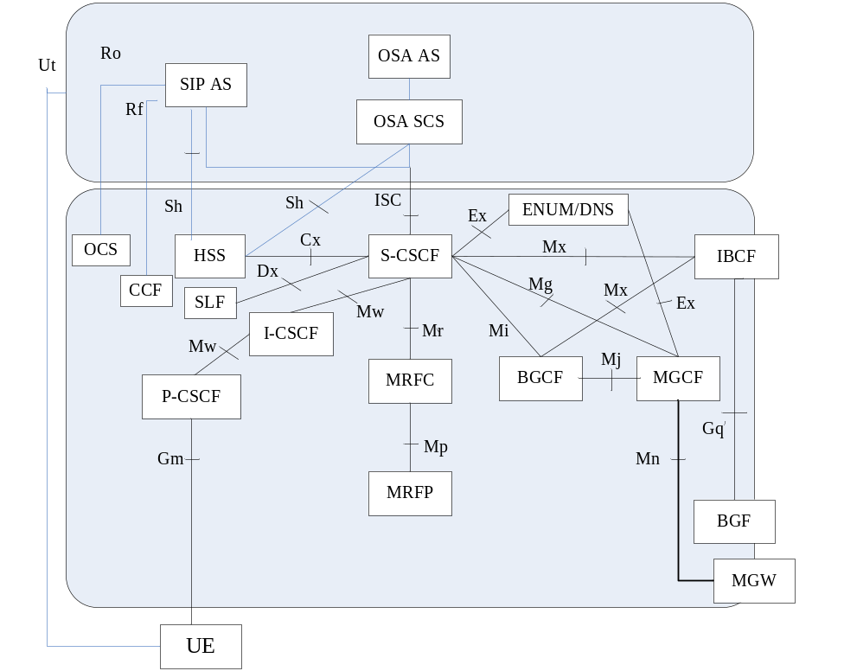
图9.3 IMS网络系统结构接口协议示意图
- CSCF与HSS之间的接口（Cx）
该接口主要用于完成S-CSCF的指派、从HSS提取路由信息、认证（如：检查漫游协定）、鉴权相关信息传送、从HSS向S-CSCF传送iFC等。采用Diameter协议。
- CSCF与SLF之间的接口（Dx）
该接口能够根据用户归属域名（Destination-Realm）检索用户归属HSS的路由信息，并返回给请求发送者。采用Diameter协议。
- 终端与P-CSCF之间的接口（Gm）
该接口支持UE和IMS网络之间的所有信令交互，如注册信令和会话控制信令。采用SIP协议。
- 终端与应用服务器之间的接口（Ut）
Ut接口位于终端与应用服务器之间，该接口一般通过HTTP Proxy进行转接。基于该接口，终端可以对应用服务器内的用户数据进行配置，如Presence列表及授权策略的配置。采用XCAP协议。
- MGCF与IM-MGW之间的接口（Mn）
该接口为媒体网关控制设备和媒体网关之间的接口，主要完成媒体网关控制、资源控制和管理功能。采用H.248协议。
- CSCF与MGCF之间的接口（Mg）
该接口用于S-CSCF和MGCF之间交互会话控制相关信令消息，以便实现IMS网络和PSTN网络、固定软交换网络、C网移动软交换之间的互通。采用SIP协议。
- S-CSCF和MRFC之间的接口（Mr）
该接口用于S-CSCF控制媒体服务器提供相关的资源。采用SIP协议。
- MRFC和MRFP之间的接口（Mp）
该接口用于实现MRFC对MRFP 的媒体资源控制。采用H.248协议。
- P-CSCF、S-CSCF和I-CSCF之间的接口（Mw）
该接口为P-CSCF、S-CSCF和I-CSCF间交互相关的信令消息，如注册信令和会话控制信令。采用SIP协议。
- S-CSCF和BGCF之间的接口（Mi）
该接口用于接收S-CSCF的请求并为会话选择合适的PSTN/CS域网络出口。采用SIP协议。
- BGCF和MGCF之间的接口（Mj）
该接口用于BGCF选择到电路域（PSTN/CS）的出口，与MGCF配合实现与电路域的互通。采用SIP协议。
- 网元设备与ENUM/DNS之间的接口(Ex)
Ex接口为S-CSCF、MGCF和ENUM/DNS服务器之间的接口，以便将Tel URI中的E.164地址翻译成在IMS网络中可路由的SIP URI，及用于根据域名获得相关的IP地址信息。采用DNS协议。
- S-CSCF/BGCF与IBCF之间的接口（Mx）
该接口用于不同运营商IMS网络或IMS网络与其他SIP网络之间进行媒体编码转换或实现媒体层面的拓扑隐藏。采用SIP协议。
- IBCF与IBGF之间的接口（Gq'）
该接口用于IBCF控制相关的承载层实体IBGF。采用的协议待定。
- S-CSCF与IMS应用服务器之间的接口（ISC）
该接口是CSCF提供给IMS应用服务器的接口。ISC接口向应用服务器/OSA业务能力服务器提供SIP/SDP呼叫控制、SIP事件相关的订购与通知等功能。采用SIP协议。
- HSS与IMS应用服务器之间的接口（Sh）
该接口是HSS提供给IMS应用服务器的接口。提供IMS相关用户数据的读写操作，同时也提供用户订购及用户数据变化时的通知功能。采用DIAMETER协议。
- 应用服务器/OSA业务能力服务器与SLF之间的接口（Dh）
应用服务器可利用该接口获取某特定用户所属HSS的地址。采用DIAMETER协议。
- MGCF/应用服务器/OSA业务能力服务器与OCS之间的接口（Ro）
该接口用于向MGCF/IMS GWF/应用服务器/OSA业务能力服务器提供基于事件的在线计费接口。采用DIAMETER协议。
- IMS网络网元/应用服务器/OSA业务能力服务器与CCF之间的接口（Rf）
该接口用于向IMS网络网元/应用服务器/OSA业务能力服务器提供离线计费的接口。采用DIAMETER协议。

计算机及网络基本知识

第一节 计算机基本原理
    - 计算机系统概述
计算机系统包括硬件系统和软件系统两大部分。计算机通过执行程序而运行，计算机工作时软硬件协同工作，二者缺一不可。
硬件（Hardware）是构成计算机的物理装置，是看得见、摸得着的一些实实在在的有形实体。一个计算机硬件系统，从功能级角度而言包五大功能部件：运算器、控制器、存储器、输入设备和输出设备。
硬件是计算机能够运行的物质基础，计算机的性能，如运算速度、存储容量、计算 精度、可靠性等，很大程度上取决于硬件的配置。只有硬件而没有任何软件支持的计算机称为裸机。在裸机上只能运行机器语言程序，使用很不方便，效率也低。
软件（Software）是指使计算机运行需要的程序、数据和有关的技术文档资料。软件是计算机的灵魂，是发挥计算机功能的关键。有了软件，人们可以不必过多地去了解机器本身的结构与原理，可以方便灵活地使用计算机。软件屏蔽了下层的具体计算机硬件，形成一台抽象的逻辑计算机（也称虚拟机），它在用户和计算机（硬件）之间架起了桥梁。
软件通常分为系统软件和应用软件两大类。系统软件是计算机制造者提供的使用和管理计算机的软件，它包括操作系统、语言处理系统、常用服务程序等。应用软件是计算机用户用计算机及其提供的各种系统软件开发的解决各种实际问题的软件。
    - 计算机基本工作原理
世界上第一台计算机基于冯·诺依曼原理，其基本思想是：存储程序与程序控制。存储程序是指人们必须事先把计算机的执行步骤序列（即程序）及运行中所需的数据，通过一定方式输入并存储在计算机的存储器中。程序控制是指计算机运行时能自动地逐一取出程序中一条条指令，加以分析并执行规定的操作。
到目前为止，尽管计算机发展了4代，但其基本工作原理仍然没有改变。根据存储程序和程序控制的概念，在计算机运行过程中，实际上有两种信息在流动。一种是数据流，这包括原始数据和指令，它们在程序运行前已经预先送至主存中，而且都是以二进制形式编码的。在运行程序时数据被送往运算器参与运算，指令被送往控制器。另一种是控制信号，它是由控制器根据指令的内容发出的，指挥计算机各部件执行指令规定的各种操作或运算，并对执行流程进行控制。这里的指令必须为该计算机能直接理解和执行。
    - 计算机指令与指令系统
指令是指计算机完成某个基本操作的命令。指令能被计算机硬件理解并执行。一条指令就是 计算机机器语言的一个语句，是程序设计的最小语言单位。
一台计算机所能执行的全部指令的集合，称为这台计算机的指令系统。指令系统比较充分地说明了计算机对数据进行处理的能力。不同种类的计算机，其指令系统的指令数目与格式也不同。指令系统越丰富完备，编制程序就越方便灵活。指令系统是根据计算机使用要求设计的。
一条计算机指令是用一串二进制代码表示的，它通常应包括两方面的信息：操作码和地址码 。操作码用来表征该指令的操作特性和功能，即指出进行什么操作；地址码指出参与操作的 数据在存储器中的地址。一般情况下，参与操作的源数据或操作后的结果数据都在存储器中 ，通过地址可访问该地址中的内容，即得到操作数。
CPU访问存储器需要一定的时间，为了提高运算速度，有时也将参与运算的数据或中间结果存放在CPU寄存器中或者直接存放在指令中。

第二节 计算机网络及协议
    - 计算机网络
一、网络的定义及特点
计算机网络，就是把分布在不同地理区域的计算机与专门的外部设备用通信线路互连成一个规模大、功能强的网络系统，从而使众多的计算机可以方便地互相传递信息，共享信息资源。
一般来说，计算机网络可以提供以下一些主要功能：
- 资源共享----网络的出现使资源共享变得很简单，交流的双方可以跨越时空的障碍，随时随地传递信息。
- 信息传输与集中处理---- 数据是通过网络传递到服务器中，由服务器集中处理后再回送到终端。
- 负载均衡与分布处理---- 负载均衡同样是网络的一大特长。举个典型的例子：一个大型ICP（Internet内容提供商）为了支持更多的用户访问他的网站，在全世界多个地方放置了相同内容的WWW服务器；通过一定技巧使不同地域的用户看到放置在离他最近的服务器上的相同页面，这样来实现各服务器的负荷均衡，同时用户也省了不少冤枉路。
- 综合信息服务---- 网络的一大发展趋势是多维化，即在一套系统上提供集成的信息服务，包括来自政治、经济、等各方面资源，甚至同时还提供多媒体信息，如图象、语音、动画等。在多维化发展的趋势下，许多网络应用的新形式不断涌现，如：
  - 电子邮件——这应该是大家都得心应手的网络交流方式之一。发邮件时收件人不一定要在网上，但他只要在以后任意时候打开邮箱，都能看到属于自己的来信。
  - 网上交易——就是通过网络做生意。其中有一些是要通过网络直接结算，这就要求网络的安全性要比较高。
  - 视频点播——这是一项新兴的娱乐或学习项目，在智能小区、酒店或学校应用较多。它的形式跟电视选台有些相似，不同的是节目内容是通过网络传递的。
  - 联机会议——也称视频会议，顾名思义就是通过网络开会。它与视频点播的不同在于所有参与者都需主动向外发送图像，为实现数据、图像、声音实时同传，它对网络的处理速度提出了最高的要求。
二、网络的分类及组成
计算机网络的类型有很多，而且有不同的分类依据。网络按交换技术可分为：线路交换网、分组交换网；按传输技术可分为：广播网、非广播多路访问网、点到点网；按拓朴结构可分为总线型、星型、环形、树形、全网状和部分网状网络；按传输介质又可分为同轴电缆、双纽线、光纤或卫星等所连成的网络。这里我们主要讲述的是根据网络分布规模来划分的网络：局域网、城域网、广域网和网间网。
1、局域网-LAN(Local Area Network)
将小区域内的各种通信设备互连在一起所形成的网络，覆盖范围一般局限在房间、大楼或园区内。局域网的特点是：距离短、延迟小、数据速率高、传输可靠。 目前常见的局域网类型包括：以太网（Ethernet）、令牌环网 （Token Ring）、光纤分布式数据接口（FDDI）、异步传输模式（ATM）等，它们在拓朴结构、传输介质、传输速率、数据格式等多方面都有许多不同。其中应用最广泛的当属以太网—— 一种总线结构的LAN，是目前发展最迅速、也最经济的局域网。
局域网的常用设备有：
- 网卡（NIC） 插在计算机主板插槽中，负责将用户要传递的数据转换为网络上其它设备能够识别的格式，通过网络介质传输。它的主要技术参数为带宽、总线方式、电气接口方式等。
- 集线器（Hub） 是单一总线共享式设备，提供很多网络接口，负责将网络中多个计算机连在一起。所谓共享是指集线器所有端口共用一条数据总线，因此平均每用户（端口）传递的数据量、速率等受活动用户（端口）总数量的限制。它的主要性能参数有总带宽、端口数、智能程度（是否支持网络管理）、扩展性（可否级联和堆叠）等。
- 交换机（Switch） 也称交换式集线器。它同样具备许多接口，提供多个网络节点互连。但它的性能却较共享集线器大为提高：相当于拥有多条总线，使各端口设备能独立地作数据传递而不受其它设备影响，表现在用户面前即是各端口有独立、固定的带宽。此外，交换机还具备集线器欠缺的功能，如数据过滤、网络分段、广播控制等。
- 线缆 局域网的距离扩展需要通过线缆来实现，不同的局域网有不同连接线缆，如光纤、双绞线、同轴电缆等。
2、城域网- MAN(Metropolitan Area Network)
MAN的覆盖范围限于一个城市，目前对于市域网少有针对性的技术，一般根据实际情况通过局域网或广域网来实现。
3、广域网-WAN(Wide Area Network)
WAN连接地理范围较大，常常是一个国家或是一个洲。其目的是为了让分布较远的各局域网互连，所以它的结构又分为末端系统（两端的用户集合）和通信系统（中间链路）两部分。通信系统是广域网的关键，它主要有以下几种：
- * 公共电话网 即PSTN（Public Swithed Telephone Network），速度9600bps～28.8kbps，经压缩后最高可达115.2kbps，传输介质是普通电话线。它的特点是费用低，易于建立，且分布广泛。
- 综合业务数字网 即ISDN（Integrated Service Digital Network），也是一种拨号连接方式。低速接口为128kbps（高速可达2M），它使用ISDN线路或通过电信局在普通电话线上加装ISDN业务。ISDN为数字传输方式，具有连接迅速、传输可靠等特点，并支持对方号码识别。ISDN话费较普通电话略高，但它的双通道使其能同时支持两路独立的应用，是一项对个人或小型办公室较适合的网络接入方式。
- 专线 即Leased Line，在中国称为DDN，是一种点到点的连接方式，速度一般选择64kbps～2.048Mbps。专线的好处是数据传递有较好的保障，带宽恒定；但价格昂贵，而且点到点的结构不够灵活。
- X.25网 是一种出现较早且依然应用广泛的广域网方式，速度为9600bps～64kbps；有 冗余纠错功能，可 靠性高，但由此带来的副效应是速度慢,延迟大；
- 帧中继 即Frame Relay，是在X.25基础上发展起来的较新技术，速度一般选择为64kbps～2.048Mbps。帧中继的特点是灵活、弹性：可实现一点对 多点的连接，并且在数据量大时可超越约定速率传送数据，是一种较好的商业用户连接选择。
- 异步传输模式 即ATM（Asynchronous Transfer Mode），是一种信元交换网络，最大特点的速率高、延迟小、传输质量有保障。ATM大多采用光纤作为连接介质，速率可高达上千兆（109bps），但成本也很高。
广域网与局域网的区别在于：线路通常需要付费。多数企业不可能自己架设线路，而需要租用已有链路，故广域网的大部分花费用在了这里。人们常常考虑如何优化使用带宽，将“好刀用在刀刃上”。
广域网常用设备有：
- 路由器（Router） 广域网通信过程根据地址来寻找到达目的地的路径，这个过程在广域网中称为"路由（Routing）"。路由器负责在各段广域网和局域网间根据地址建立路由，将数据送到最终目的地。
- 调制解调器（Modem） 作为末端系统和通信系统之间信号转换的设备，是广域网中必不可少的设备之一。分为同步和异步两种，分别用来与路由器的同步和异步串口相连接，同步可用于专线、帧中继、X.25等，异步用于PSTN的连接。
4、网间网
即Internetwork，是一系列局域网和广域网的组合，因此包含的技术也是现有的局域网和广域网技术的综合。Internet便是一个当前最大也最为典型的网间网。
三、网络发展简史
第一台计算机诞生于1945年，标志着人类自学会使用工具的漫长岁月中，终于拥有了可以替代人类脑力劳动的“工具”；到六、七十年代，进而衍生出计算机互连系统—严格说来还算不上真正的网络—它是IBM和Digital的中央处理系统，网络主体是一台或多台大型主机，被隔离在一个相对封闭的机房（那时人们通常称这种机房为“玻璃屋”），然后由一群身穿白大褂的工作人员小心维护；大多数网络用户面对的是一台台非智能化的终端，所有对终端的操作都将通过低速链路传递到主机去进行处理，网络的效率主要由链路的速率和主机的性能决定。这样的网络不是面向大众的，仅局限于一些专业领域，如：金融行业、研究机构等。对大多数人而言，网络是陌生的、神秘的甚至是虚无缥缈的东西。
直到八十年代PC的出现，才给网络吹来一股清新之风—相对终端而言，PC具备自己的处理引擎（CPU）和文件存贮区域（硬盘），能够装载多种应用程序，独立地完成许多工作，从而将强大的计算能力交到个人手里；相对大型主机而言，这种轻便的机器内部结构大大简化，其价格远低于大型机，并且随着批量生产和技术的迅速成熟还在不断下降，使越来越多的用户能享受到这种智能设备带来的迅速、方便、功能强大的服务。因此可以说PC的出现首先是满足了个人用户信息处理的需要。但与个人信息处理紧密相联的便是信息的交换，于是联网的需求应运而生—人们购买网络设备和连线，在自己的办公室内搭建起局域网，实现本地通讯；为了扩展网络距离，又向提供服务的电话公司租用电话线或其它线路，在城市的各个角落甚至城市之间建立起广域网；再进一步发展下去，又出现了一类专门的服务行业，可以通过主干连接将原本隔离的多个网络互联起来，构成跨越国度的网际网。在这一过程中，Internet（国际互联网）的蓬勃兴起毫无疑问地成为网络技术成长的催化剂。
在科学研究中，经常碰到“种瓜得豆”的事情，Internet的出现也正是如此：它的原型是1969年美国国防部远景研究规划局（Advanced Research Projects Agency）为军事实验用而建立的网络，名为ARPANET，初期只有四台主机，其设计目标是当网络中的一部分因战争原因遭到破 坏时，其余部分仍能正常运行；80年代初期ARPA和美国国防部通信局研制成功用于异构网络的 TCP/IP协议并投入使用；1986年在美国国会科学基金会（National Science Foundation)的支持下，用高速通信线路把 分布在各地的一些超级计算机连接起来，以NFSNET接替ARPANET；进而又经过十几年的发展形成Internet。其应用范围也由最早的军事、国防，扩展到美国国内的学术机构，进而迅速覆盖了全球的各个领域，运营性质也由科研、教育为主逐渐转向商业化。
90年代初，中国作为第71个国家级网加入Internet，目前，Internet已经在我国开放，通过中国公用互连网络(CHINANET)或中国教育科研计算机网(CERNET)都可与Internet联通。只要有一台微机，一部调制解调器和一部国内直拨电话就能够很方便地享受到Internet的资源；这是Internet逐步"爬"入普通人家的原因之一；原因之二，友好的用户界面、丰富的信息资源、贴近生活的人情化感受使非专业的家庭用户既做到应用自如，又能大饱眼福，甚至利用它为自己的工作、学习、生活锦上添花，真正做到"足不出户，可成就天下事，潇洒作当代人"。
网络的神奇作用吸引着越来越多的用户加入其中，正因如此，网络的承受能力也面临着越来越严峻的考验—从硬件上、软件上、所用标准上......，各项技术都需要适时应势，对应发展，这正是网络迅速走向进步的催化剂。到了今天，Internet能够负担如此众多用户的参与，说明我们的网络技术已经成长到了相当成熟的地步，用户自己也能耳闻目睹不断涌现的新名词、新概念。但这还不是终结，仅仅是历史长河的一段新纪元的开始而已。

    - TCP/IP协议
1、TCP/IP协议简介
TCP/IP(Transmission Control Protocol/Internet Protocol，传输控制协议/网间网协议)是目前世界上应用最为广泛的协议，它的流行与Internet的迅猛发展密切相关—TCP/IP最初是为互联网的原型ARPANET所设计的，目的是提供一整套方便实用、能应用于多种网络上的协议，事实证明TCP/IP做到了这一点，它使网络互联变得容易起来，并且使越来越多的网络加入其中，成为Internet的事实标准。
TCP/IP层次模型共分为五层：应用层、传输层、网络层、网络接口层。
* 应用层—应用层是所有用户所面向的应用程序的统称。ICP/IP协议族在这一层面有着很多协议来支持不同的应用，许多大家所熟悉的基于Internet的应用的实现就离不开这些协议。如我们进行万维网（WWW）访问用到了HTTP协议、文件传输用FTP协议、电子邮件发送用SMTP、域名的解析用DNS协议、 远程登录用Telnet协议等等，都是属于TCP/IP应用层的；就用户而言，看到的是由一个个软件所构筑的大多为图形化的操作界面，而实际后台运行的便是上述协议。
* 传输层—这一层的的功能主要是提供应用程序间的通信，TCP/IP协议族在这一层的协议有TCP和UDP。
* 网络层—是TCP/IP协议族中非常关键的一层，主要定义了IP地址格式，从而能够使得不同应用类型的数据在Internet上通畅地传输，IP协议就是一个网络层协议。
*网络接口层—这是TCP/IP软件的最低层，负责接收IP数据包并通过网络发送之，或者从网络上接收物理帧，抽出IP数据报，交给IP层。

2、TCP/UDP协议
TCP (Transmission Control Protocol)和UDP(User Datagram Protocol)协议属于传输层协议。其中TCP提供IP环境下的数据可靠传输，它提供的服务包括数据流传送、可靠性、有效流控、全双工操作和多路复用。通过面向连接、端到端和可靠的数据包发送。通俗说，它是事先为所发送的数据开辟出连接好的通道，然后再进行数据发送；而UDP则不为IP提供可靠性、流控或差错恢复功能。一般来说，TCP对应的是可靠性要求高的应用，而UDP对应的则是可靠性要求低、传输经济的应用。TCP支持的应用协议主要有：Telnet、FTP、SMTP等；UDP支持的应用层协议主要有：NFS（网络文件系统）、SNMP（简单网络管理协议）、DNS（主域名称系统）、TFTP（通用文件传输协议）等。

3、IP协议的定义、IP地址的分类及特点
IP协议(Internet Protocol)又称互联网协议，是支持网间互连的数据报协议，它与TCP协议（传输控制协议）一起构成了TCP/IP协议族的核心。它提供网间连接的完善功能， 包括IP数据报规定互连网络范围内的IP地址格式。
Internet 上，为了实现连接到互联网上的结点之间的通信，必须为每个结点（入网的计算机）分配一个地址，并且应当保证这个地址是全网唯一的，这便是IP地址。
目前的IP地址（IPv4：IP第4版本）由32个二进制位表示，每8位二进制数为一个整数，中间由小数点间隔，如159.226.41.98，整个IP地址空间有4组8位二进制数，由表示主机所在的网络的地址（类似部队的编号）以及主机在该网络中的标识（如同士兵在该部队的编号）共同组成。
为了便于寻址和层次化的构造网络，IP地址被分为A、B、C、D、E五类，商业应用中只用到A、B、C三类：
- A类地址：A类地址的网络标识由第一组8位二进制数表示，网络中的主机标识占3组8位二进制数，A类地址的特点是网络标识的第一位二进制数取值必须为“0”。不难算出，A类地址允许有126个网段，每个网络大约允许有1670万台主机，通常分配给拥有大量主机的网络（如主干网）。
- B类地址：B类地址的网络标识由前两组8位二进制数表示，网络中的主机标识占两组8位二进制数，B类地址的特点是网络标识的前两位二进制数取值必须为“10”。B类地址允许有16384个网段，每个网络允许有65533台主机，适用于结点比较多的网络（如区域网）。
- C类地址：C类地址的网络标识由前3组8位二进制数表示，网络中主机标识占1组8位二进制数，C类地址的特点是网络标识的前3位二进制数取值必须为“110”。具有C类地址的网络允许有254台主机，适用于结点比较少的网络（如校园网）。
为了便于记忆，通常习惯采用4个十进制数来表示一个IP地址，十进制数之间采用句点“.”予以分隔。这种IP地址的表示方法也被称为点分十进制法。如以这种方式表示，A类网络的IP地址范围为1.0.0.1－127.255.255.254；B类网络的IP地址范围为：128.1.0.1－191.255.255.254；C类网络的IP地址范围为：192.0.1.1－223.255.255.254。
由于网络地址紧张、主机地址相对过剩，采取子网掩码的方式来指定网段号。
TCP/IP协议与低层的数据链路层和物理层无关，这也是TCP/IP的重要特点。正因为如此 ，它能广泛地支持由低两层协议构成的物理网络结构。目前已使用TCP/IP连接成洲际网、全国网与跨地区网。
4、OSI七层模型
网络发展中一个重要里程碑便是ISO（Internet Standard Organization，国际标准组织）对OSI（Open System Interconnect，开放系统互连）七层网络模型的定义。它不但成为以前的和后续的各种网络技术评判、分析的依据，也成为网络协议设计和统一的参考模型。
建立七层模型的主要目的是为解决异种网络互连时所遇到的兼容性问题。它的最大优点是将服务、接口和协议这三个概念明确地区分开来：服务说明某一层为上一层提供一些什么功能，接口说明上一层如何使用下层的服务，而协议涉及如何实现本层的服务；这样各层之间具有很强的独立性，互连网络中各实体采用什么样的协议是没有限制的，只要向上提供相同的服务并且不改变相邻层的接口就可以了。网络七层的划分也是为了使网络的不同功能模块（不同层次）分担起不同的职责，从而带来如下好处：
- 减轻问题的复杂程度，一旦网络发生故障，可迅速定位故障所处层次，便于查找和纠错；
- 在各层分别定义标准接口，使具备相同对等层的不同网络设备能实现互操作，各层之间则相对独立，一种高层协议可放在多种低层协议上运行；
- 能有效刺激网络技术革新，因为每次更新都可以在小范围内进行，不需对整个网络动大手术；
- 便于研究和教学。
网络七层包括物理层、数据链路层、网络层、传输层、会话层、表示层和应用层。其中物理层、数据链路层和网络层通常被称作媒体层，是网络工程师所研究的对象；传输层、会话层、表示层和应用层则被称作主机层，是用户所面向和关心的内容。下图是OSI七层模型的协议堆栈示意，
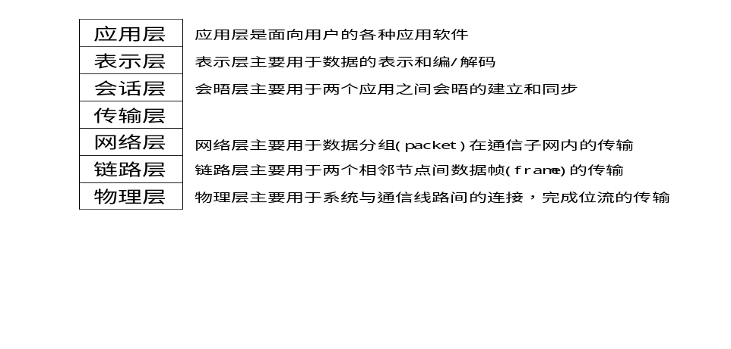
它们由下到上分别为：
- 第一层—物理层：物理层定义了通讯网络之间物理链路的电气或机械特性，以及激活、维护和关闭这条链路的各项操作。物理层特征参数包括：电压、数据传输率、最大传输距离、物理连接媒体等。
- 第二层—数据链路层：实际的物理链路是不可靠的，总会出现错误，数据链路层的作用就是通过一定的手段（将数据分成帧，以数据帧为单位进行传输）将有差错的物理链路转化成对上层来说没有错误的数据链路。它的特征参数包括：物理地址、网络拓朴结构、错误警告机制、所传数据帧的排序和流控等。其中物理地址是相对网络层地址而言的，它代表了数据链路层的节点标识技术；“拓朴”是网络中经常会碰到的术语，标记着各个设备以何种方式互连起来，如：总线型—所有设备都连在一条总线上，星型—所有设备都通过一个中央结点互连；错误警告是向上层协议报告数据传递中错误的发生；数据帧排序可将所传数据重新排列；流控则用于调整数据传输速率，使接收端不至于过载。
- 第三层—网络层：网络层将数据分成一定长度的分组，并在分组头中标识源和目的节点的逻辑地址，这些地址就象街区、门牌号一样，成为每个节点的标识；网络层的核心功能便是根据这些地址来获得从源到目的的路径，当有多条路径存在的情况下，还要负责进行路由选择。
- 第四层—传输层：提供对上层透明（不依赖于具体网络）的可靠的数据传输。如果说网络层关心的是“点到点”的逐点转递，那么可以说传输层关注的是“端到端”（源端到目的端）的最终效果。它的功能主要包括：流控、多路技术、虚电路管理和纠错及恢复等。其中多路技术使多个不同应用的数据可以通过单一的物理链路共同实现传递；虚电路是数据传递的逻辑通道，在传输层建立、维护和终止；纠错功能则可以检测错误的发生，并采取措施（如重传）解决问题。
- 第五层—会话层：在网络实体间建立、管理和终止通讯应用服务请求和响应等会话。
- 第六层—表示层：定义了一系列代码和代码转换功能以保证源端数据在目的端同样能被识别，比如大家所熟悉的文本数据的ASCII码，表示图象的GIF或表示动画的MPEG等。
- 第七层——应用层：应用层是面向用户的最高层，通过软件应用实现网络与用户的直接对话，如：找到通讯对方，识别可用资源和同步操作等。
在数据的实际传输中，发送方将数据送到自己的应用层，加上该层的控制信息后传给表示层；表示层如法炮制，再将数据加上自己的标识传给会话层；以此类推，每一层都在收到的数据上加上本层的控制信息并传给下一层；最后到达物理层时，数据通过实际的物理媒体传到接收方。接收端则执行与发送端相反的操作，由下往上，将逐层标识去掉，重新还原成最初的数据。由此可见，数据通讯双方在对等层必须采用相同的协议，定义同一种数据标识格式，这样才可能保证数据的正确传输而不至走形。
5、 OSI与实际应用模型
七层模型是一个理论模型，实际应用则千变万化，完全可能发生变异。对大多数应用，我们只是将它的协议族（即协议堆栈）与七层模型作大致的对应，看看实际用到的特定协议是属于七层中某个子层，还是包括了上下多层的功能。
OSI与TCP/IP模型的对应关系
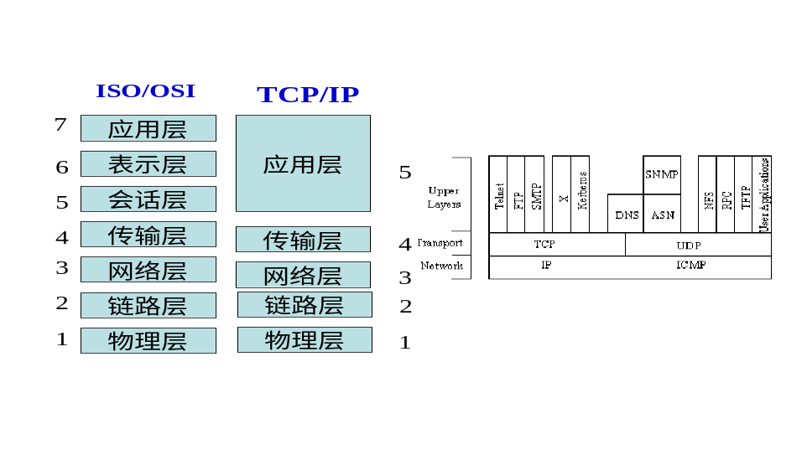
由上图可看出，TCP/IP的多数应用协议将OSI应用层、表示层、会话层的功能合在一起，构成其应用层，典型协议有：HTTP、FTP、TELNET等；TCP/UDP协议对应OSI的传输层，提供上层数据传输保障；IP协议对应OSI的网络层，它定义了众所周知的IP地址格式，做为网间网中查找路径的依据；TCP/IP的最底层功能由网络接口层实现，相当于OSI的物理层和数据链路层，实际上TCP/IP对该层并未作严格定义，而是应用已有的底层网络实现传输，这就是它得以广泛应用的原因。

